สรุปรายงาน
งานศาสนาสัมพันธ์ ฝ่ายอภิบาลและแพร่ธรรม
ปีการศึกษา 2561

โรงเรียนมารีย์อนุสรณ์ บุรีรัมย์
สังกัดสำนักงานศึกษาธิการจังหวัดบุรีรัมย์

ก
คำนำ

เอกสารฉบับนี้ เป็นเอกสารรายงานศาสนาสัมพันธ์ ประจำปีการศึกษา 2561 โรงเรียนมารีย์อนุสรณ์บุรีรัมย์ เพื่อให้ผู้เข้าร่วมกิจกรรมได้มีความรู้ ความเข้าใจ ในการอยู่ร่วมกันระหว่างคนต่างความเชื่อสร้างสัมพันธ์ที่ดีต่อกันและกัน เพื่อได้อยู่ร่วมกันอย่างมีความสุข
ทั้งนี้ในการดำเนินกิจกรรมต่างๆ ผู้จัดทำขอขอบพระคุณ โรงเรียนมารีย์อนุสรณ์ที่ส่งเสริมสนับสนุนและอำนวยความสะดวกในการกิจกรรมต่างๆ ขอขอบคุณผู้จัดการ ผู้อำนวยการที่คอยให้คำแนะนำในการดำเนินกิจกรรม และขอขอบคุณคณะครูทุกท่านที่ให้ความร่วมมือในการจัดกิจกรรมต่างๆ เป็นอย่างดี ผู้จัดทำหวังเป็นอย่างยิ่งว่าเอกสารฉบับจะเป็นแนวทางในการจักกิจกรรมในครั้งต่อไป

หากมีข้อผิดพลาดประการใด ผู้จัดทำจะได้นำไปปรับปรุงแก้ไขในปีการศึกษาต่อไป

(นายกฤษวรพัทธ์ รัชธันย์ญาเศวต)
หัวหน้ากลุ่มงานศาสนาสัมพันธ์
ผู้จัดทำ

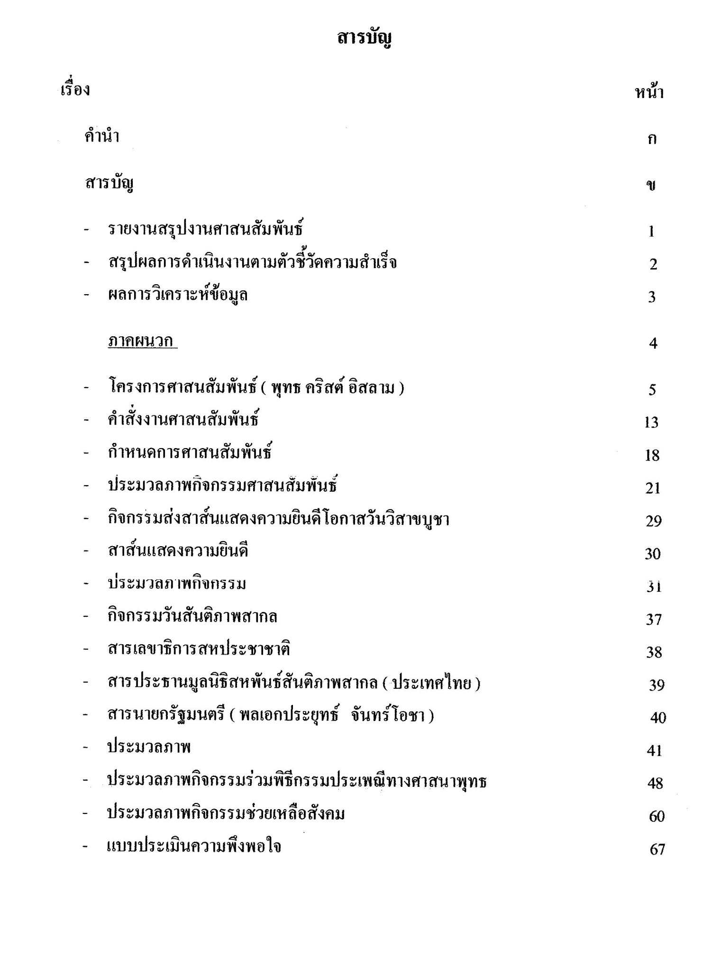

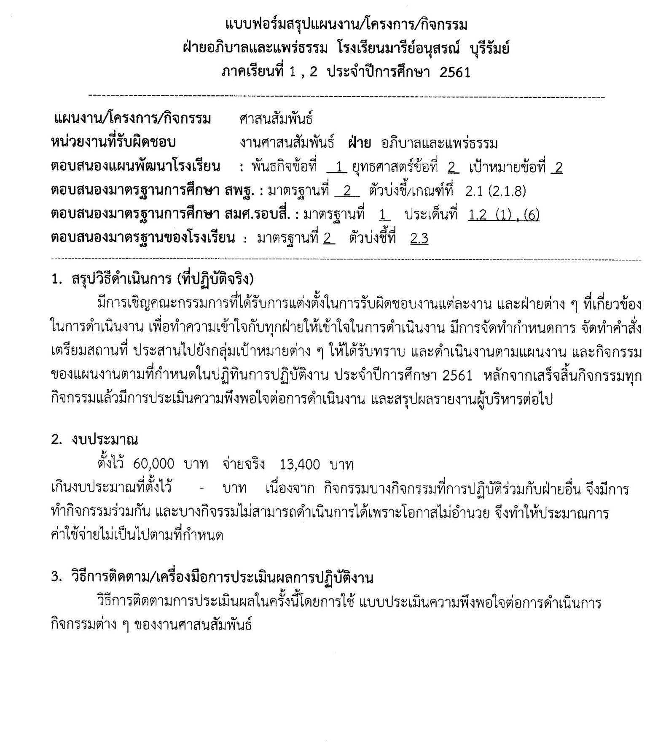

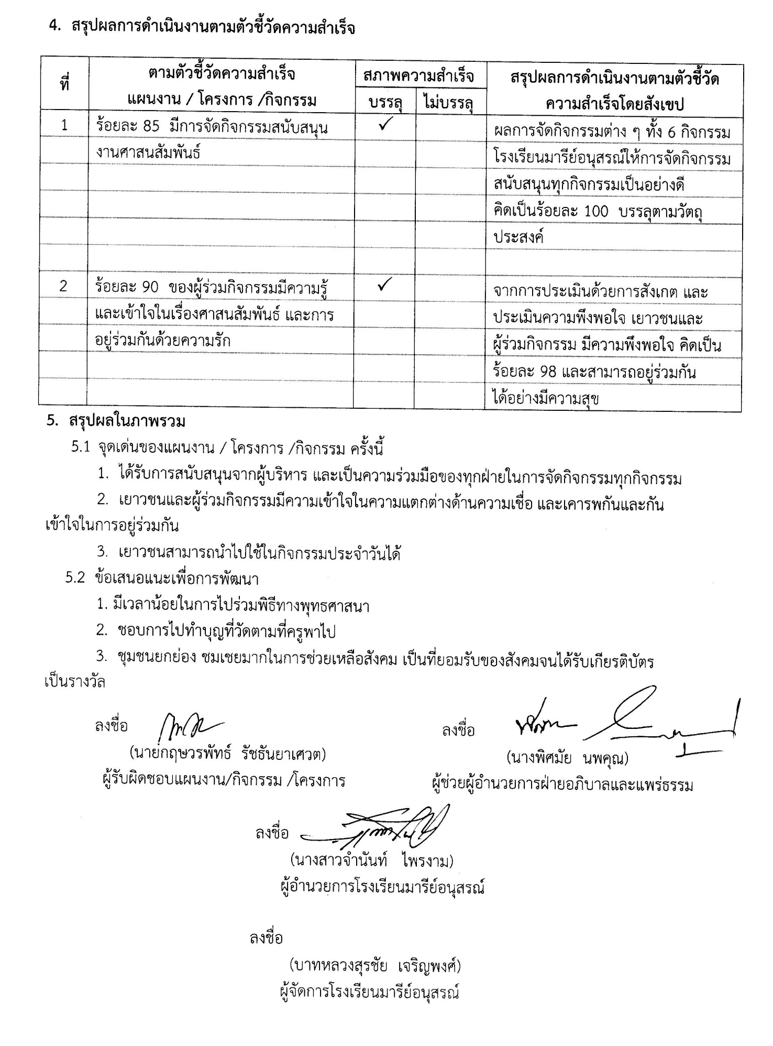

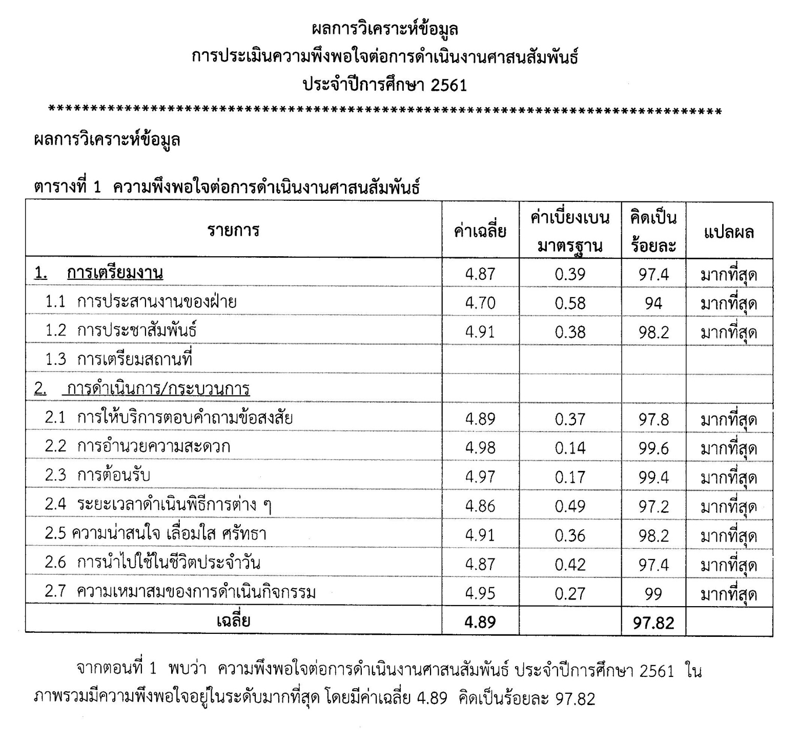

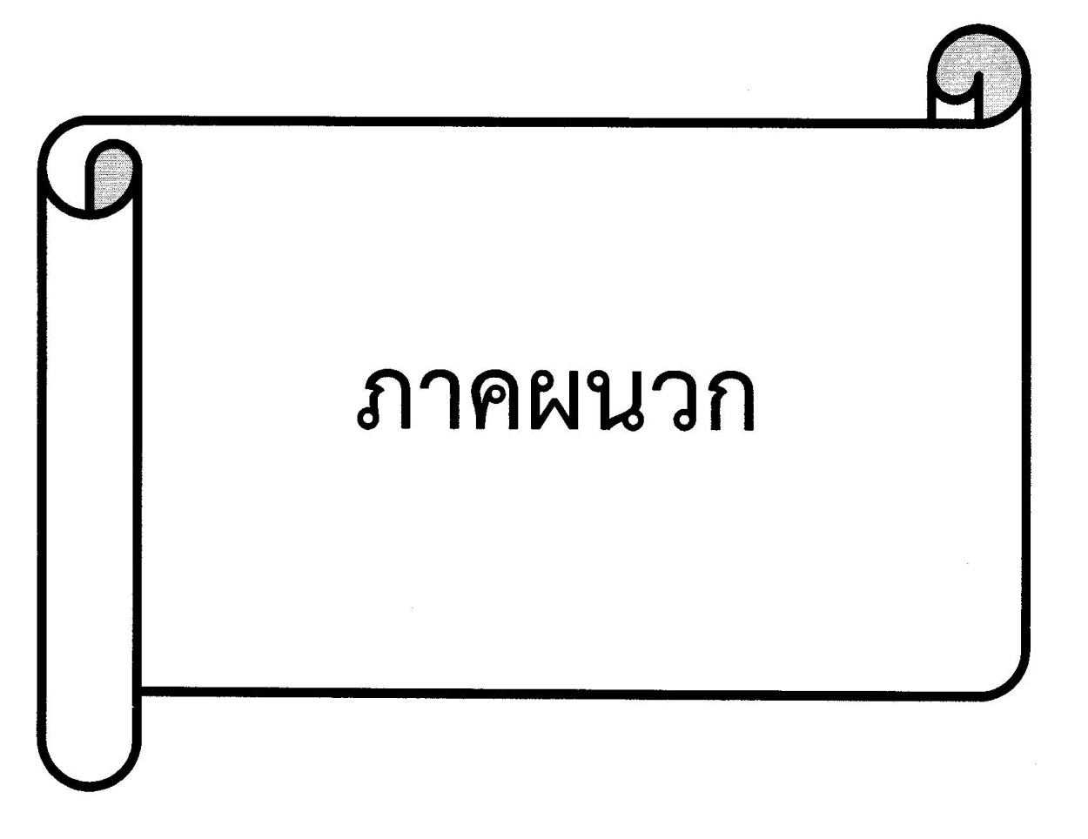

ลำดับที่ 4 ปีการศึกษา 2561
ชื่อโครงการ ศาสนสัมพันธ์ พุทธ คริสต์ อิสลาม
หน่วยงานรับผิดชอบ งานศาสนสัมพันธ์ ฝ่าย อภิบาลและแพร่ธรรม
ตอบสนองแผนพัฒนาโรงเรียน : พันธกิจข้อที่ 1 เป้าประสงค์ข้อที่ 2 กลยุทธ์ข้อ 2
ตอบสนองมาตรฐานการศึกษา สพฐ. : มาตรฐานที่ 2 , ตัวบ่งชี้ 2.1 (1 ,2 , 8)
ตอบสนองมาตรฐานการศึกษา สมศ.รอบสี่. : มาตรฐานที่ 2 ตัวบ่งชี้ 2.1.3
ลักษณะโครงการ ประจำ ต่อเนื่อง
------------------------------------------------------------------------------------------------------------------------------------------------------------------------------
1. หลักการและเหตุผล
ศาสนสัมพันธ์ คือ การสร้างความสัมพันธ์อันดีกับผู้นับถือศาสนาอื่น โดยยึดจิตตารมณ์ ความรัก ความเป็นพี่น้องกันเป็นหลัก เพื่อเสริมสร้างความเข้าใจอันดีต่อกัน รู้คุณค่าที่มีในศาสนาของกันและกัน และร่วมมือกันสร้างสรรค์ภราดรภาพ และสันติภาพในสังคม
โรงเรียนมารีย์อนุสรณ์ จึงได้จัดทำโครงการศาสนสัมพันธ์ พุทธ คริสต์ อิสลาม ขึ้น เพื่อให้เยาวชนได้รับรู้ ความแตกต่างทางเชื้อชาติ ศาสนา วัฒนธรรม การอยู่ร่วมกันอย่างสมานฉันท์ โดยมีพระมหากษัตริย์ทรงเป็นศูนย์ร่วมจิตใจ
2. วัตถุประสงค์ (Objective)
2.1 เพื่อส่งเสริมให้นักเรียนได้แลกเปลี่ยนเรียนรู้ ความแตกต่างทางเชื้อชาติ ศาสนา วัฒนธรรม
2.2 เพื่อส่งเสริมให้นักเรียนมีความเข้าใจอันดีต่อกัน รู้คุณค่าที่มีในศาสนาของกันและกัน
2.3 เพื่อส่งเสริมการแสดงออกในการร่วมพิธีกรรมและประเพณีของชาวพุทธ อิสลาม ตามโอกาสต่าง ๆ
3. เป้าหมาย
3.1 เชิงปริมาณ
3.1.1 นักเรียนโรงเรียนมารีย์อนุสรณ์ ทุกคน
3.1.2 นักเรียนนอกสถาบันที่นับถือศาสนาพุทธ และ อิสลาม จำนวน 100 คน

3.2 เชิงคุณภาพ
3.2.1 นักเรียนได้แลกเปลี่ยนเรียนรู้ของความแตกต่างทางเชื้อชาติ ศาสนา และวัฒนธรรมของแต่ละศาสนา
3.2.2 นักเรียนมีความเข้าใจอันดีต่อกัน รู้คุณค่าที่มีในศาสนาของกันและกัน
3.2.3 นักเรียนได้ร่วมพิธีกรรมและประเพณีของชาวพุทธ อิสลาม ตามโอกาสต่าง ๆ
3.3 ตัวชี้วัดความสำเร็จ
3.3.1 นักเรียน ร้อยละ 80 ได้เรียนรู้ ความแตกต่างเชื้อชาติ ศาสนา และวัฒนธรรม
3.3.2 นักเรียน ร้อยละ 80 มีความเข้าใจกันในการอยู่ร่วมกัน รู้คุณค่าที่มีในศาสนาของกันและกัน
3.3.3 นักเรียน ร้อยละ 85 ได้ร่วมพิธีกรรมและประเพณีของชาวพุทธ อิสลาม ตามโอกาสต่าง ๆ

4. แผนการดำเนินงาน/กิจกรรมที่จัด/ปฏิทินการดำเนินงาน
ลำดับ | รายการ | ระยะเวลา | งบประมาณ | ผู้รับผิดชอบ
1. | ขั้นวางแผน
 | 1.1 เตรียมวางแผนกับหัวหน้างาน | 2-20 เม.ย.61 |  | ม.กฤษวรพัทธ์
 | ต่าง ๆ และฝ่ายกิจการนักเรียน |  |  | ม.พิศมัย
 | 1.2 เตรียมประชุมคณะกรรมการ
 | 1.3 เตรียมแต่งตั้งคณะกรรมการ
 | รับผิดชอบงานและกิจกรรม
2 | ขั้นดำเนินการ
 | 2.1 ประสานงานกับฝ่ายกิจการ | 21 เม.ย.61 |  | ม.กฤษวรพัทธ์
 | นักเรียนและผู้เกี่ยวข้อง
 | 2.2 แต่งตั้งกรรมการผู้รับผิดชอบ | 22 เม.ย.61 |  | ม. กฤษวรพัทธ์
 | งาน
 | 2.3 ประชุมคณะกรรมการและผู้ | 25 เม.ย.61 |  | ม. พิศมัย
 | เกี่ยวข้อง
 | 2.4 เขียนโครงการเสนอผู้บริหาร | 26 เม.ย.61 |  | ม.กฤษวรพัทธ์
 | เพื่อขออนุมัติ
 | 2.5 จัดทำแบบประเมิน | 27 เม.ย.61 |  | ม.กฤษวรพัทธ์
 | ความพึงพอใจ
 | 2.6 ดำเนินกิจกรรม 6 กิจกรรมดังนี้
 | 2.6.1 กิจกรรมร่วมพิธีกรรมและ | ตลอดปี | 4,500 | ม.กฤษวรพัทธ์
 | ประเพณีของชาวพุทธ อิสลาม | การศึกษา
 | ในวันสำคัญต่าง ๆ
 | 2.6.2 กิจกรรมเยี่ยมเยียนผู้นำ | 25 ธ.ค.61 | 10,000 | ม.วันชัย
 | ศาสนาโอกาสวันคริสต์มาส และ
 | วันฉลอง
 | 2.6.3 กิจกรรมส่งสาสน์แสดง | 29 พ.ค.61 | 500 | ม.พิศมัย
 | ความยินดีวันวิสาขบูชา และสิ้นเดือน
 | ถือศีลอด (รอมฎอม)
 | 2.6.4 กิจกรรมกิจกุศลช่วยเหลือ | ตลอดปี | 20,000 | ม.กฤษวรพัทธ์
 | สังคม | การศึกษา
 | 2.6.5 กิจกรรมวันภาวนา | 24 ต.ค.61 | - | ม.ดวงพร
 | สันติภาพโลก (24 ตุลาคม)
 | 2.6.6 กิจกรรมค่ายเยาวชน | 20 ก.พ.62 | 25,000 | ม.กฤษวรพัทธ์
 | สมานฉันท์
ลำดับ | รายการ | ระยะเวลา | งบประมาณ | ผู้รับผิดชอบ
3 | ขั้นประเมินผล
 | 3.1 ตรวจสอบ ติดตามงานตามแผน | ตลอดปีการศึกษา |  | ม.กฤษวรพัทธ์
 | 3.2 ปรับปรุง แก้ไขการดำเนินงาน | ตลอดปีการศึกษา |  | ม.กฤษวรพัทธ์
 | ที่ยังไม่สมบูรณ์
4 | ขั้นสรุป/รายงาน/ปรับปรุง/พัฒนา
 | 4.1 รวบรวมแบบประเมินความ | 28 ก.พ.62 |  | ม.กฤษวรพัทธ์
 | พึงพอใจ
 | 4.2 สรุปผล รายงานผลการดำเนิน | 1 มี.ค.62 |  | ม.กฤษวรพัทธ์
 | งานแก่หัวหน้าฝ่ายอภิบาลและ
 | แพร่ธรรมแทนผู้รับใบอนุญาต
 | ผู้อำนวยการ และผู้จัดการ
 | 4.3 นำผลการสรุปโครงการมา | 25 มี.ค.62 |  | ม.กฤษวรพัทธ์
 | ปรับปรุงแก้ไข และนำไปใช้ในปีการ
 | ศึกษาต่อไป

5. งบประมาณ
5.1 งบประมาณ 60,000 บาท 5.2 งบจัดหา - บาท
รวม 60,000 บาท

6. สถานที่ดำเนินการ
6.1 โรงเรียนมารีย์อนุสรณ์
6.2 วัดพุทธ มิสยิด
7. เครื่องมือการติดตามและประเมินผล
7.1 แบบประเมินความพึงพอใจ
8. ผลที่คาดว่าจะได้รับ
8.1 นักเรียนได้รับความรู้และเข้าใจในความแตกต่างของเชื้อชาติ ศาสนา และวัฒนธรรม
8.2 นักเรียนอยู่ร่วมกันกับผู้แทนของศาสนาพุทธ อิสลาม ด้วยความเป็นหนึ่งเดียว และเคารพ
กันและกัน แม้นจะมีความเชื่อต่างกัน
8.3 นักเรียนได้ร่วมพิธีกรรมและประเพณีของศาสนาพุทธ อิสลาม

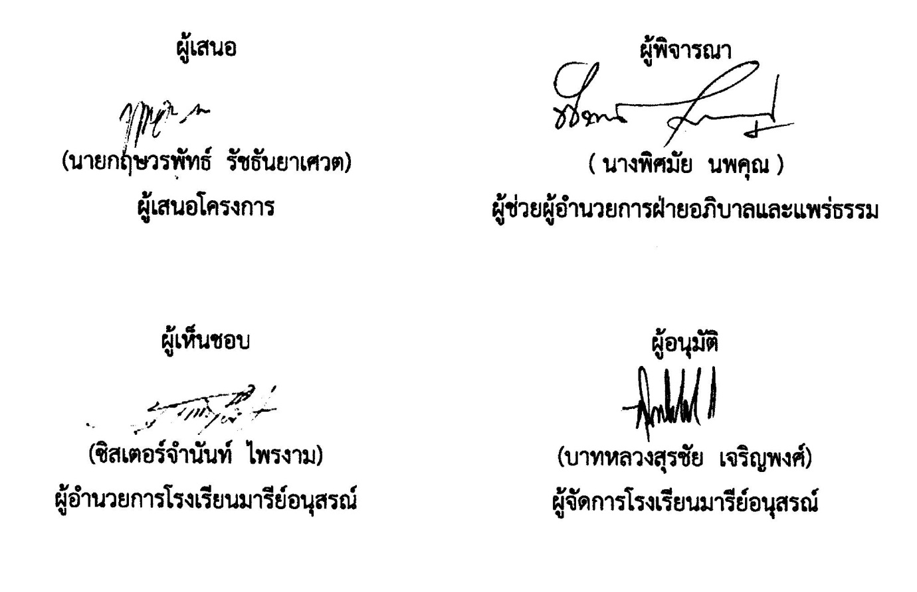
ลงชื่อ...................................................... ลงชื่อ..............................................
(นายกฤษวรพัทธ์ รัชธันยาเศวต) (นางพิศมัย นพคุณ)
ผู้เสนอโครงการ ผู้ช่วยผู้อำนวยการฝ่ายอภิบาลและแพร่ธรรม

ลงชื่อ....................................................ผู้เห็นชอบโครงการ
(นางสาวจำเนียร บุญทัน)
ผู้อำนวยการโรงเรียนมารีย์อนุสรณ์

แบบแสดงประมาณการค่าใชจ่าย
โครงการ ศาสนสัมพันธ์ พุทธ คริสต์ อิสลาม ฝ่าย อภิบาลและแพร่ธรรม

ลำดับ | รายการ | ข้อกำหนดมาตรฐาน/คุณลักษณะเฉพาะ/คุณภาพ | ราคาต่อหน่วย |  | จำนวนหน่วย | จำนวนเงิน |  | หมายเหตุ
 |  |  | บาท | ส.ต. |  | บาท | ส.ต.
1 | จัดร่วมพิธีกรรมและประ
 | เพณีของชาวพุทธ
 | อิสลาม ในวันสำคัญ
 | - ค่าซื้อของที่ระลึก |  |  |  |  | 5,000 | -
 | - ร่วมทำบุญ |  |  |  |  | 5,000 | -
 | - ค่าอัดภาพ |  |  |  |  | 100 | -
2 | จัดเยี่ยมผู้นำศาสนาโอกาส
 | ปีใหม่
 | - ค่าของขวัญ |  |  |  |  | 10,000 | -
 | - ค่าอัดภาพ |  |  |  |  | 100 | -
3 | จัดส่งสาส์นแสดงความ
 | ความยินดีวันวิสาขบูชา
 | และเดือนถือศีลอด
 | (รอมฎอม)
 | - ร่วมบริจาคตามโอกาส |  |  |  |  | 100 | -
 | - ค่าอัดภาพ |  |  |  |  | 50 | -
4 | จัดกิจกรรมการกุศล
 | ช่วยเหลือสังคม
 | - ร่วมบริจาคตามโอกาส
 | - ค่าอัดภาพ |  |  |  |  | 100 | -
5 | จัดกิจกรรมวันภาวนา
 | สันติภาพโลก (24 ต.ค.)
 | - ค่าดอกไม้ เทียน |  |  |  |  | 200 | -
 | - ค่าอัดภาพเก็บงาน |  |  |  |  | 150 | -
6 | จัดกิจกรรมค่ายเยาวชน
 | สมานฉันท์
 | - ค่าพาหนะ |  |  |  |  | 1,500 | -
 | - อาหาร น้ำดื่ม |  |  |  |  | 10,000 | -
 | - ค่าบำรุงสถานที่ |  |  |  |  | 6,000 | -
 | 3 ศาสนา
 | - ค่าอัดภาพ |  |  |  |  | 100 | -
 | - ค่ากระดาษทำแบบ |  |  |  |  | 300 | -
 | ประเมิน
ลำดับ | รายการ | ข้อกำหนดมาตรฐาน/คุณลักษณะเฉพาะ/คุณภาพ | ราคาต่อหน่วย |  | จำนวนหน่วย | จำนวนเงิน |  | หมายเหตุ
 |  |  | บาท | ส.ต. |  | บาท | ส.ต.
รวมประมาณการค่าใช้จ่าย (หกหมื่นบาทถ้วน) |  |  |  |  |  | 60,000 | -

สรุปประเภทงบประมาณ
งบโรงเรียน 60,000 บาท งบจัดหา - บาท

ผู้เสนอ ผู้พิจารณา

ลงชื่อ............................................................ ลงชื่อ......................................................
(นายกฤษวรพัทธ์ รัชธันยาเศวต) (นางพิศมัย นพคุณ)
ผู้รับผิดชอบโครงการ ผู้ช่วยผู้อำนวยการฝ่ายอภิบาลและแพร่ธรรม

ผู้เห็นชอบ ผู้เห็นชอบ

ลงชื่อ............................................................ ลงชื่อ......................................................
(นางสาวจำเนียร บุญทัน) (บาทหลวงสุรชัย เจริญพงศ์)
ผู้อำนวยการโรงเรียนมารีย์อนุสรณ์ รองผู้จัดการโรงเรียนมารีย์อนุสรณ์

ผู้อนุมัติ

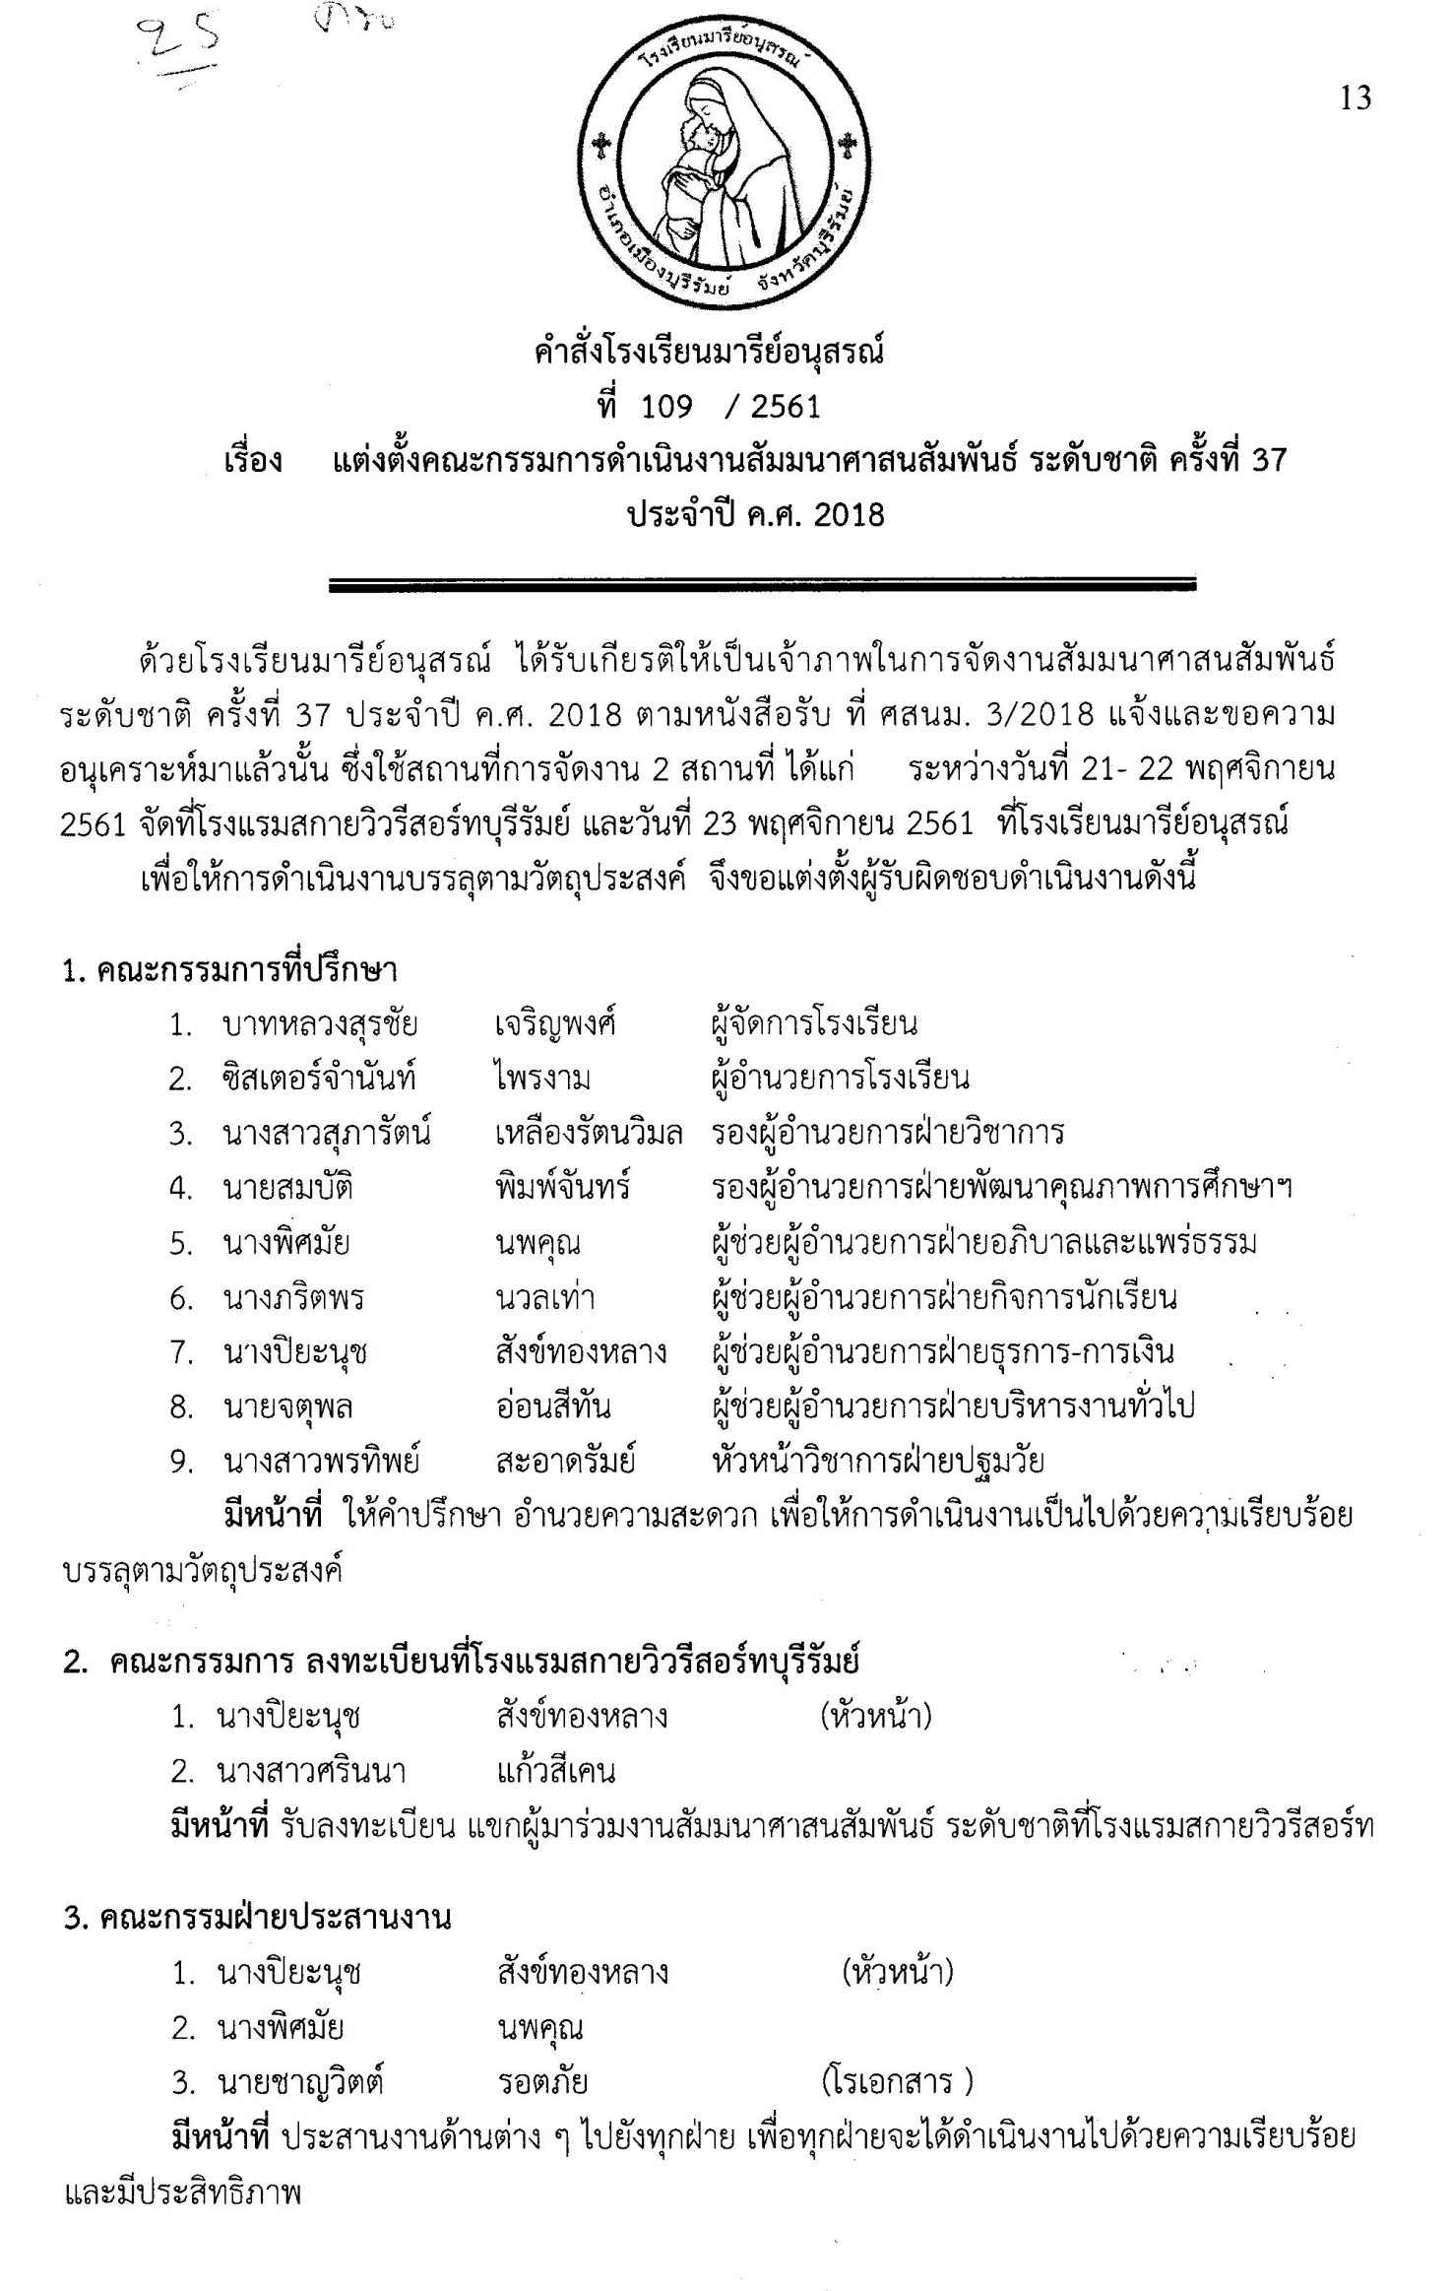

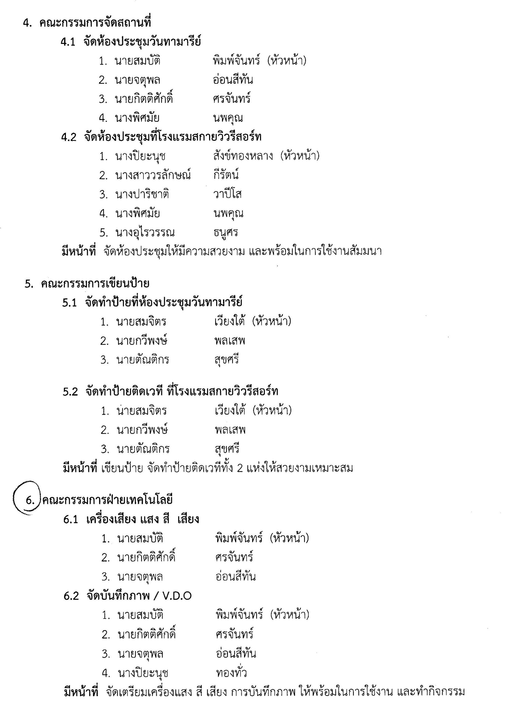

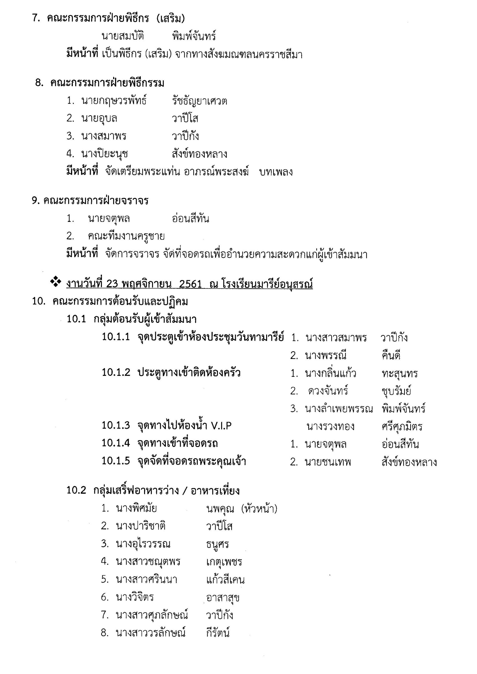

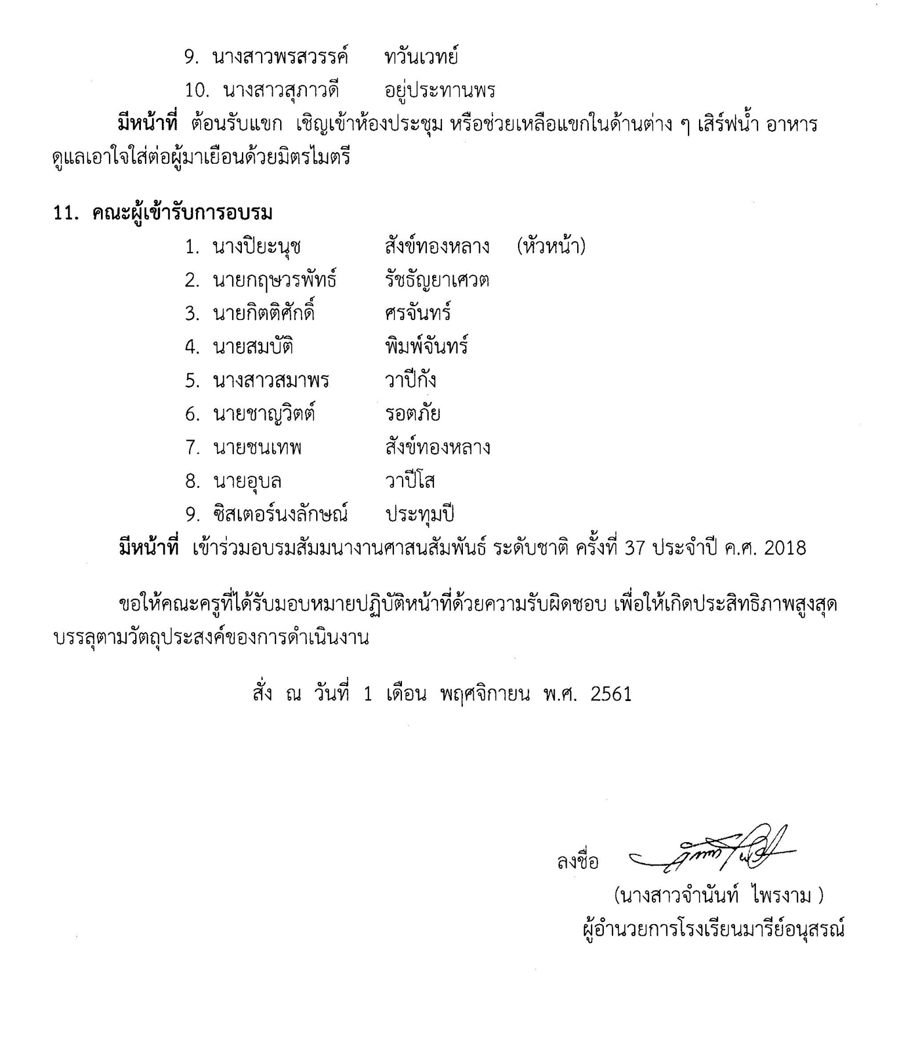

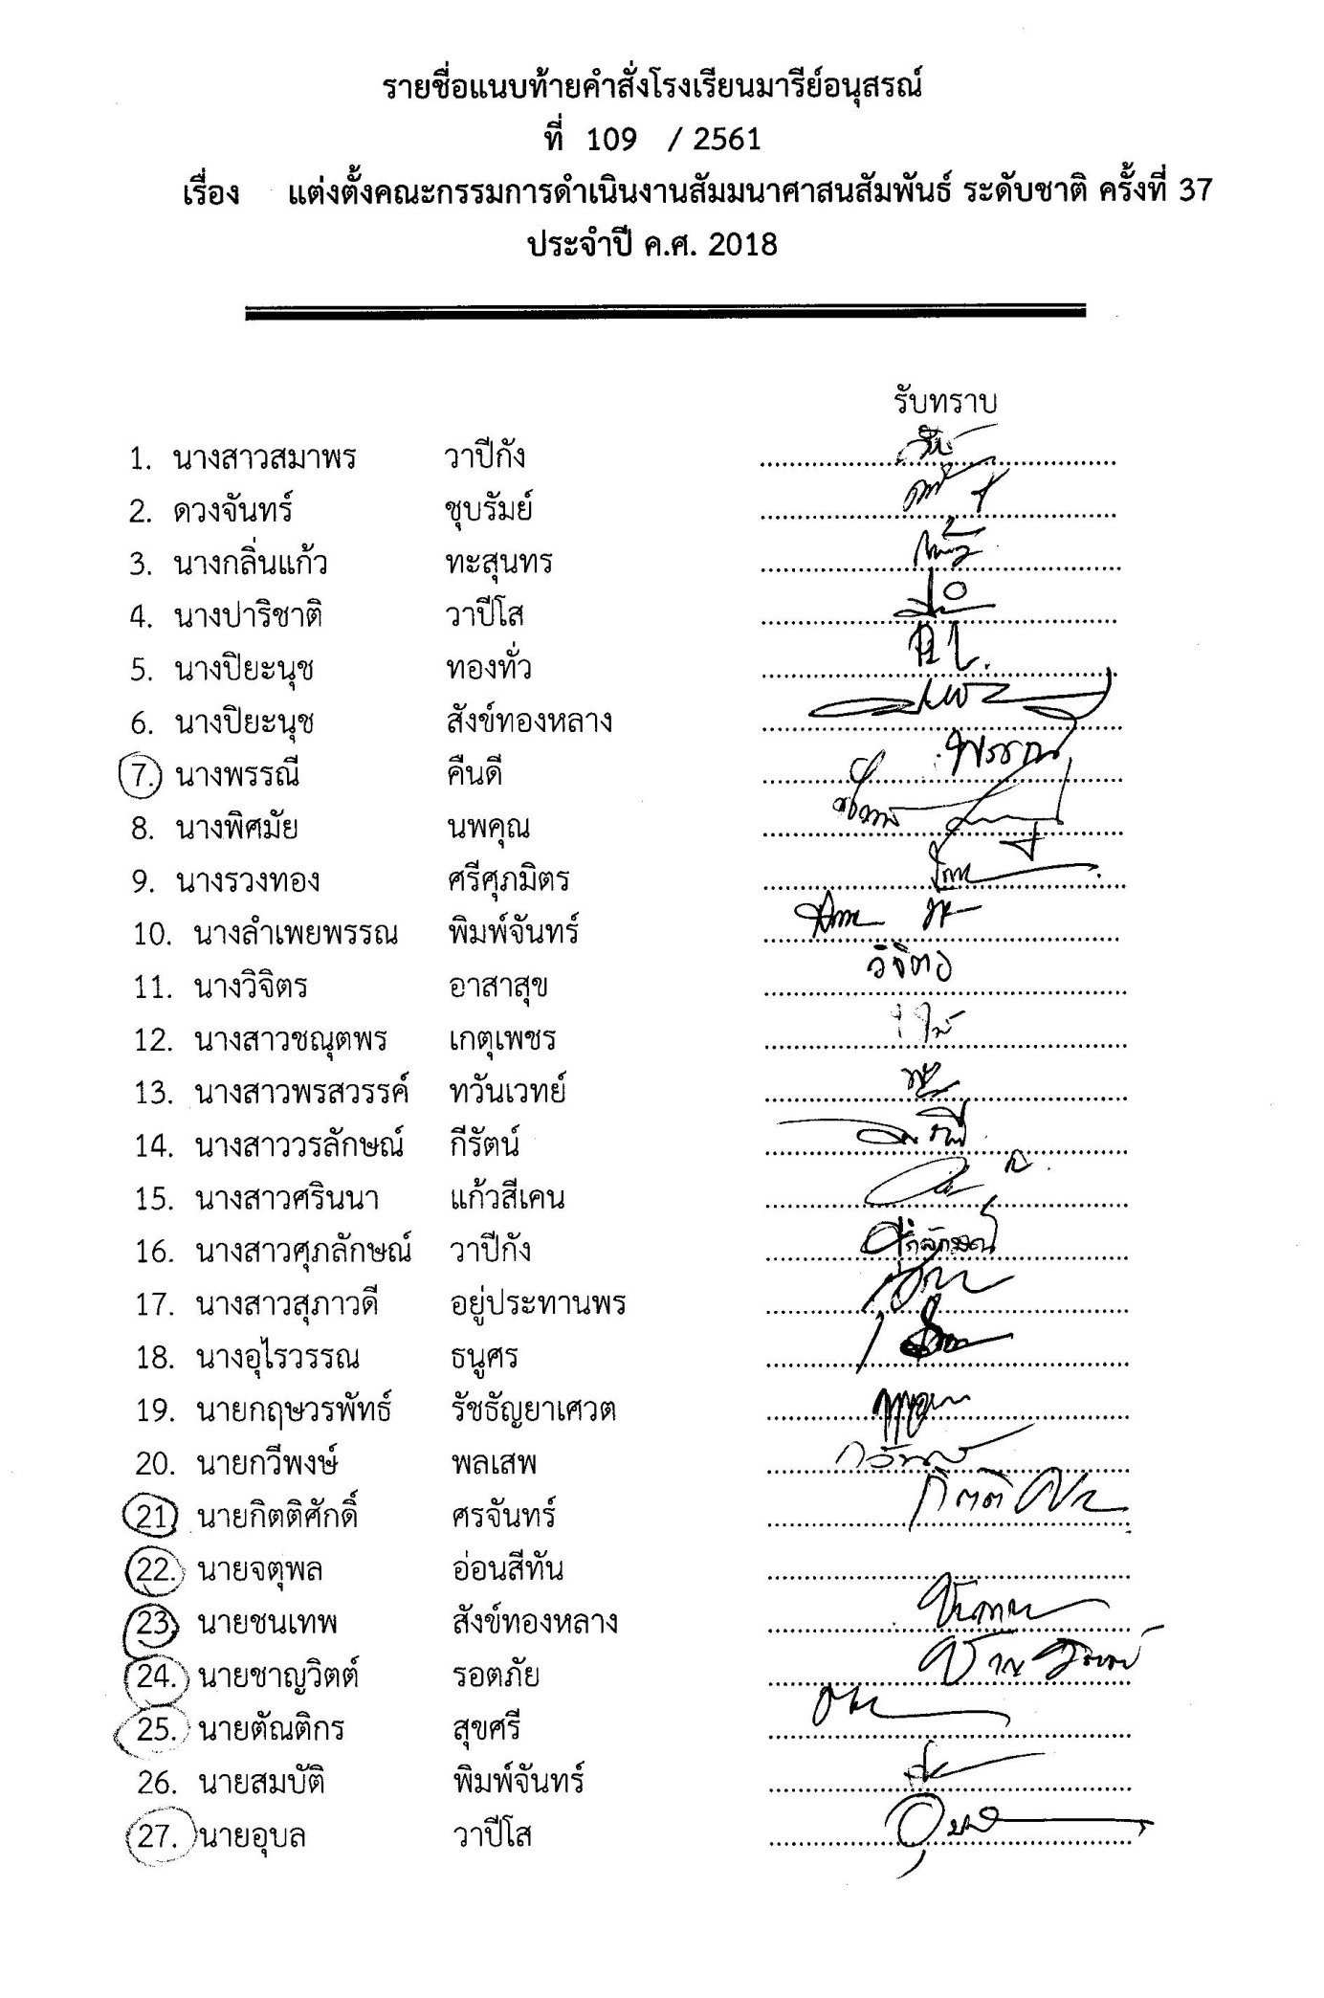

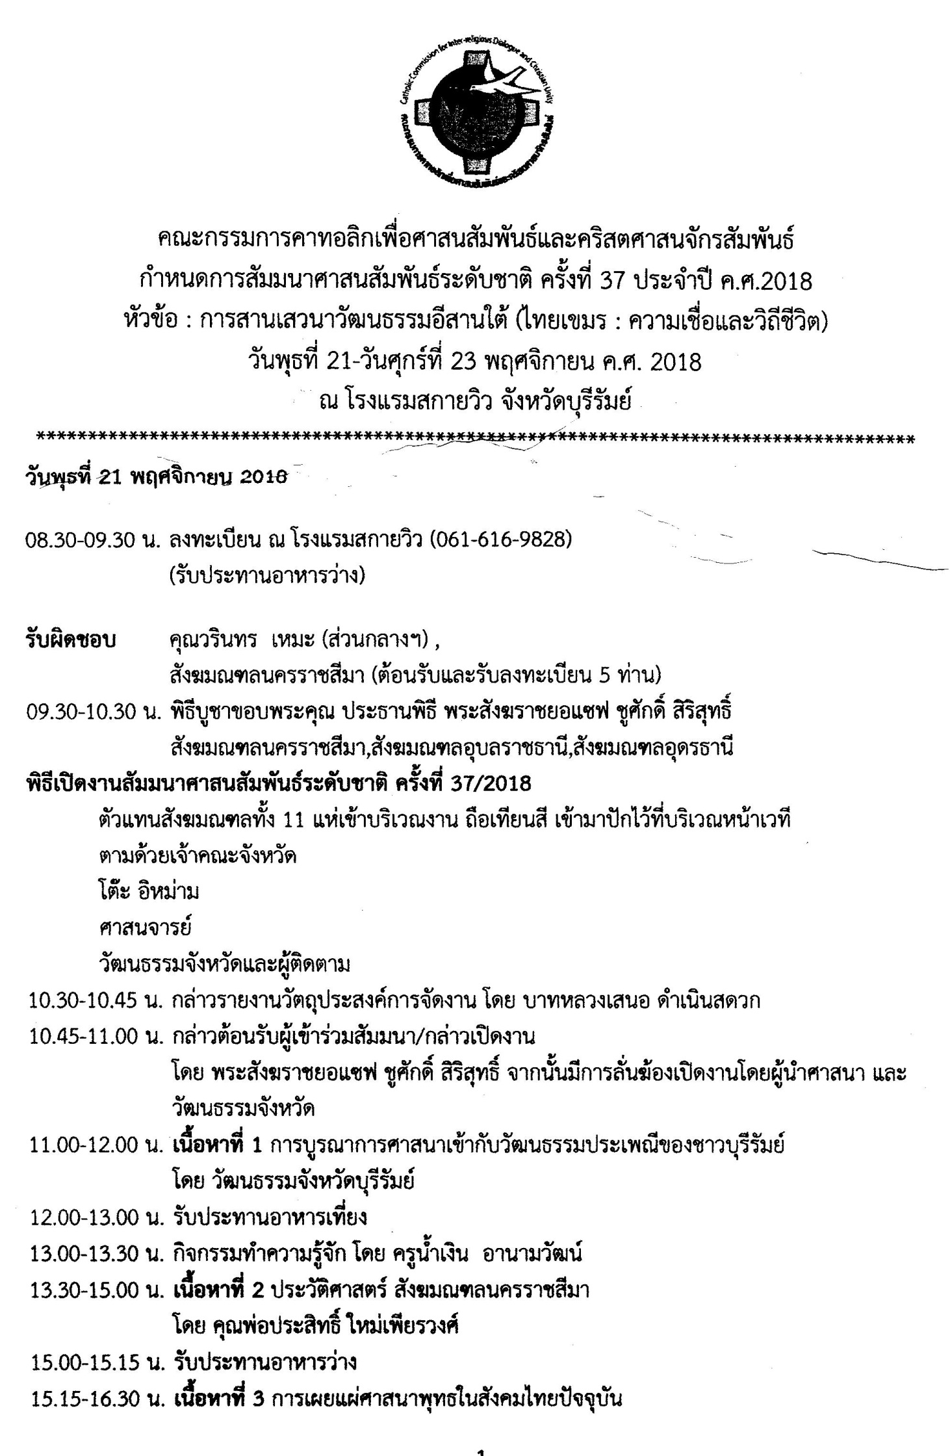

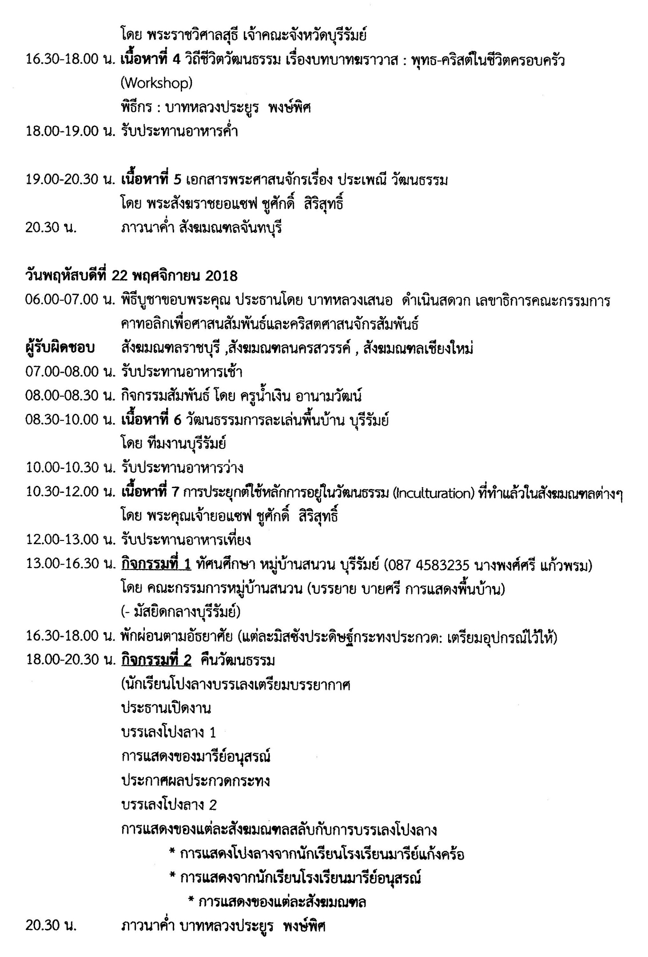

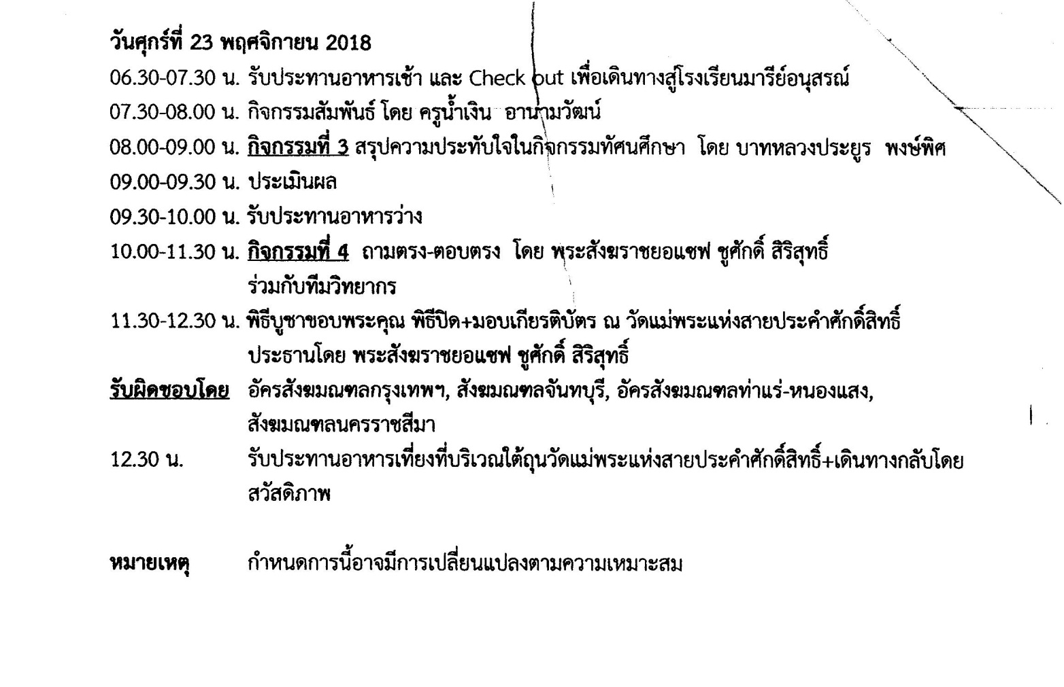

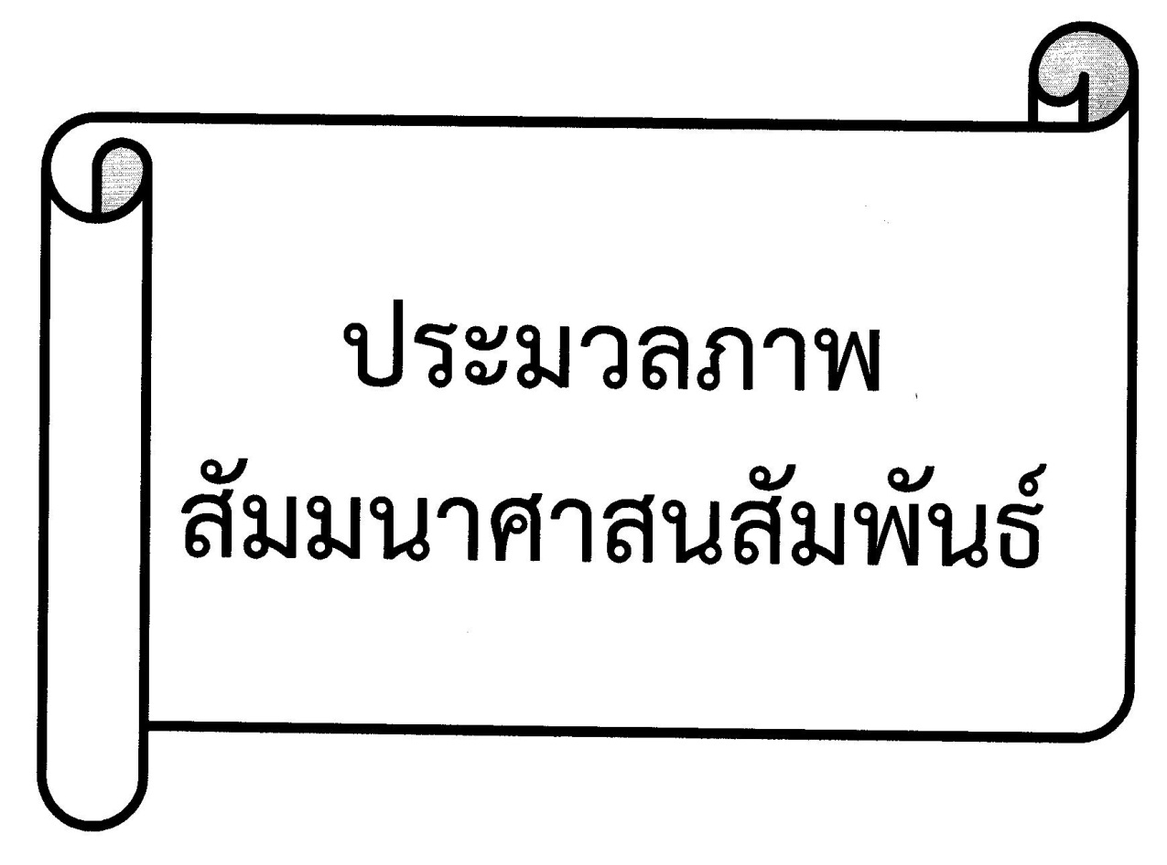

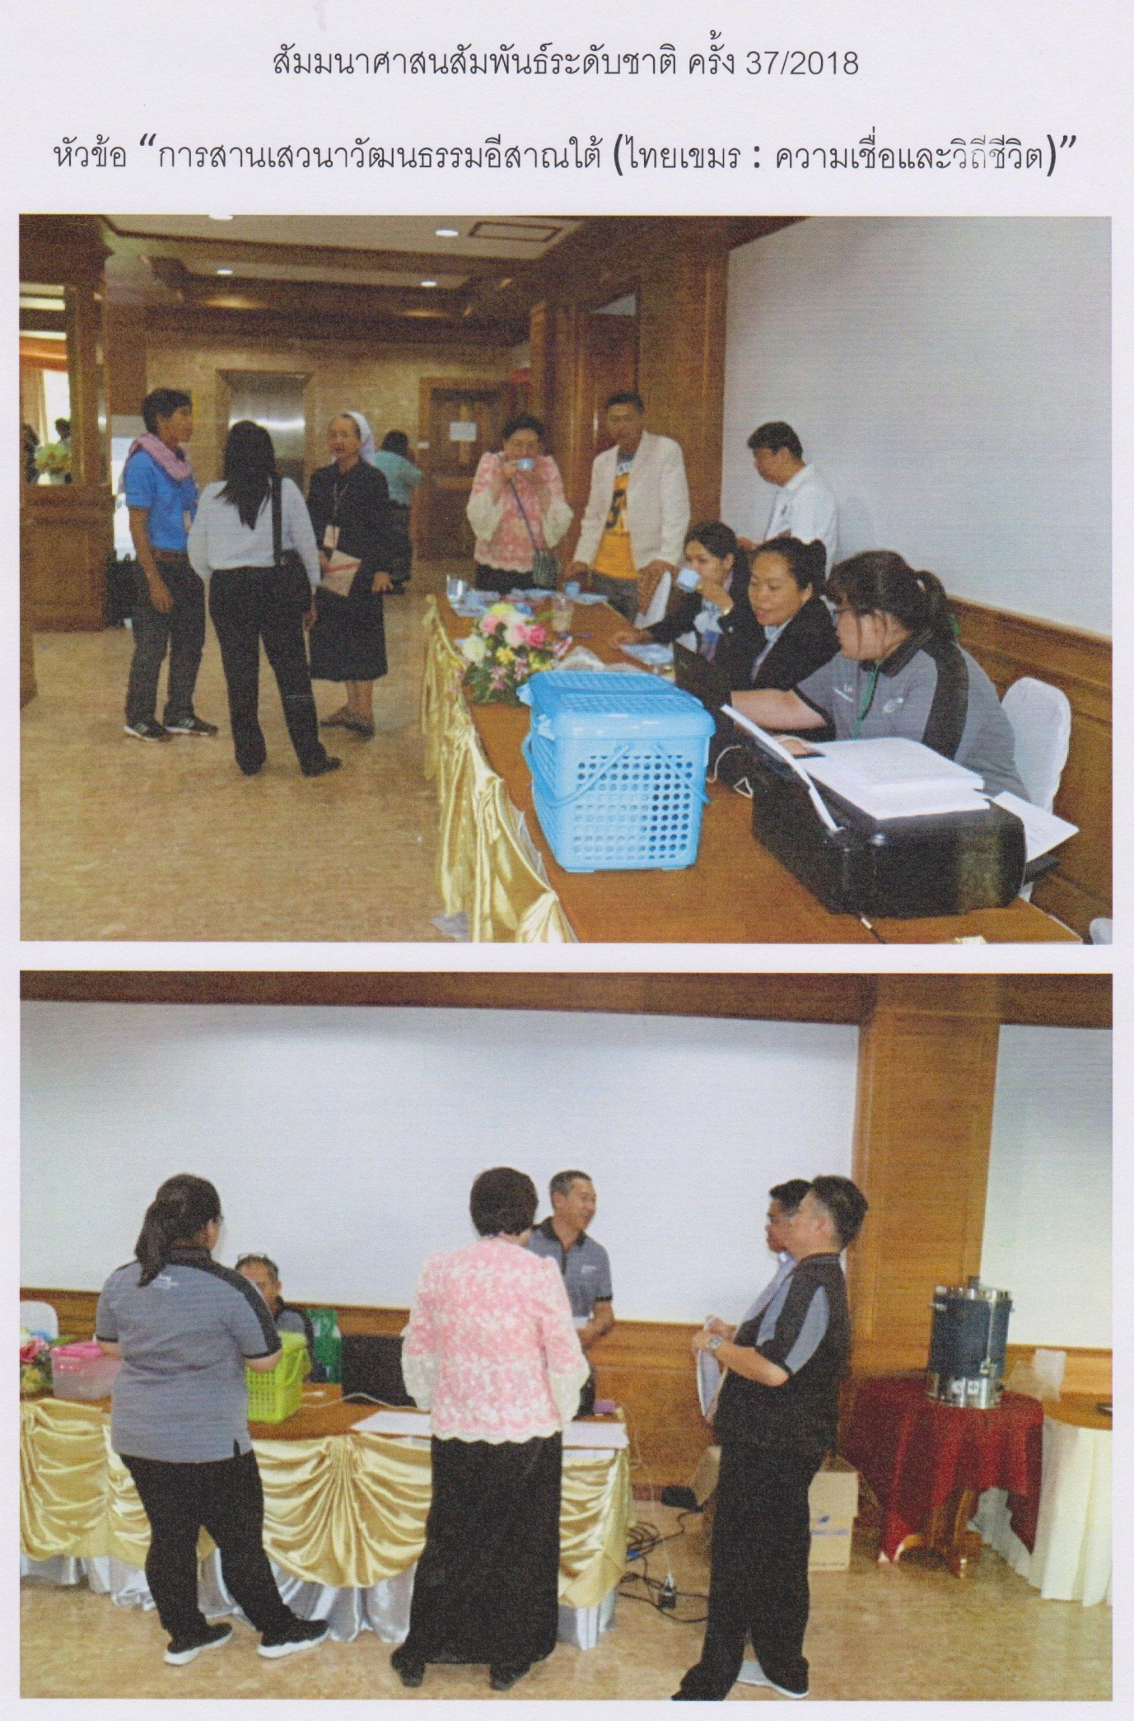

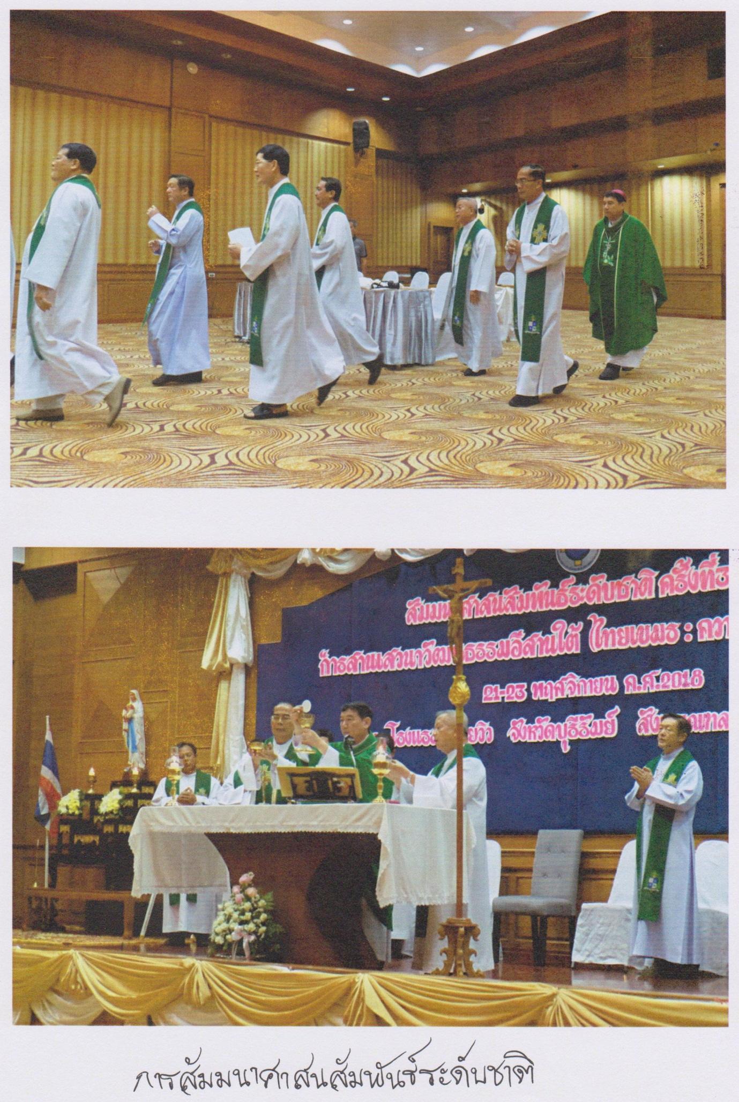

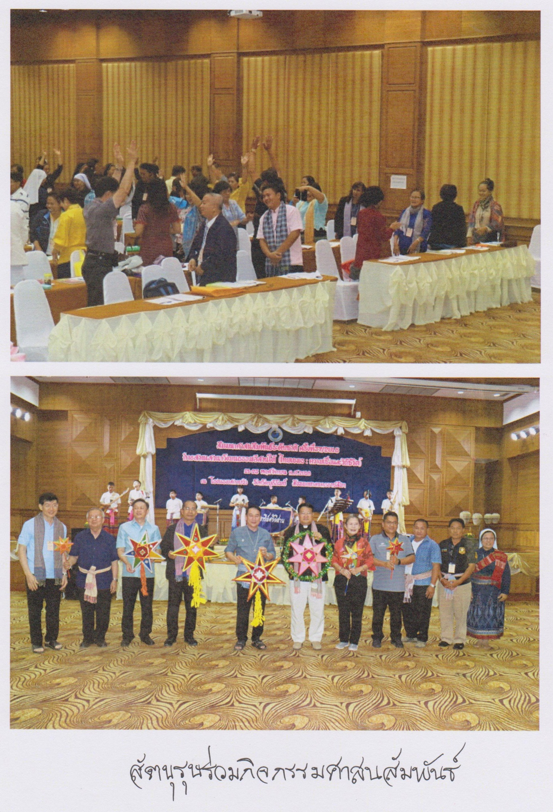

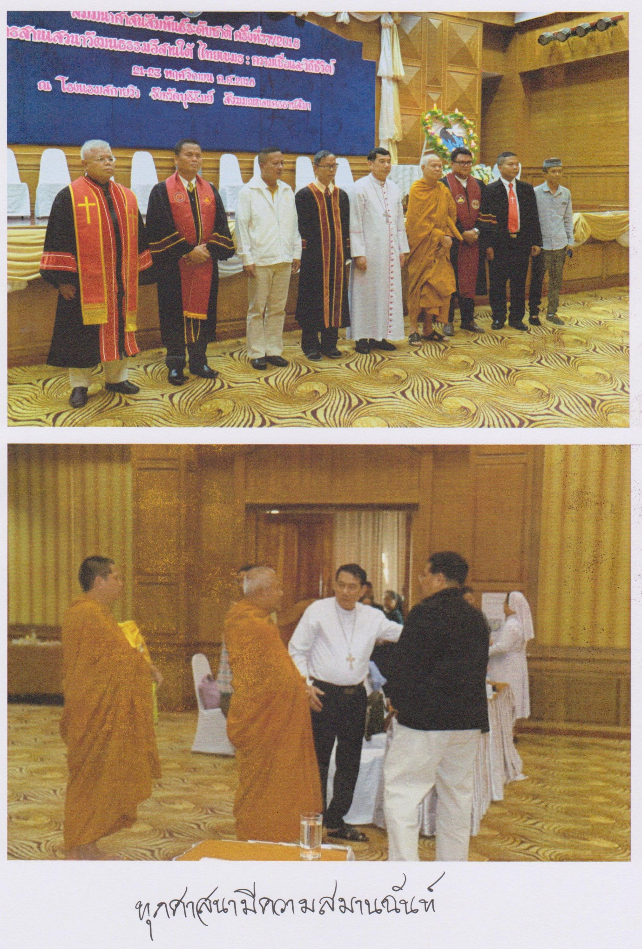

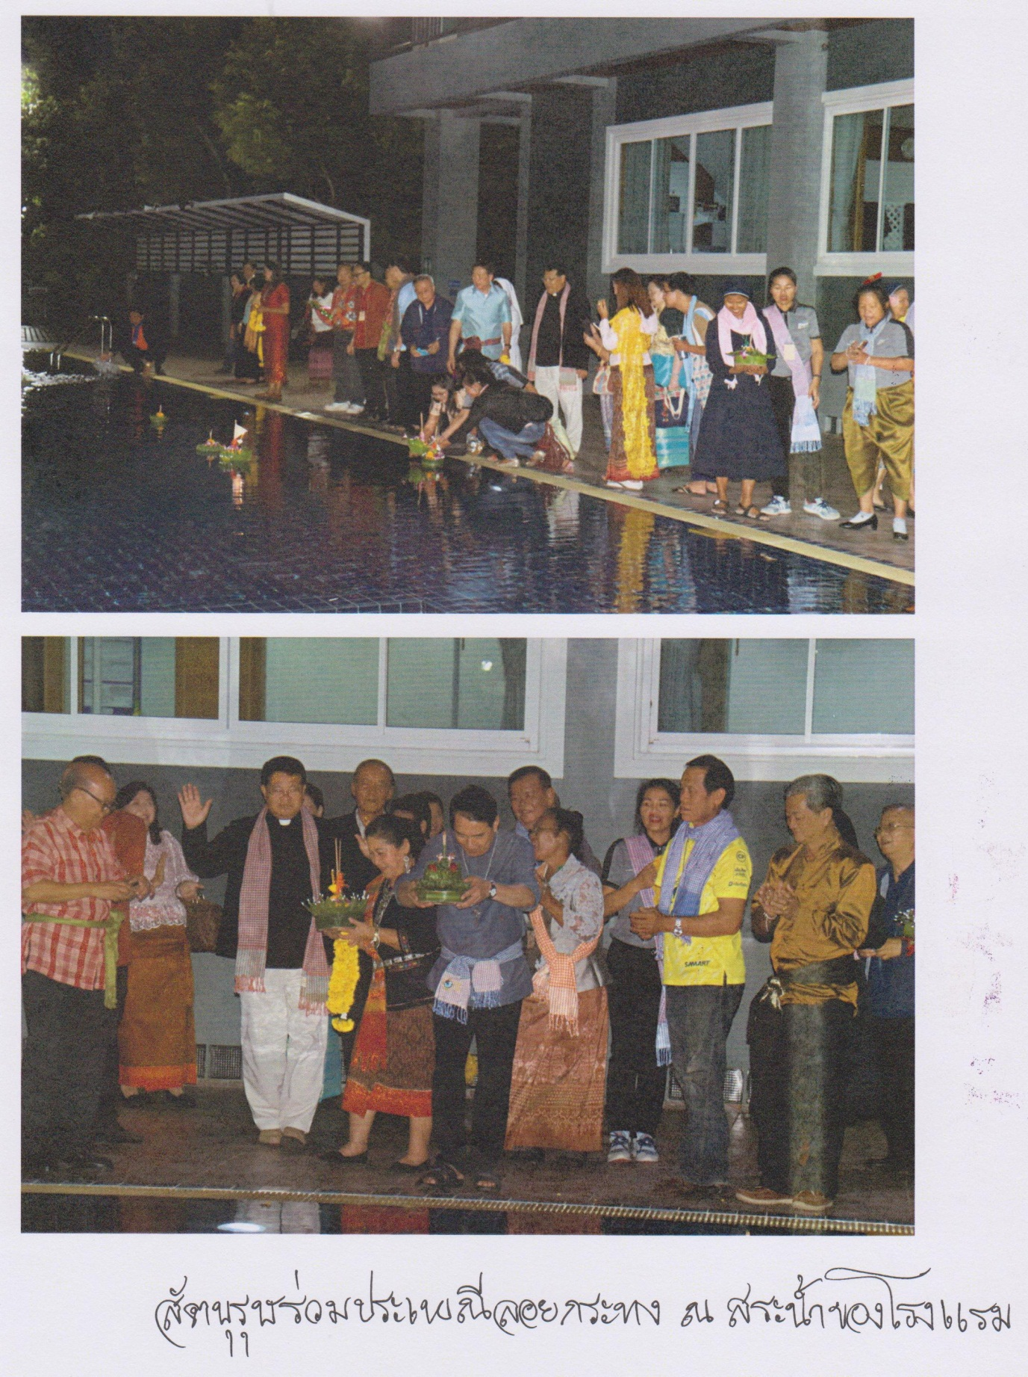

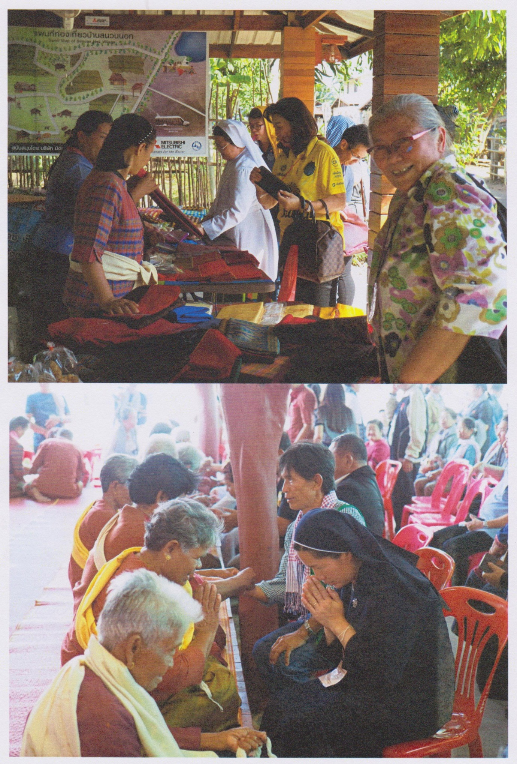

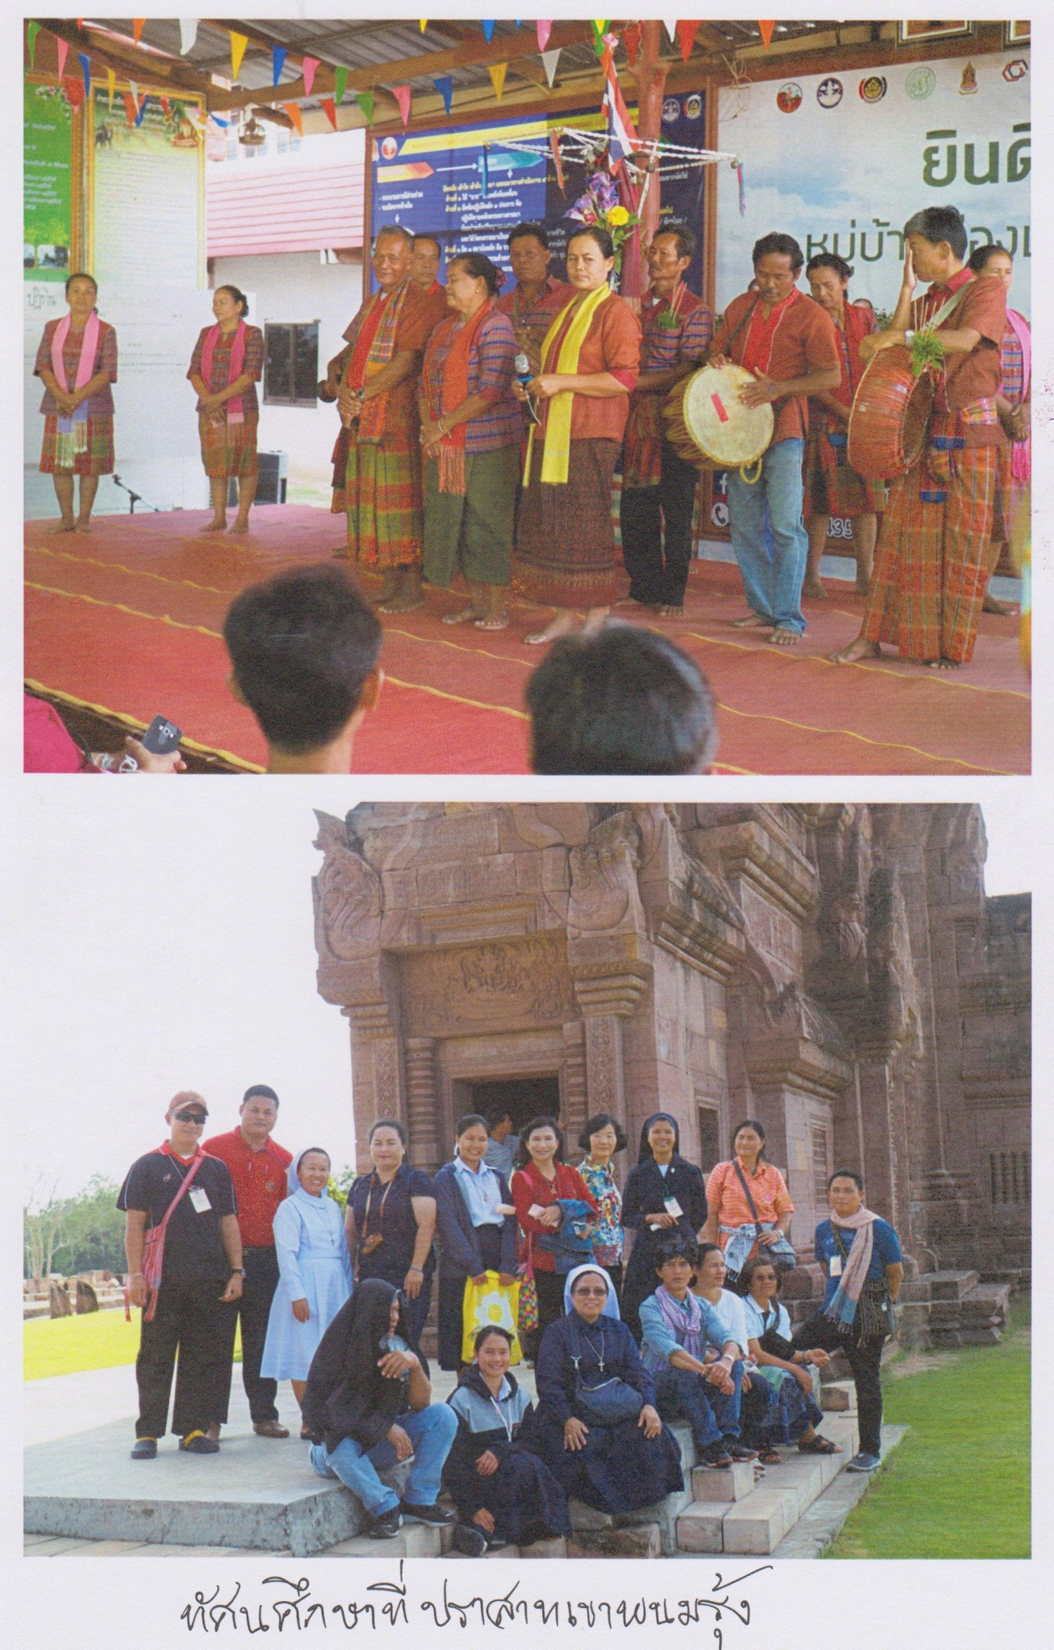

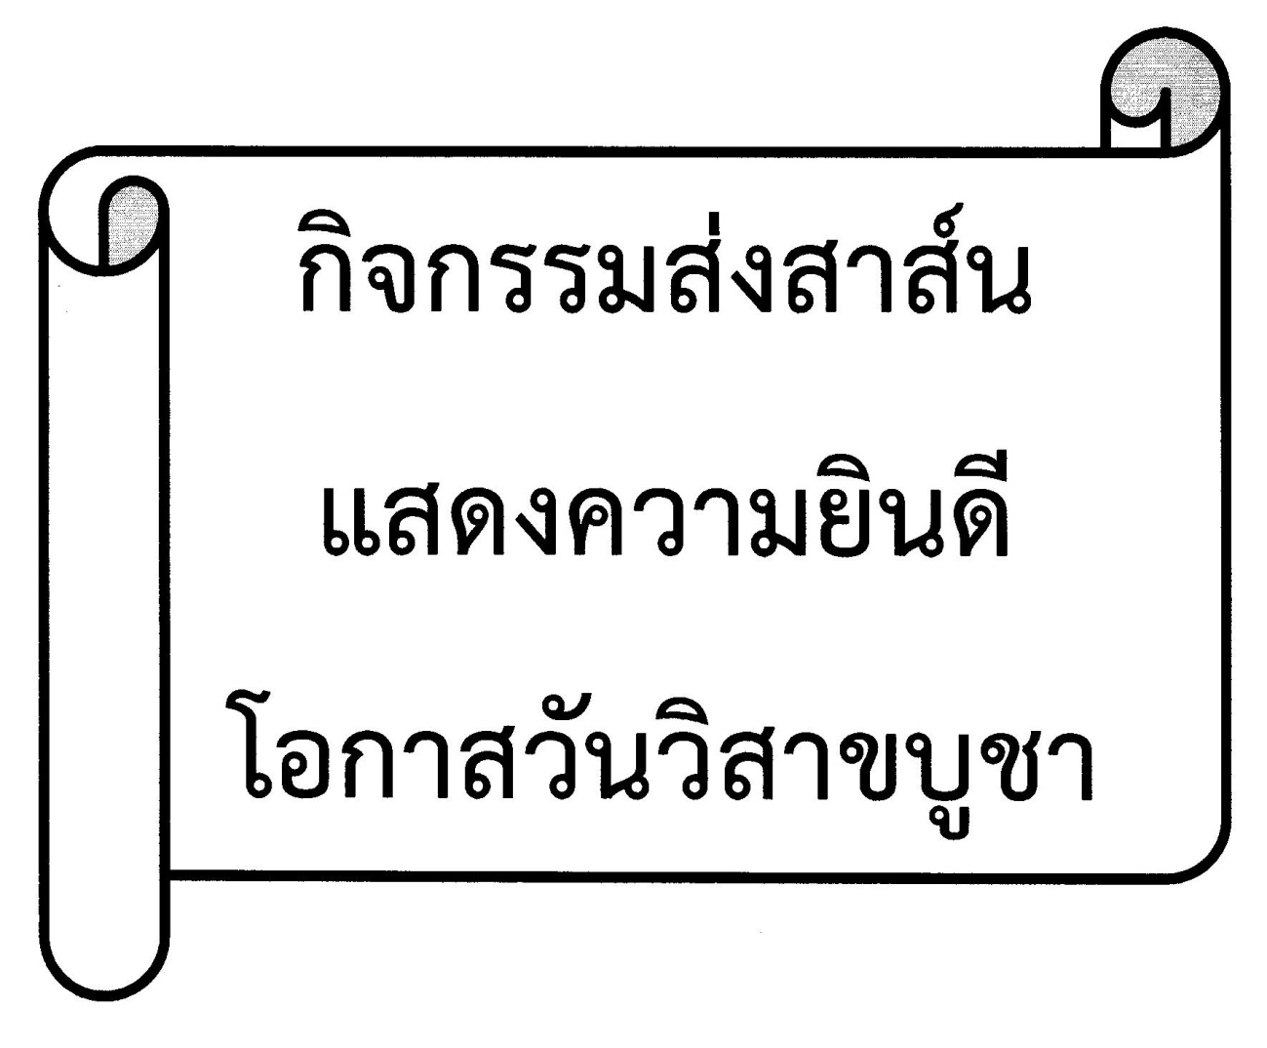

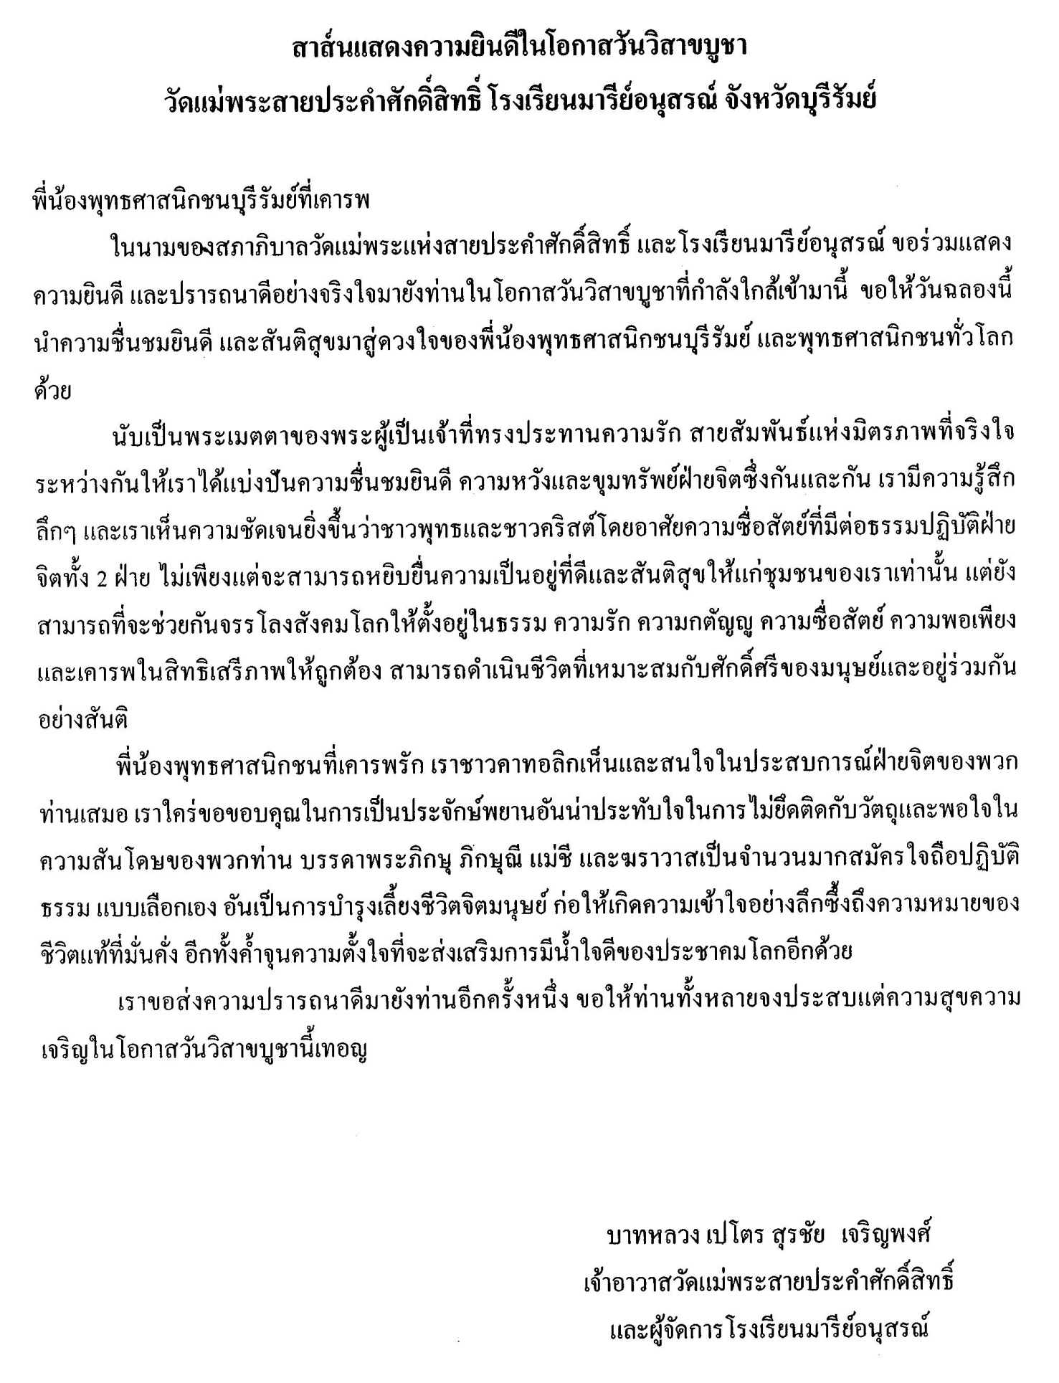

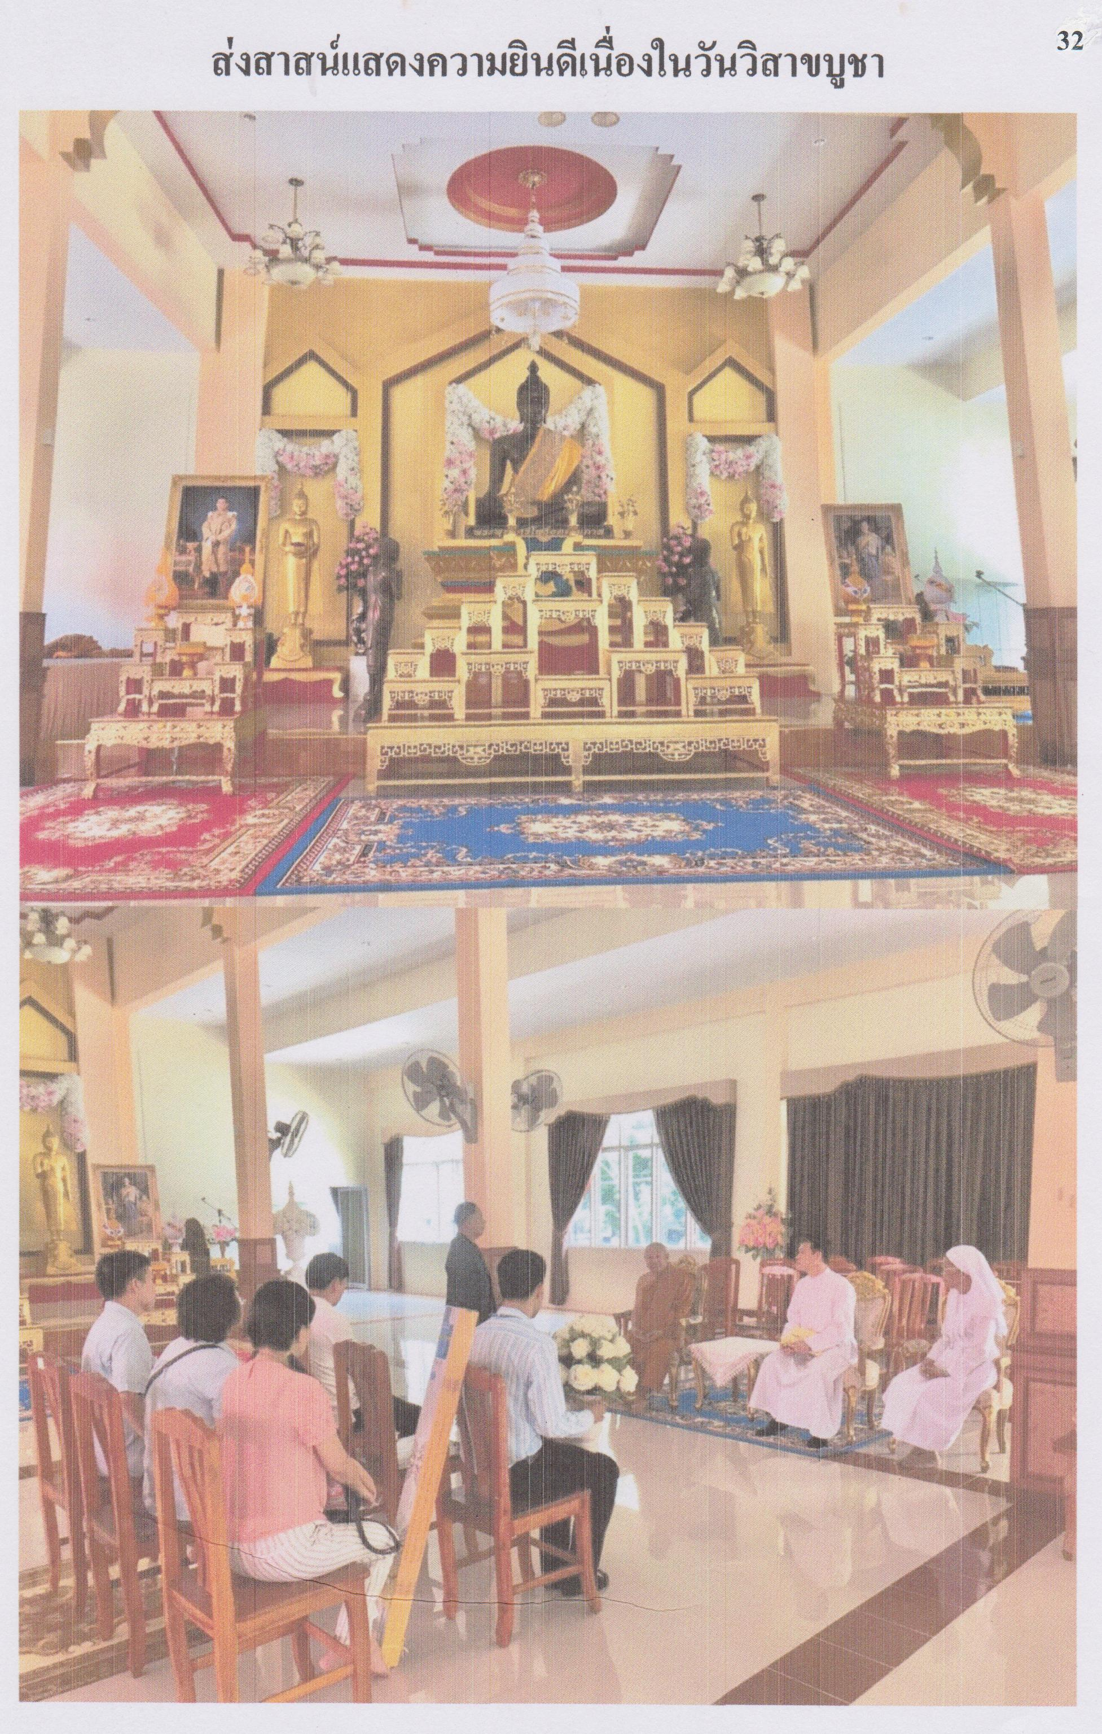
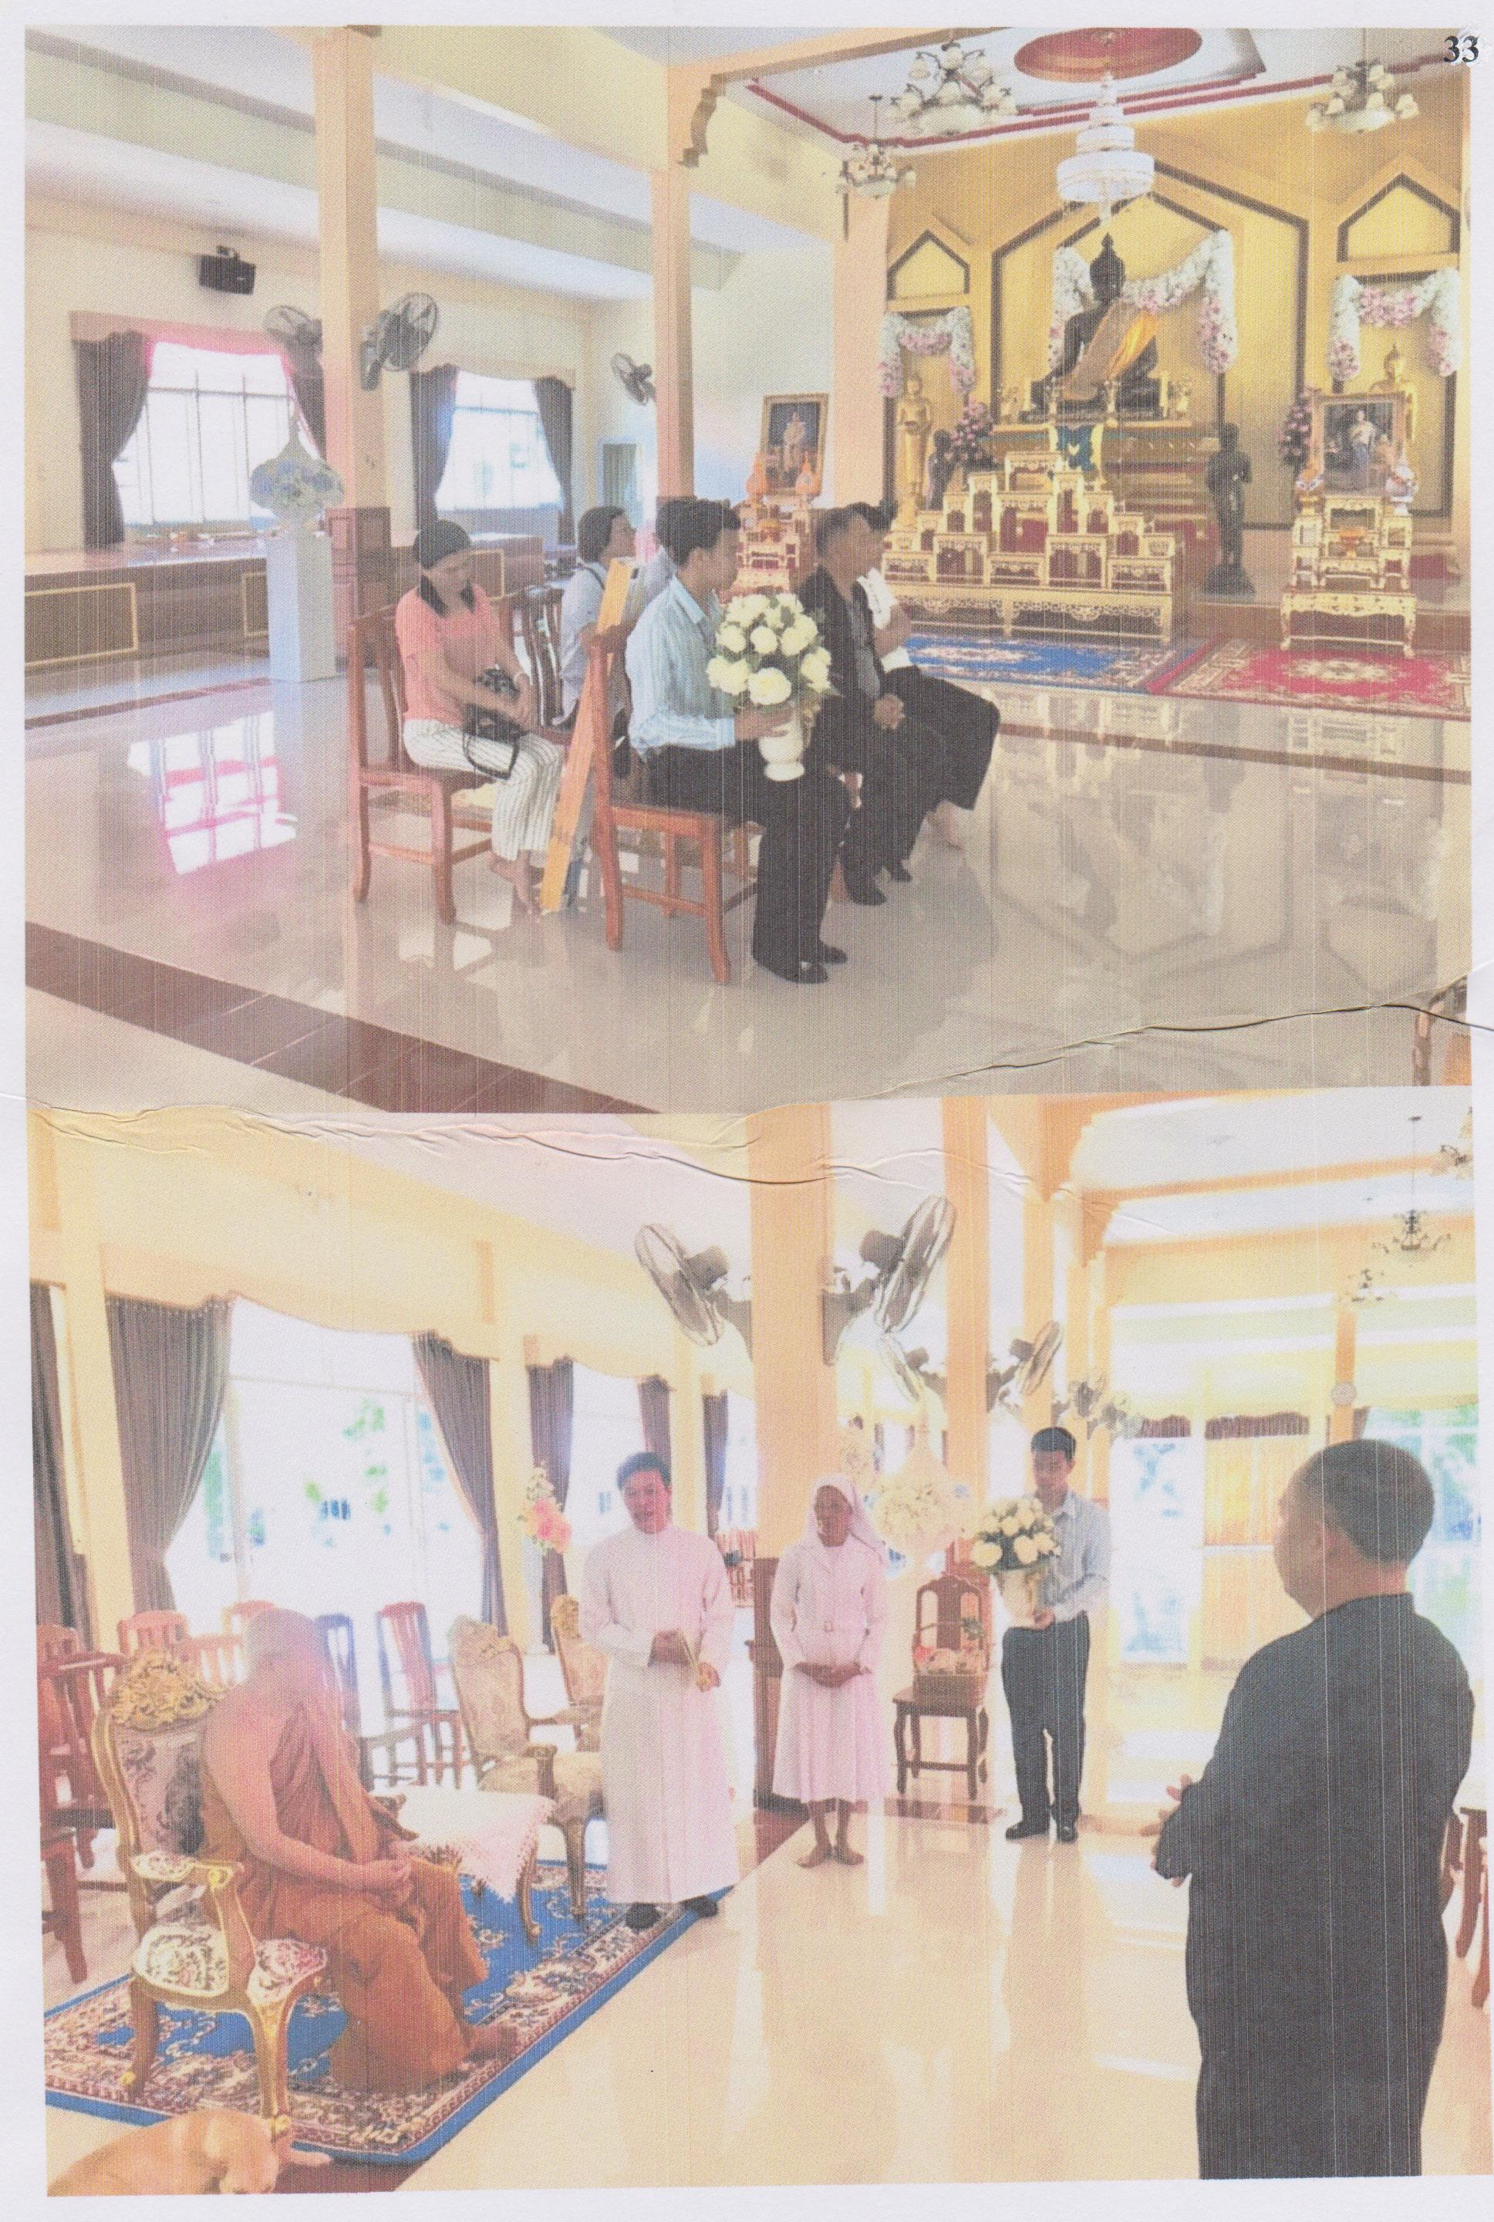

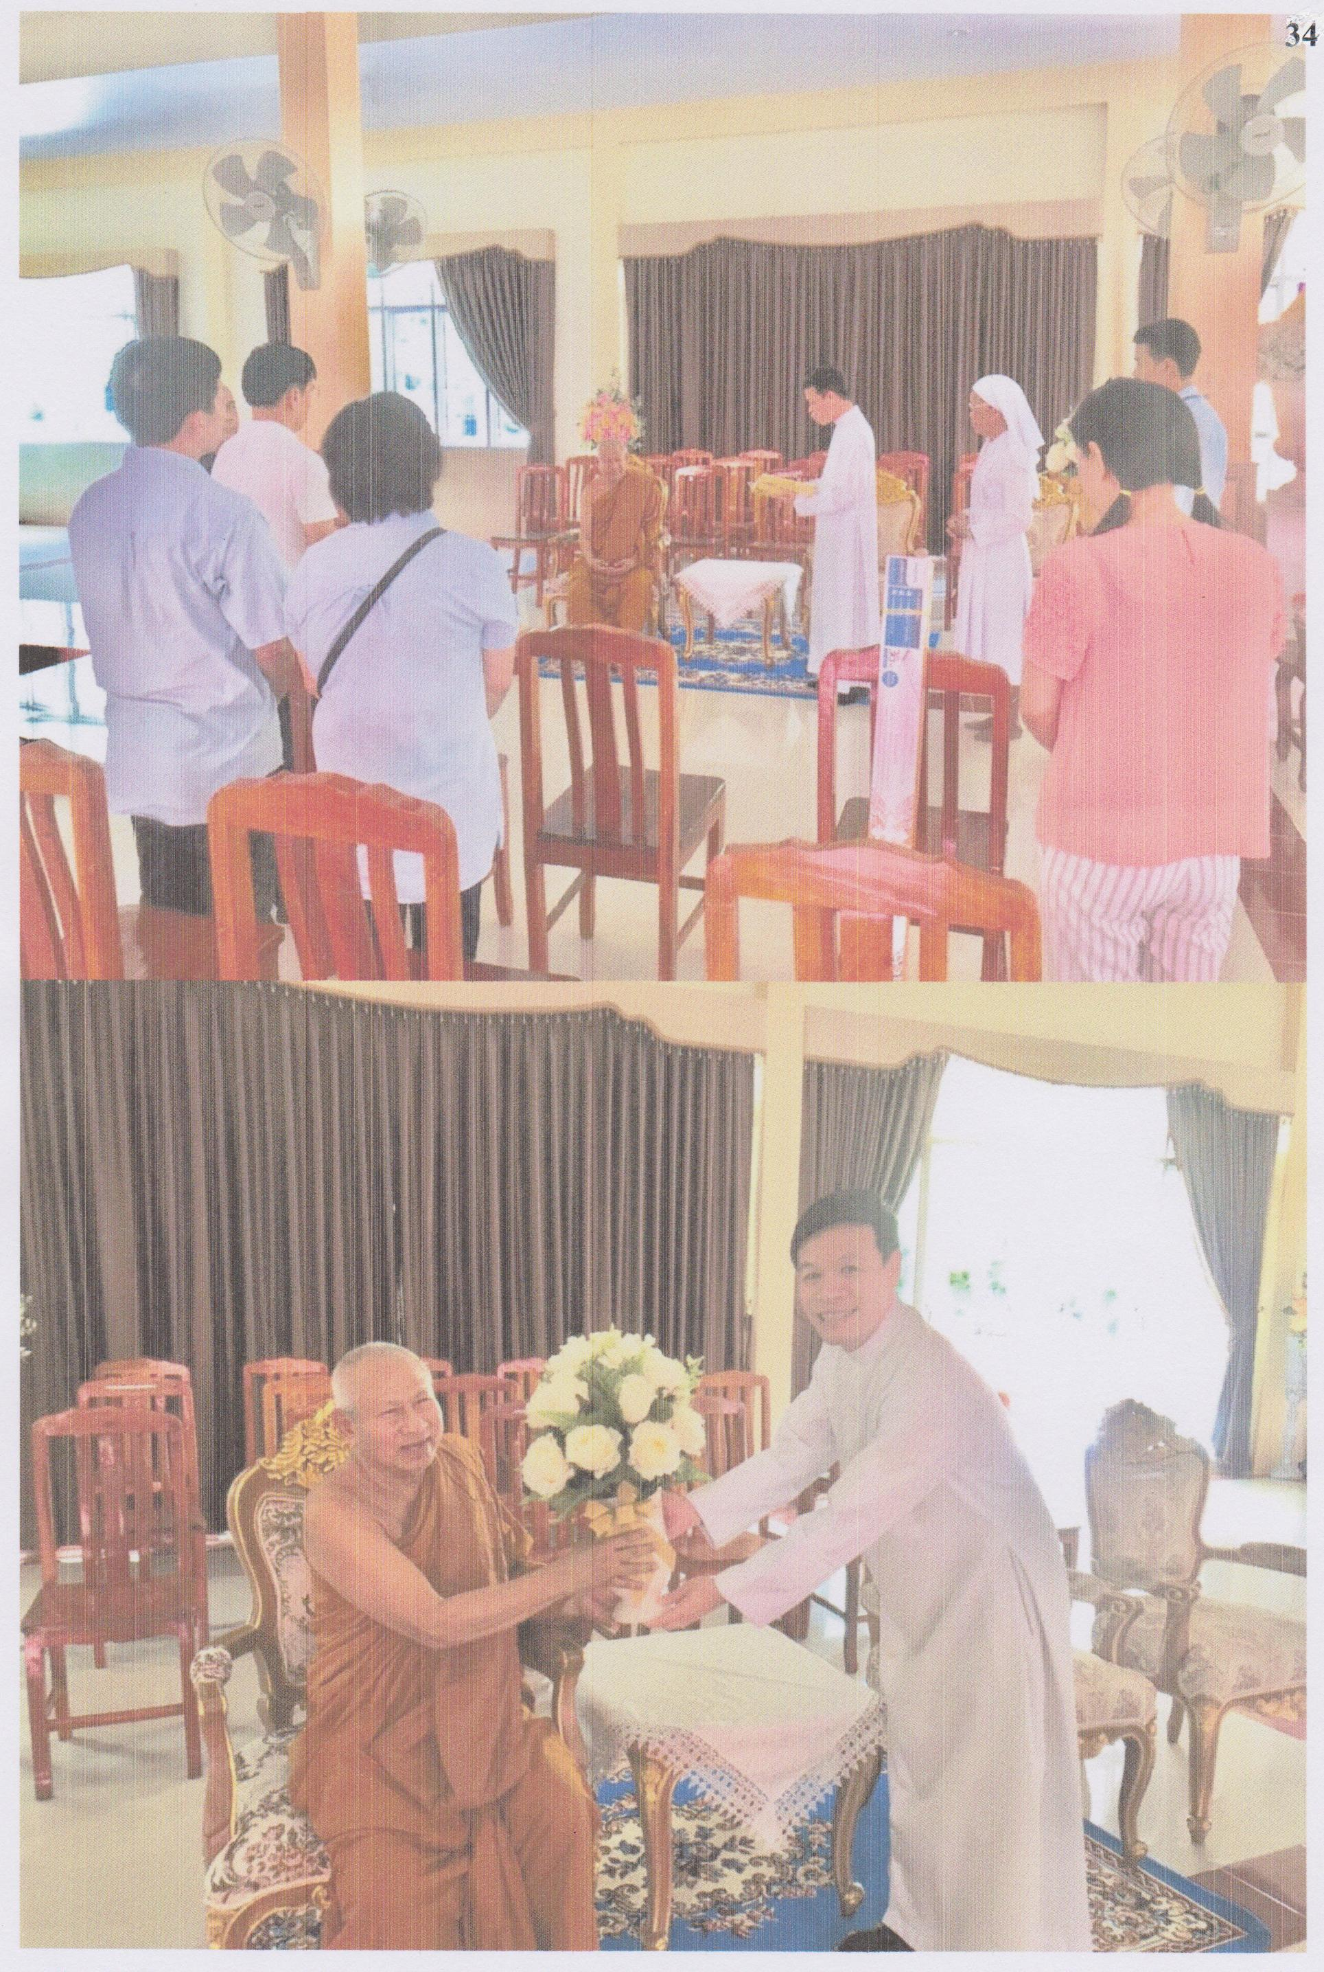

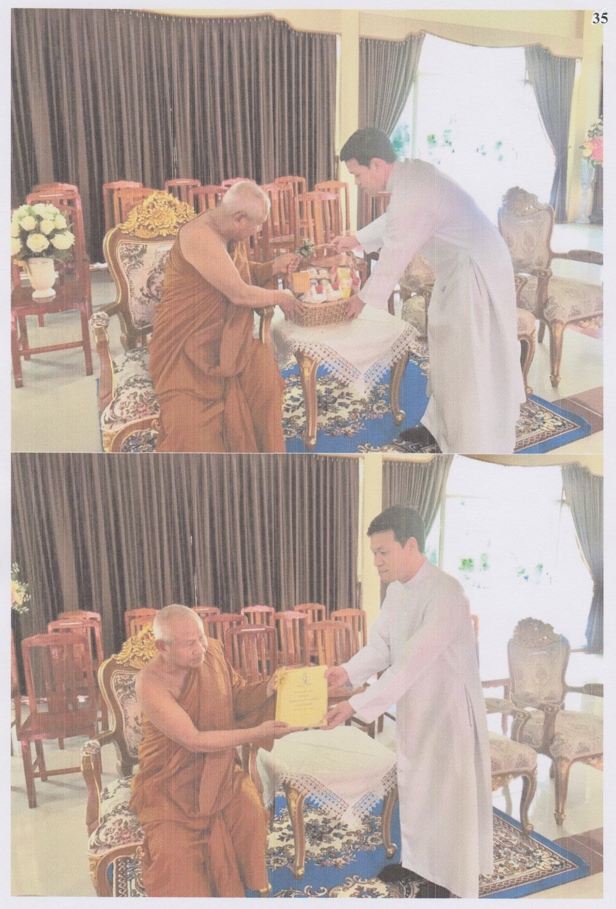

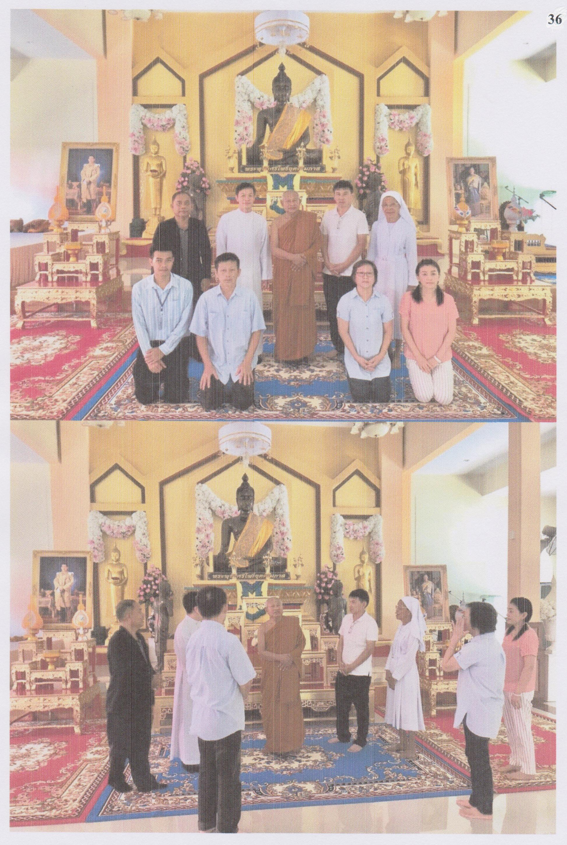

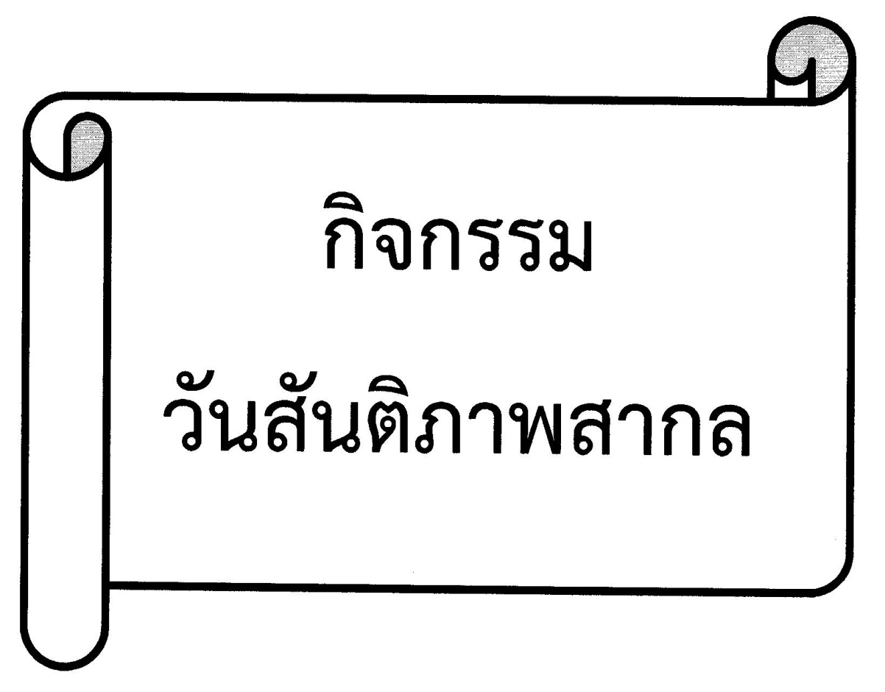

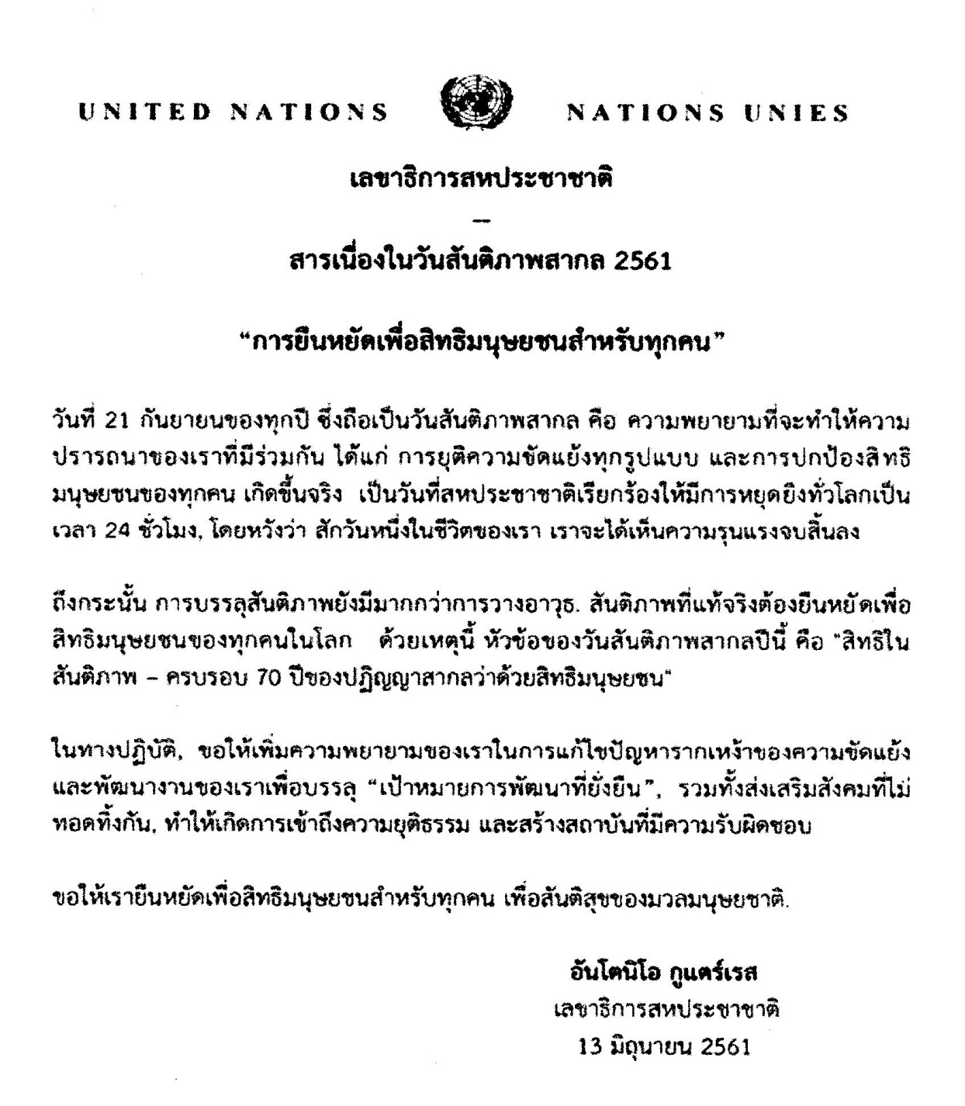

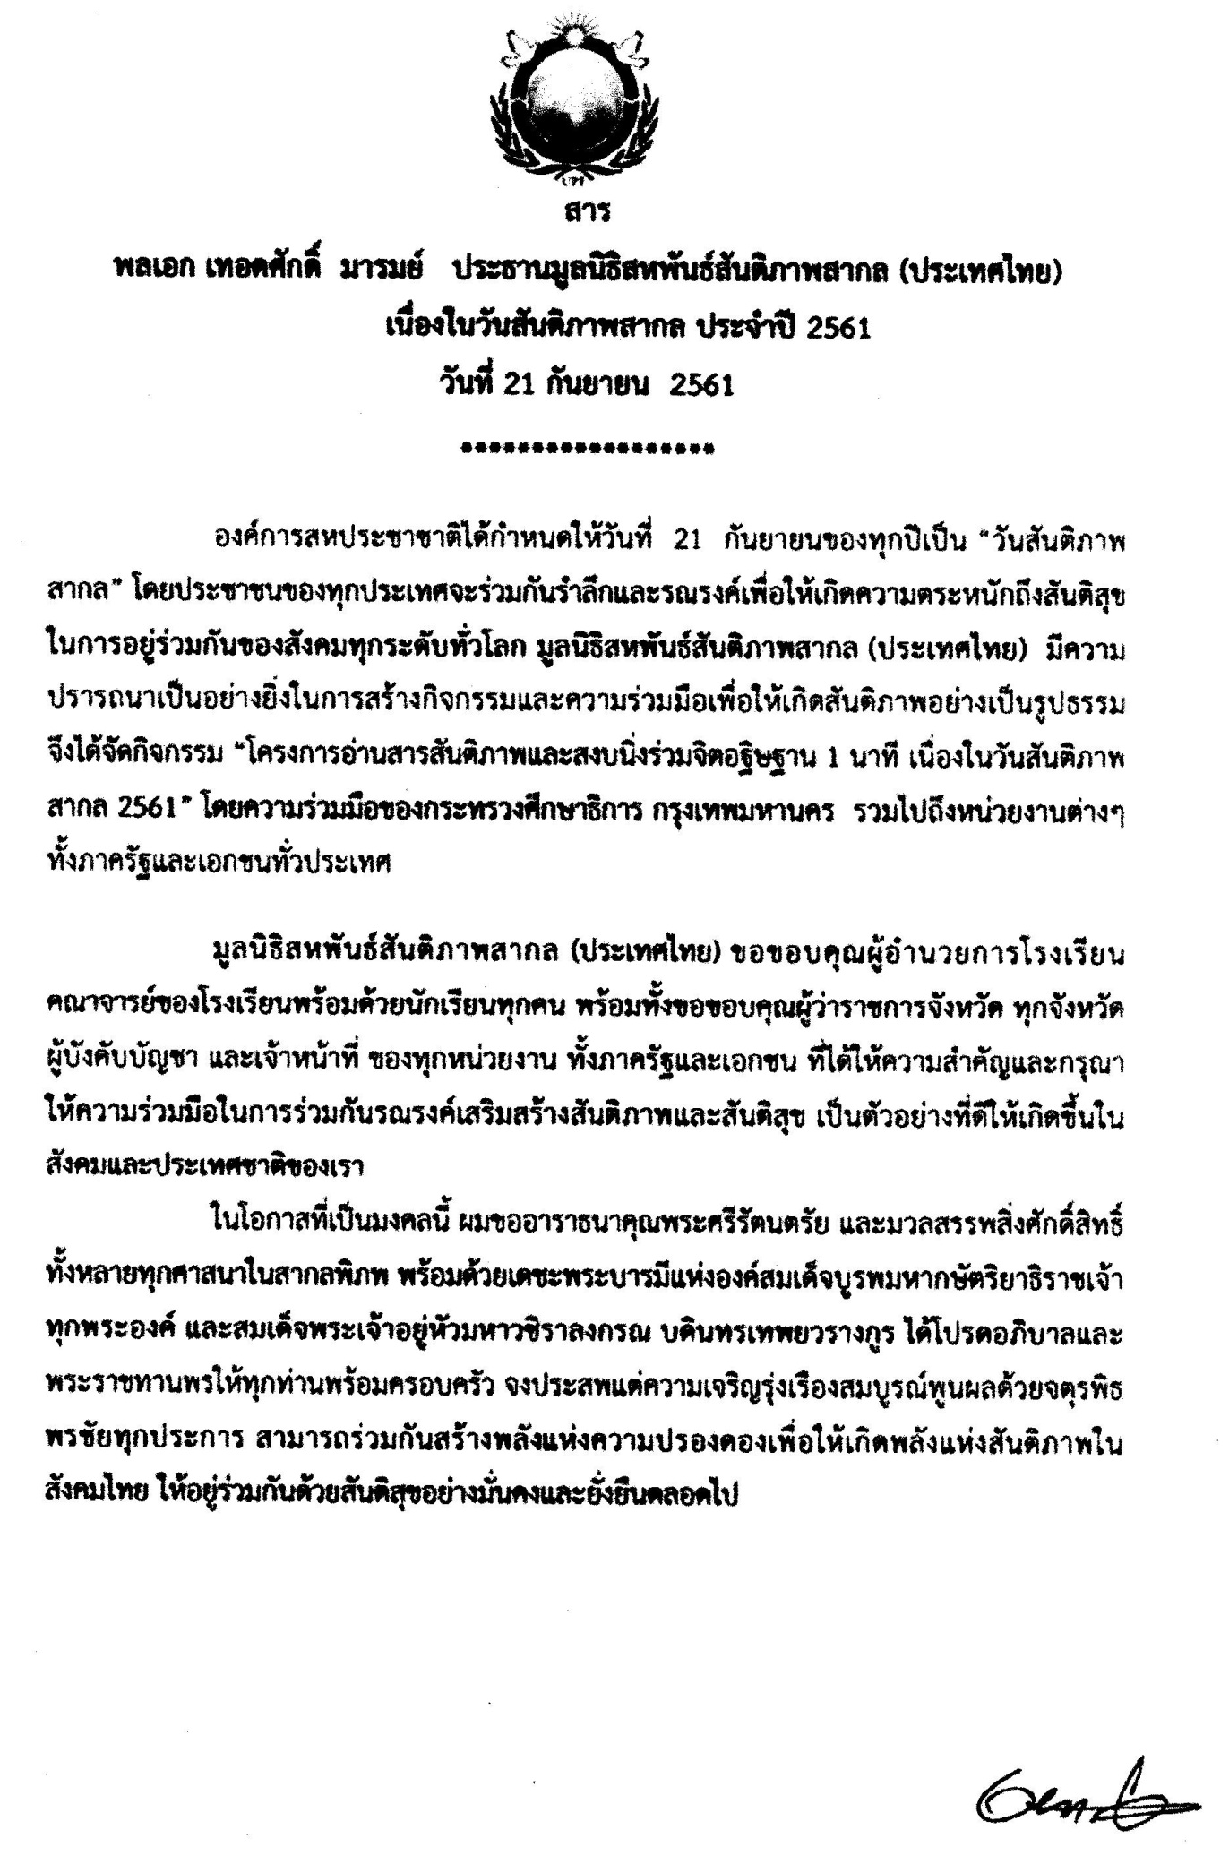

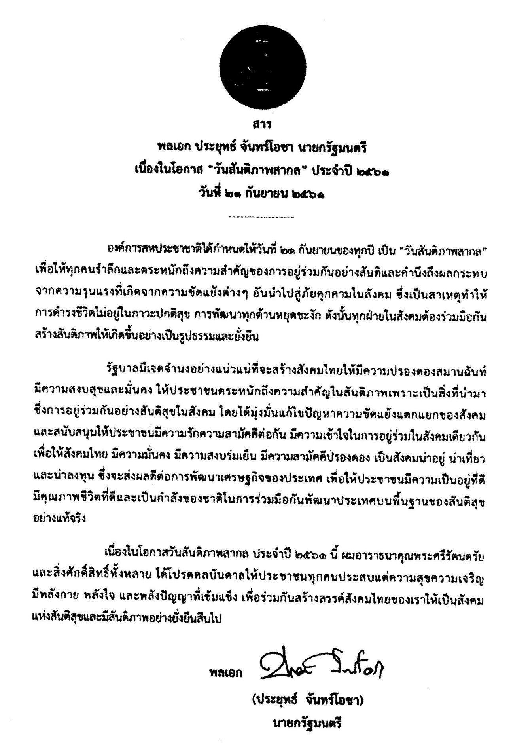

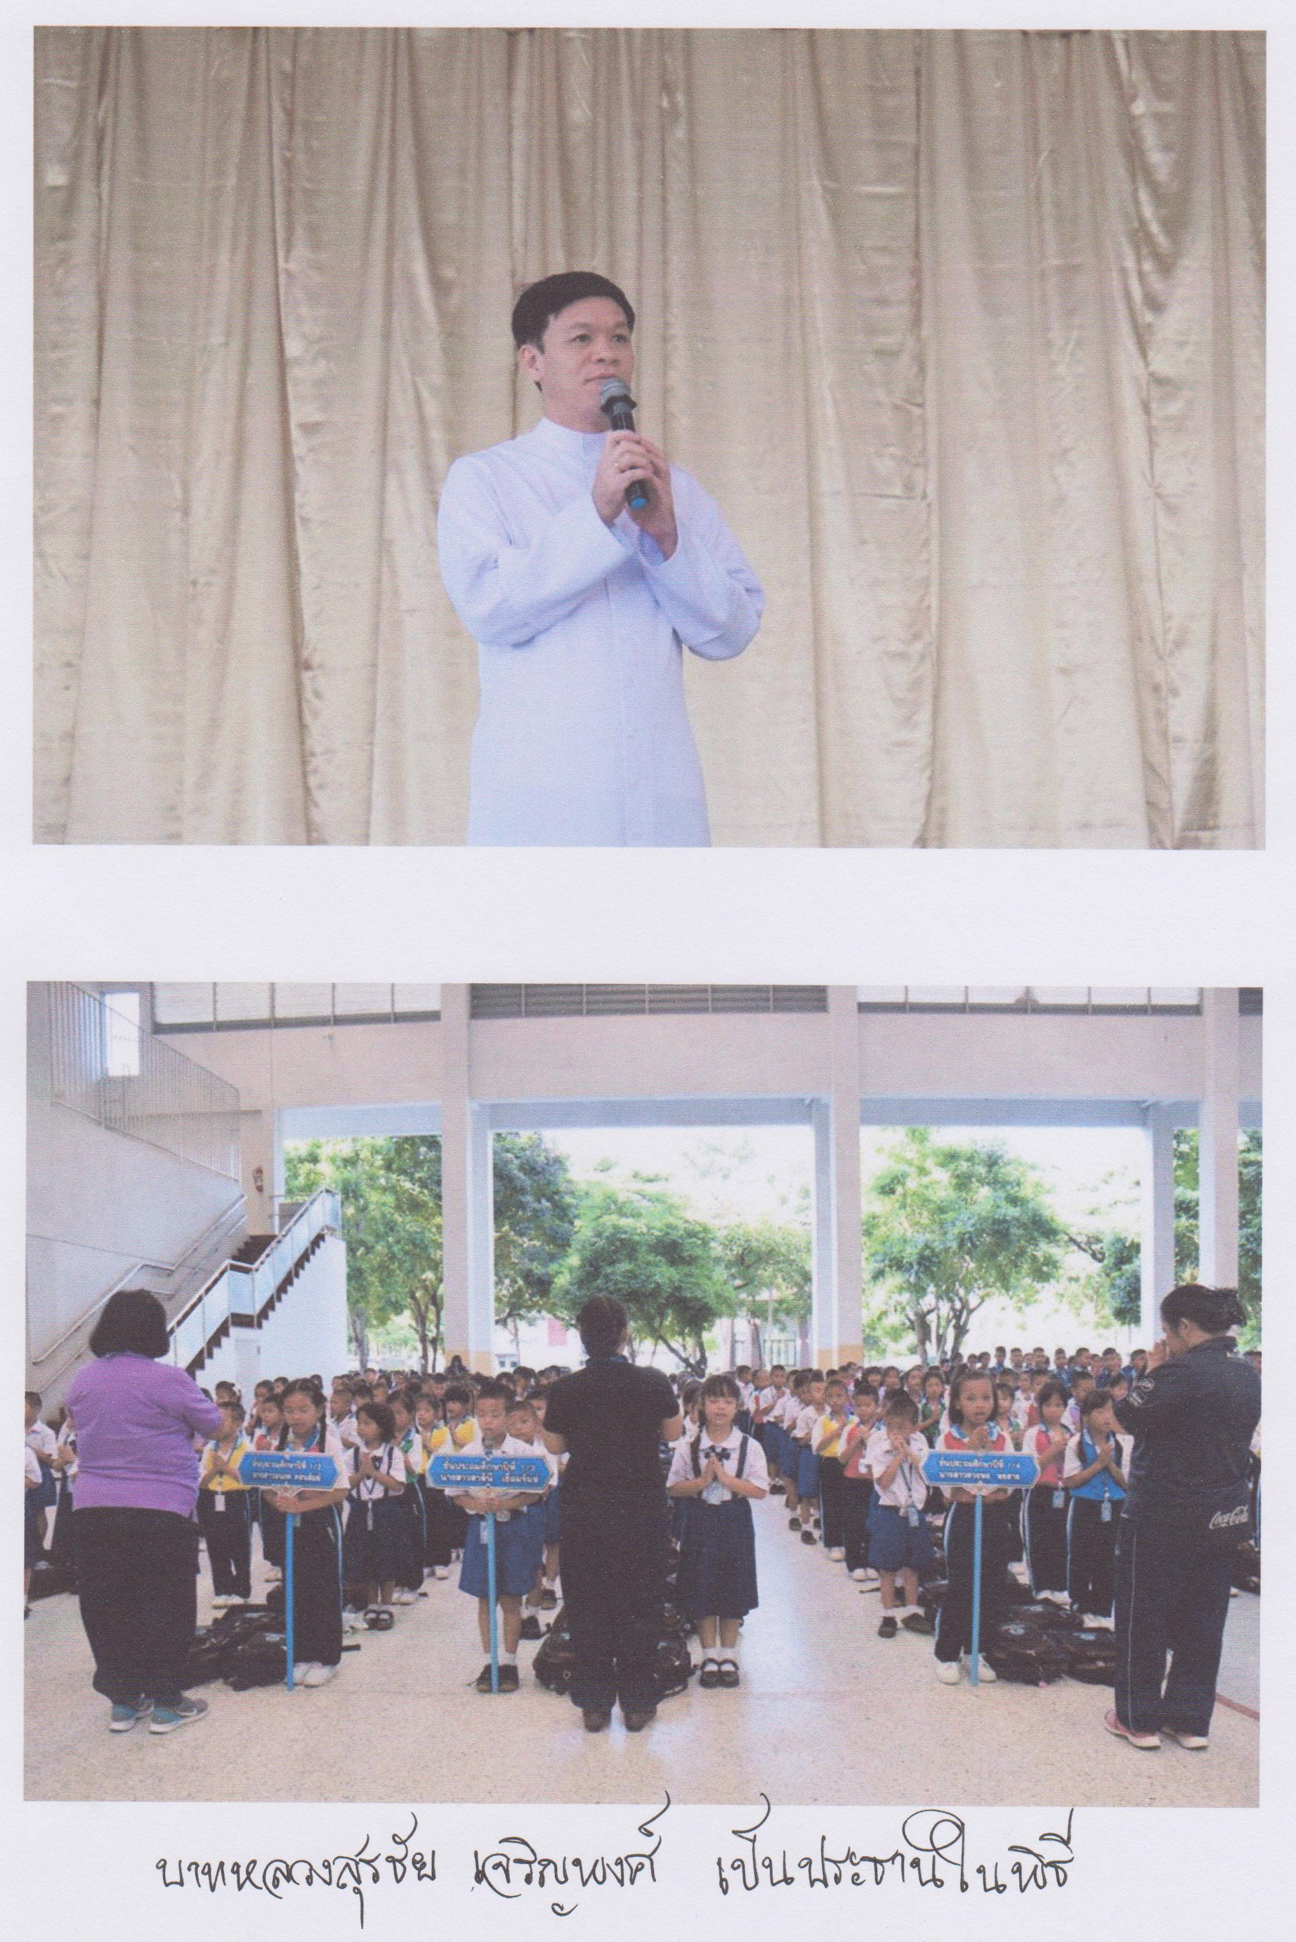

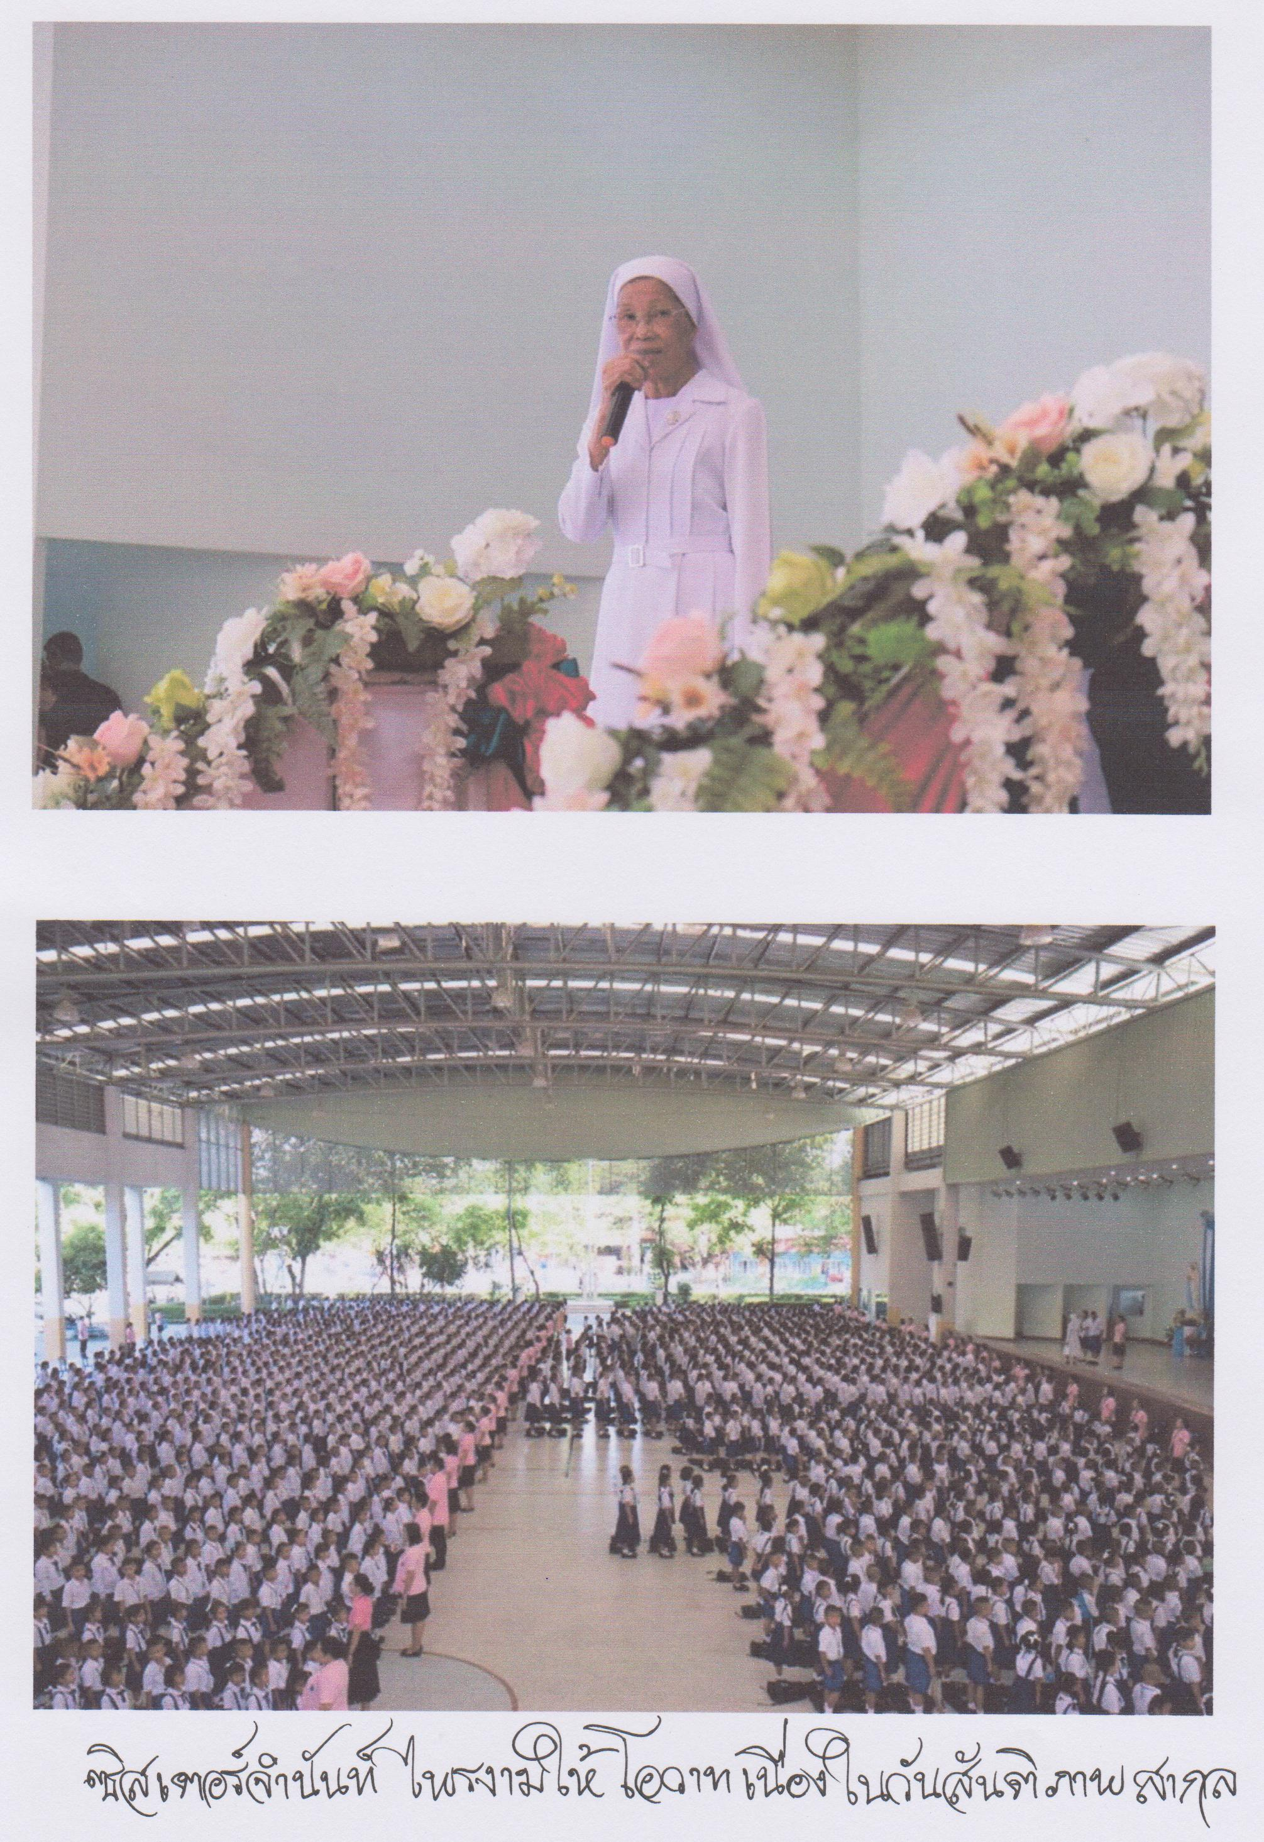

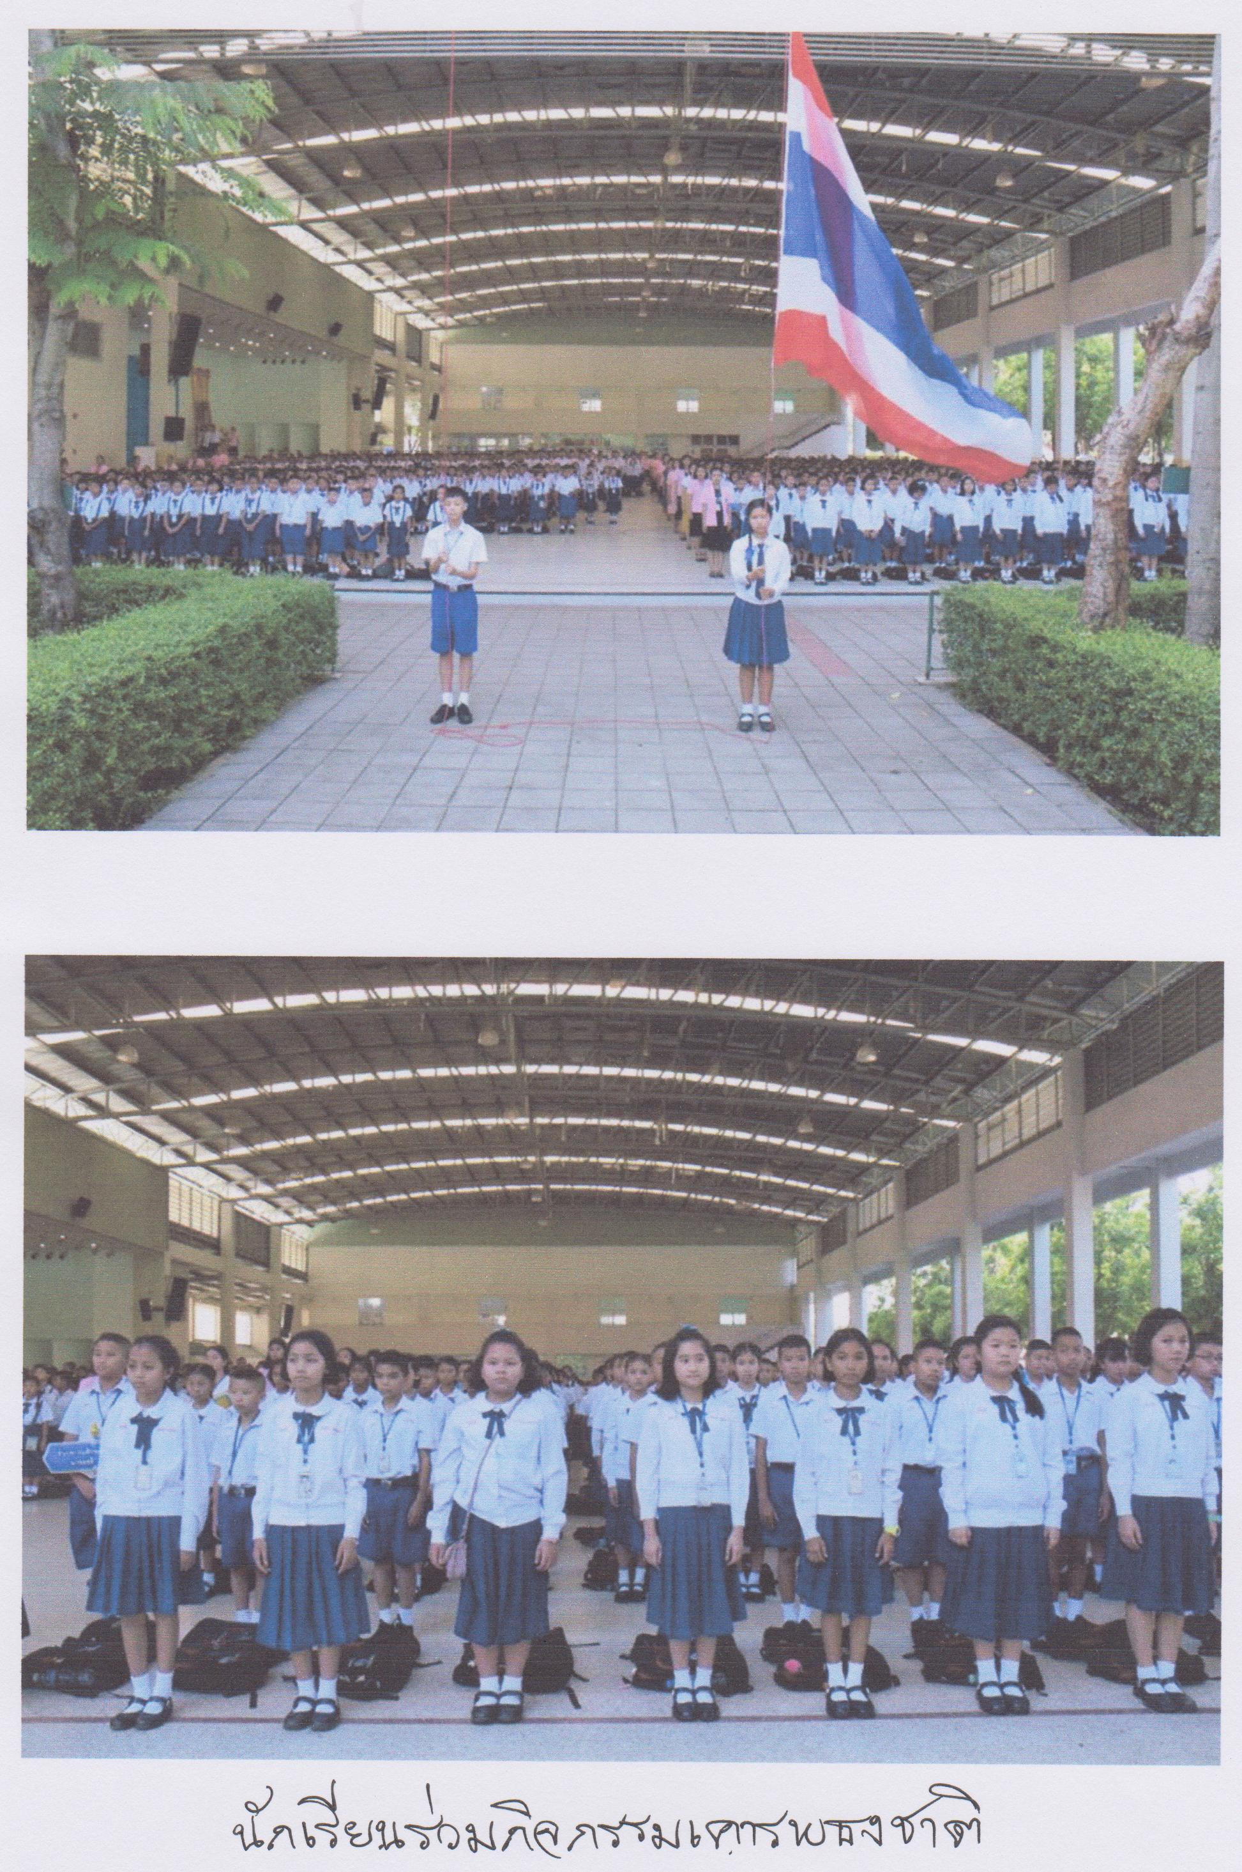

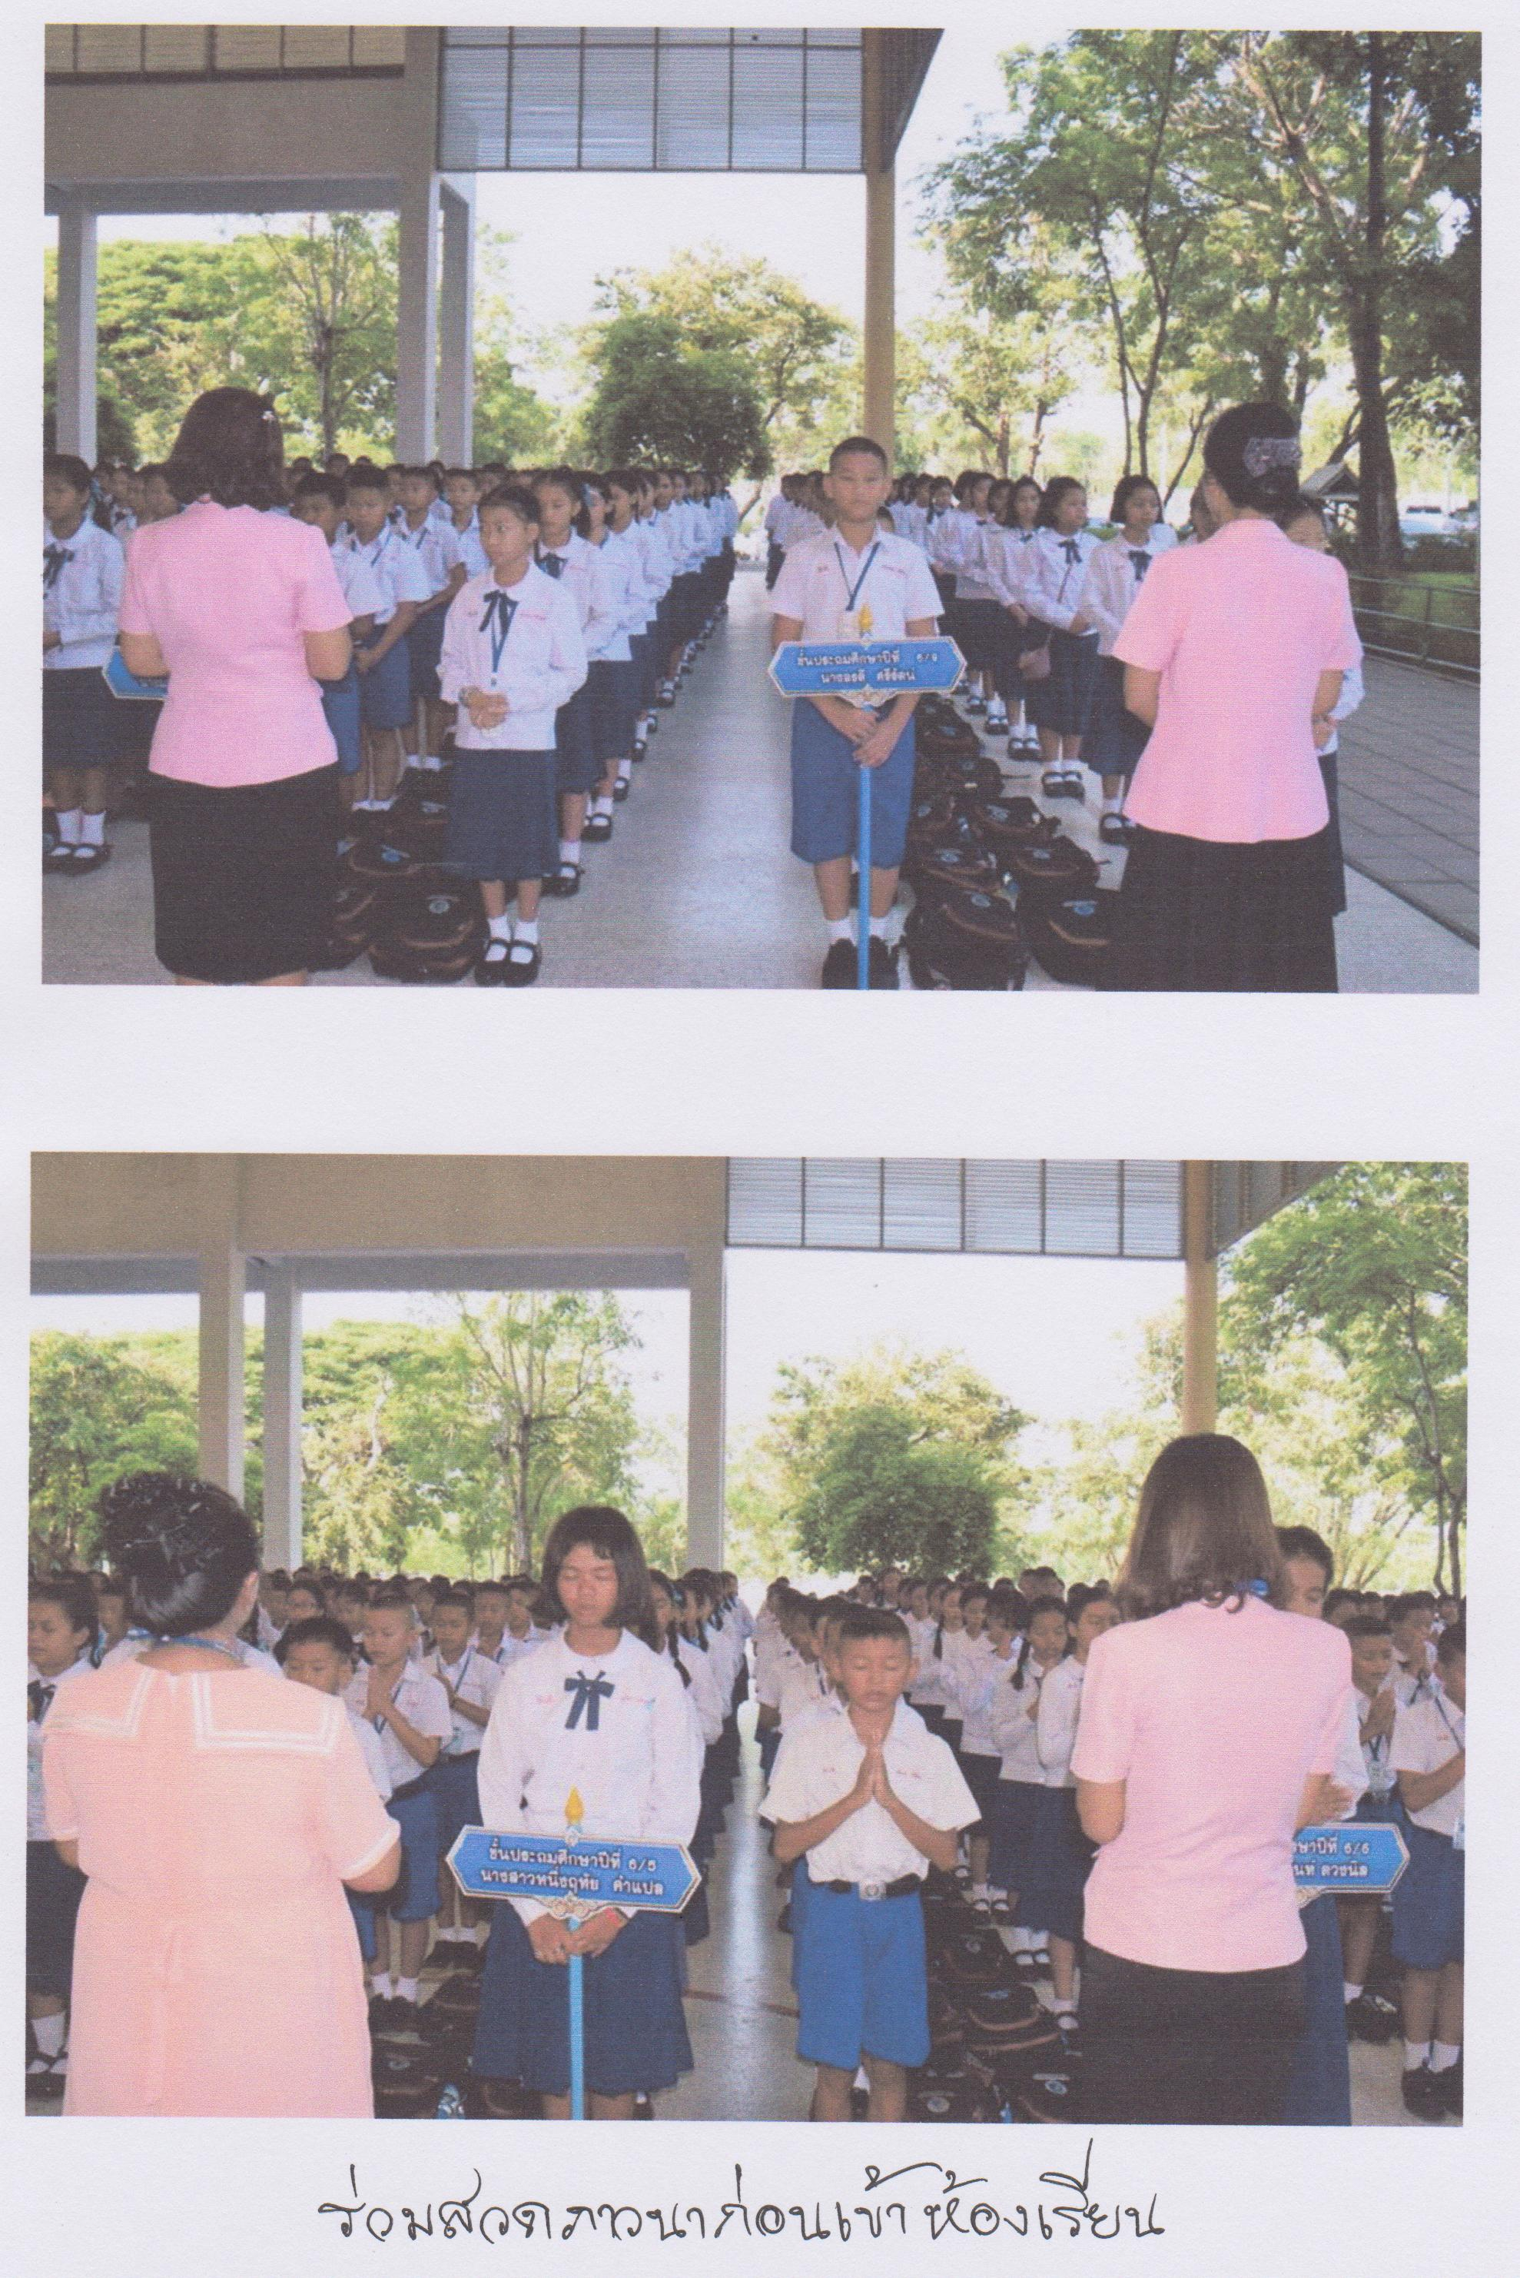

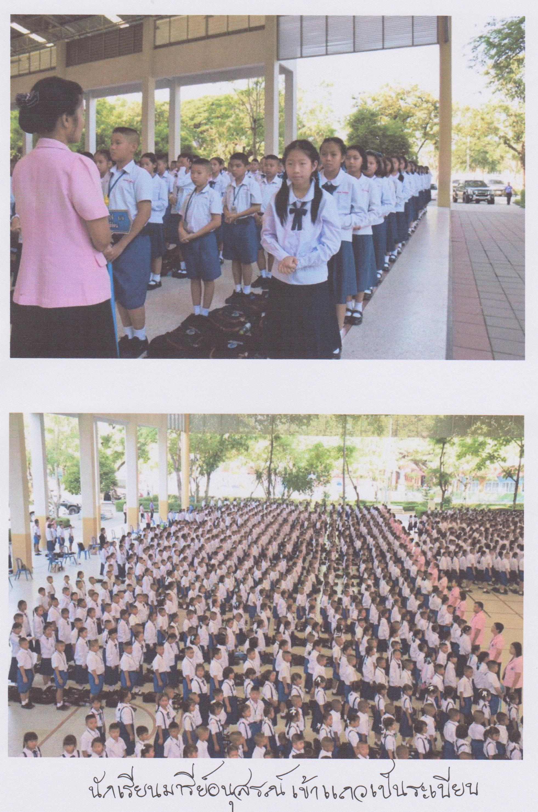

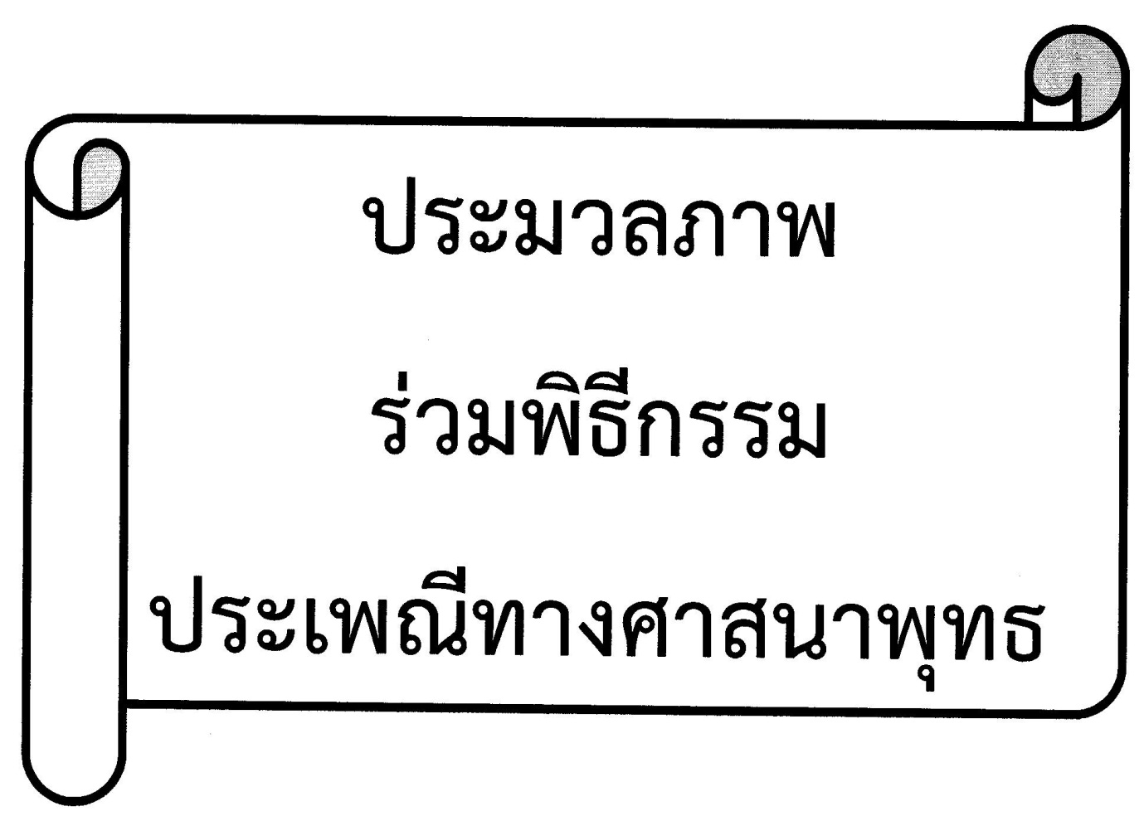

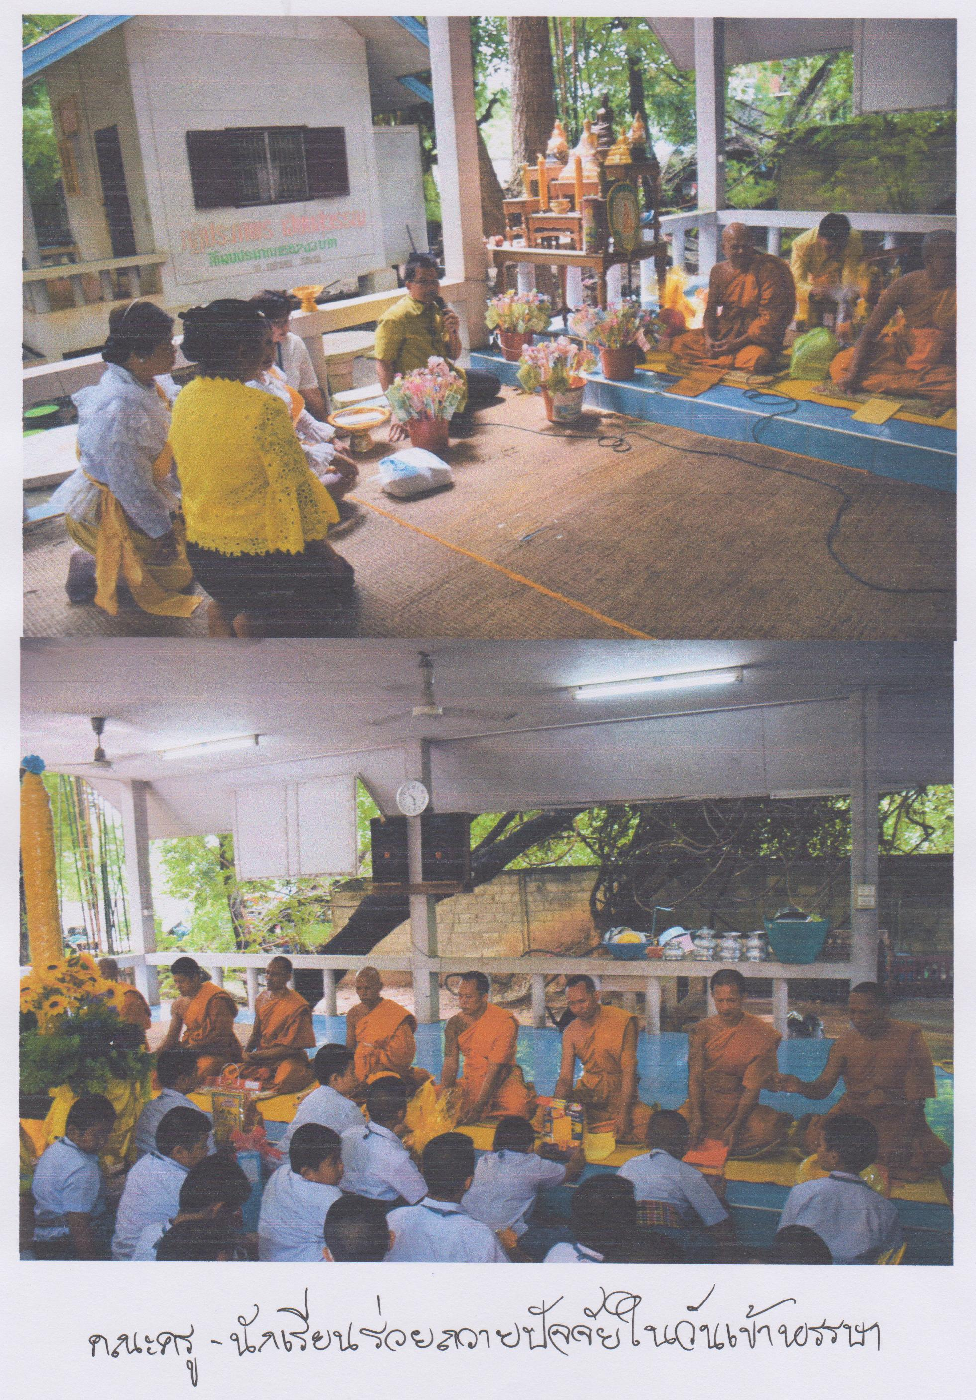

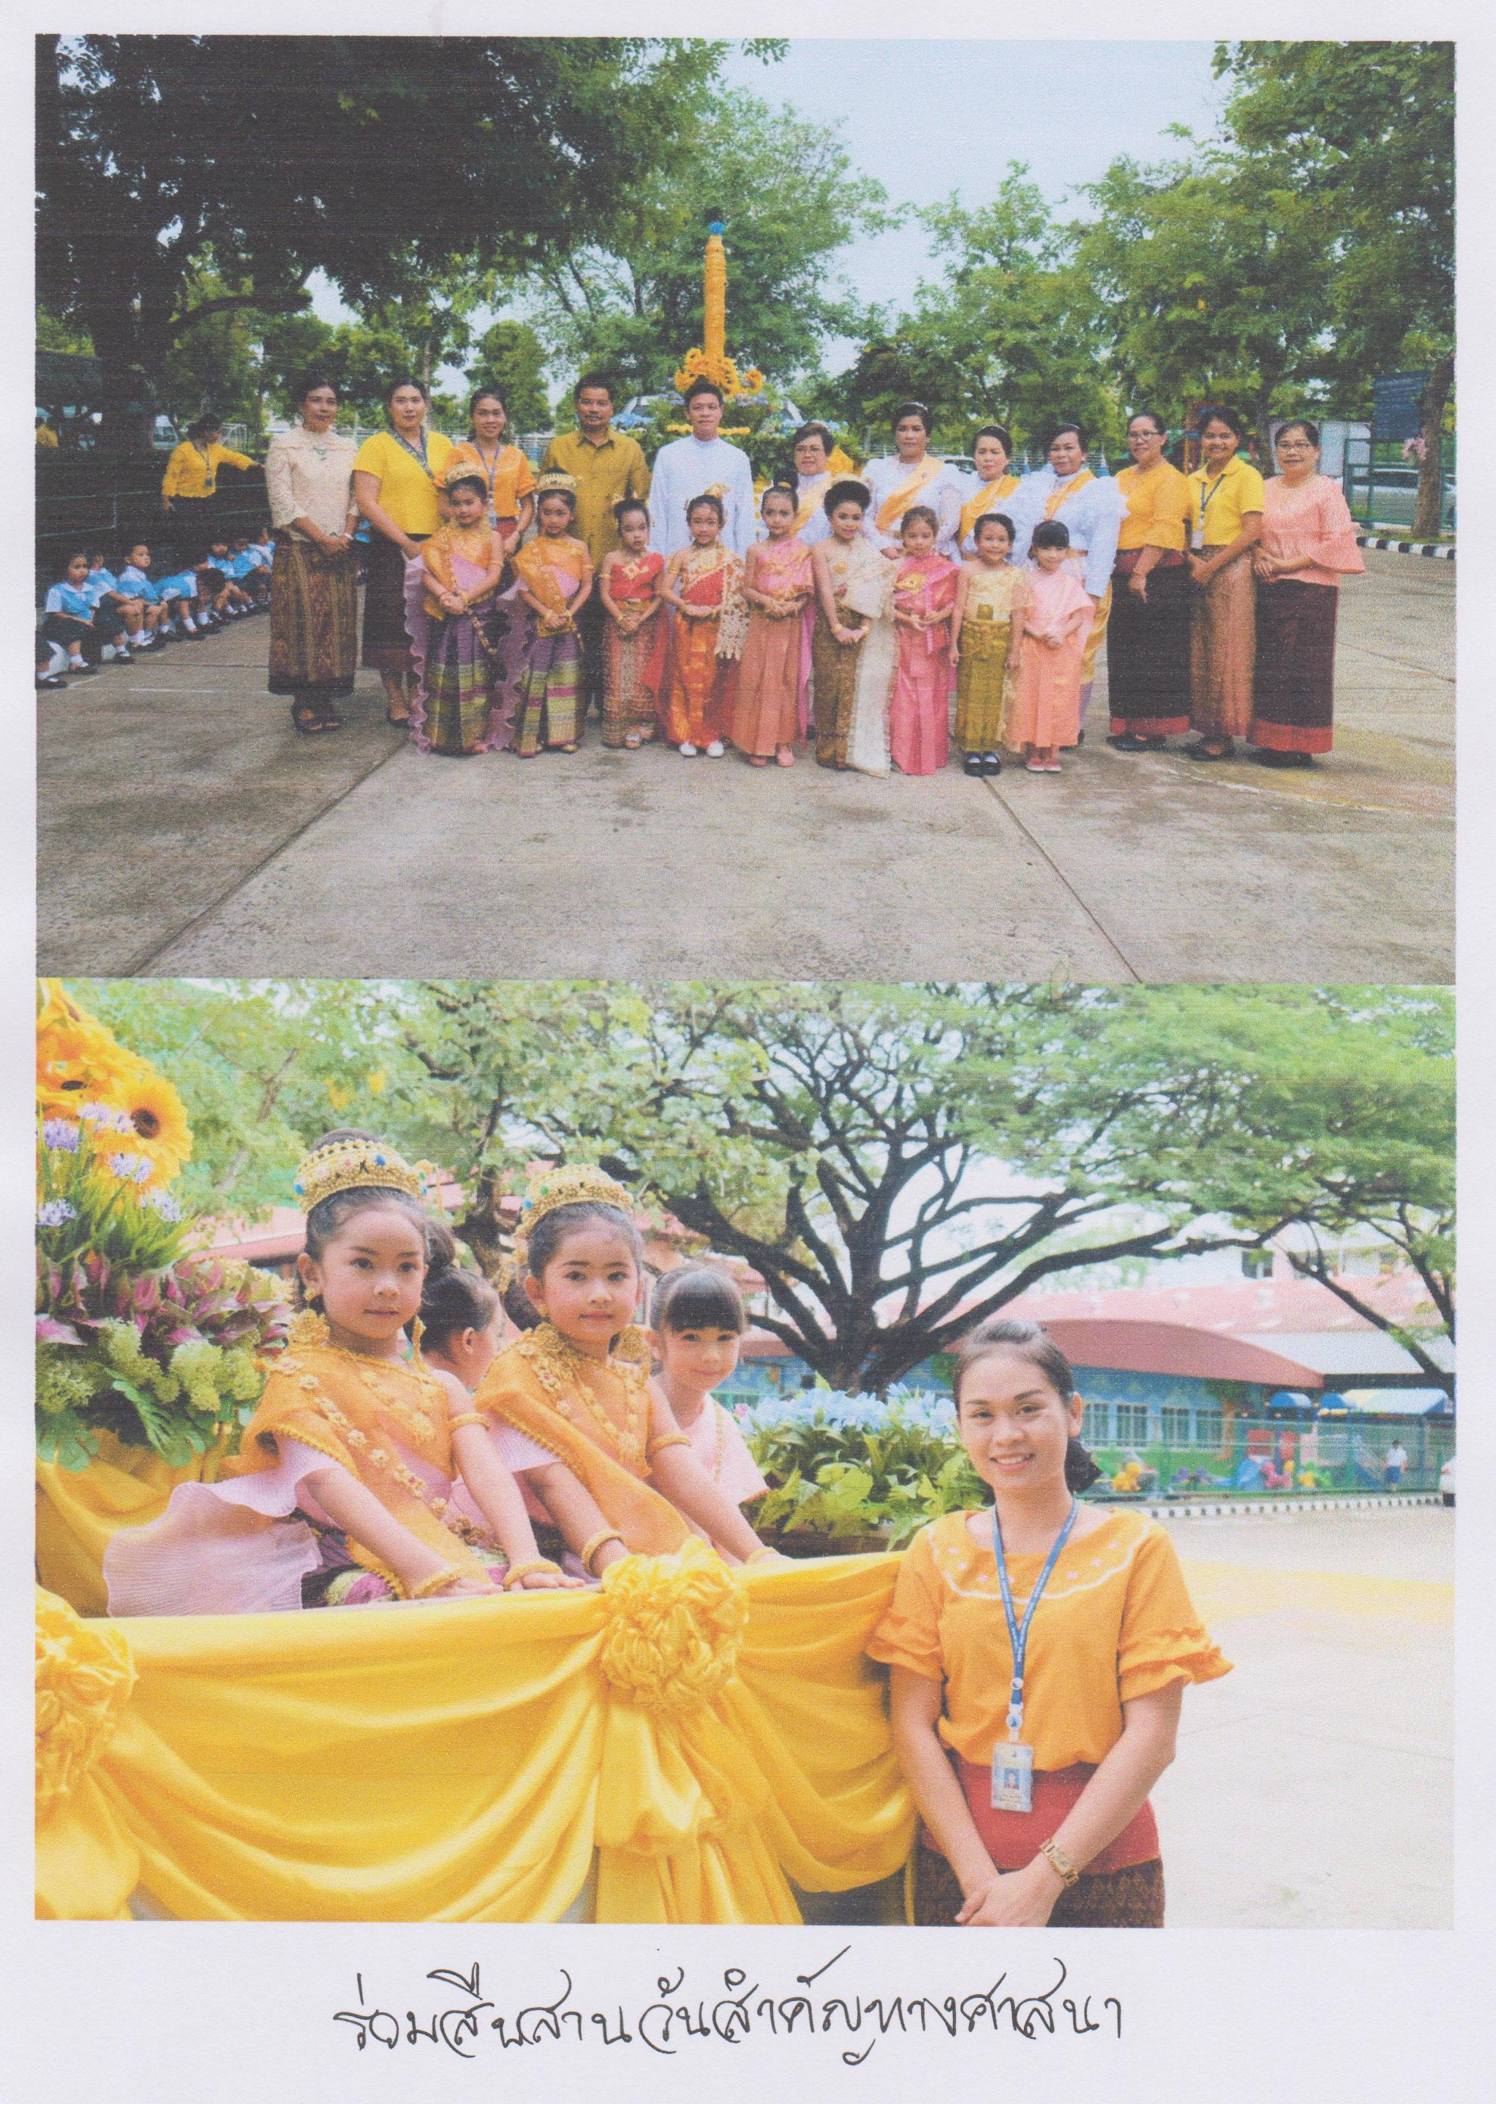

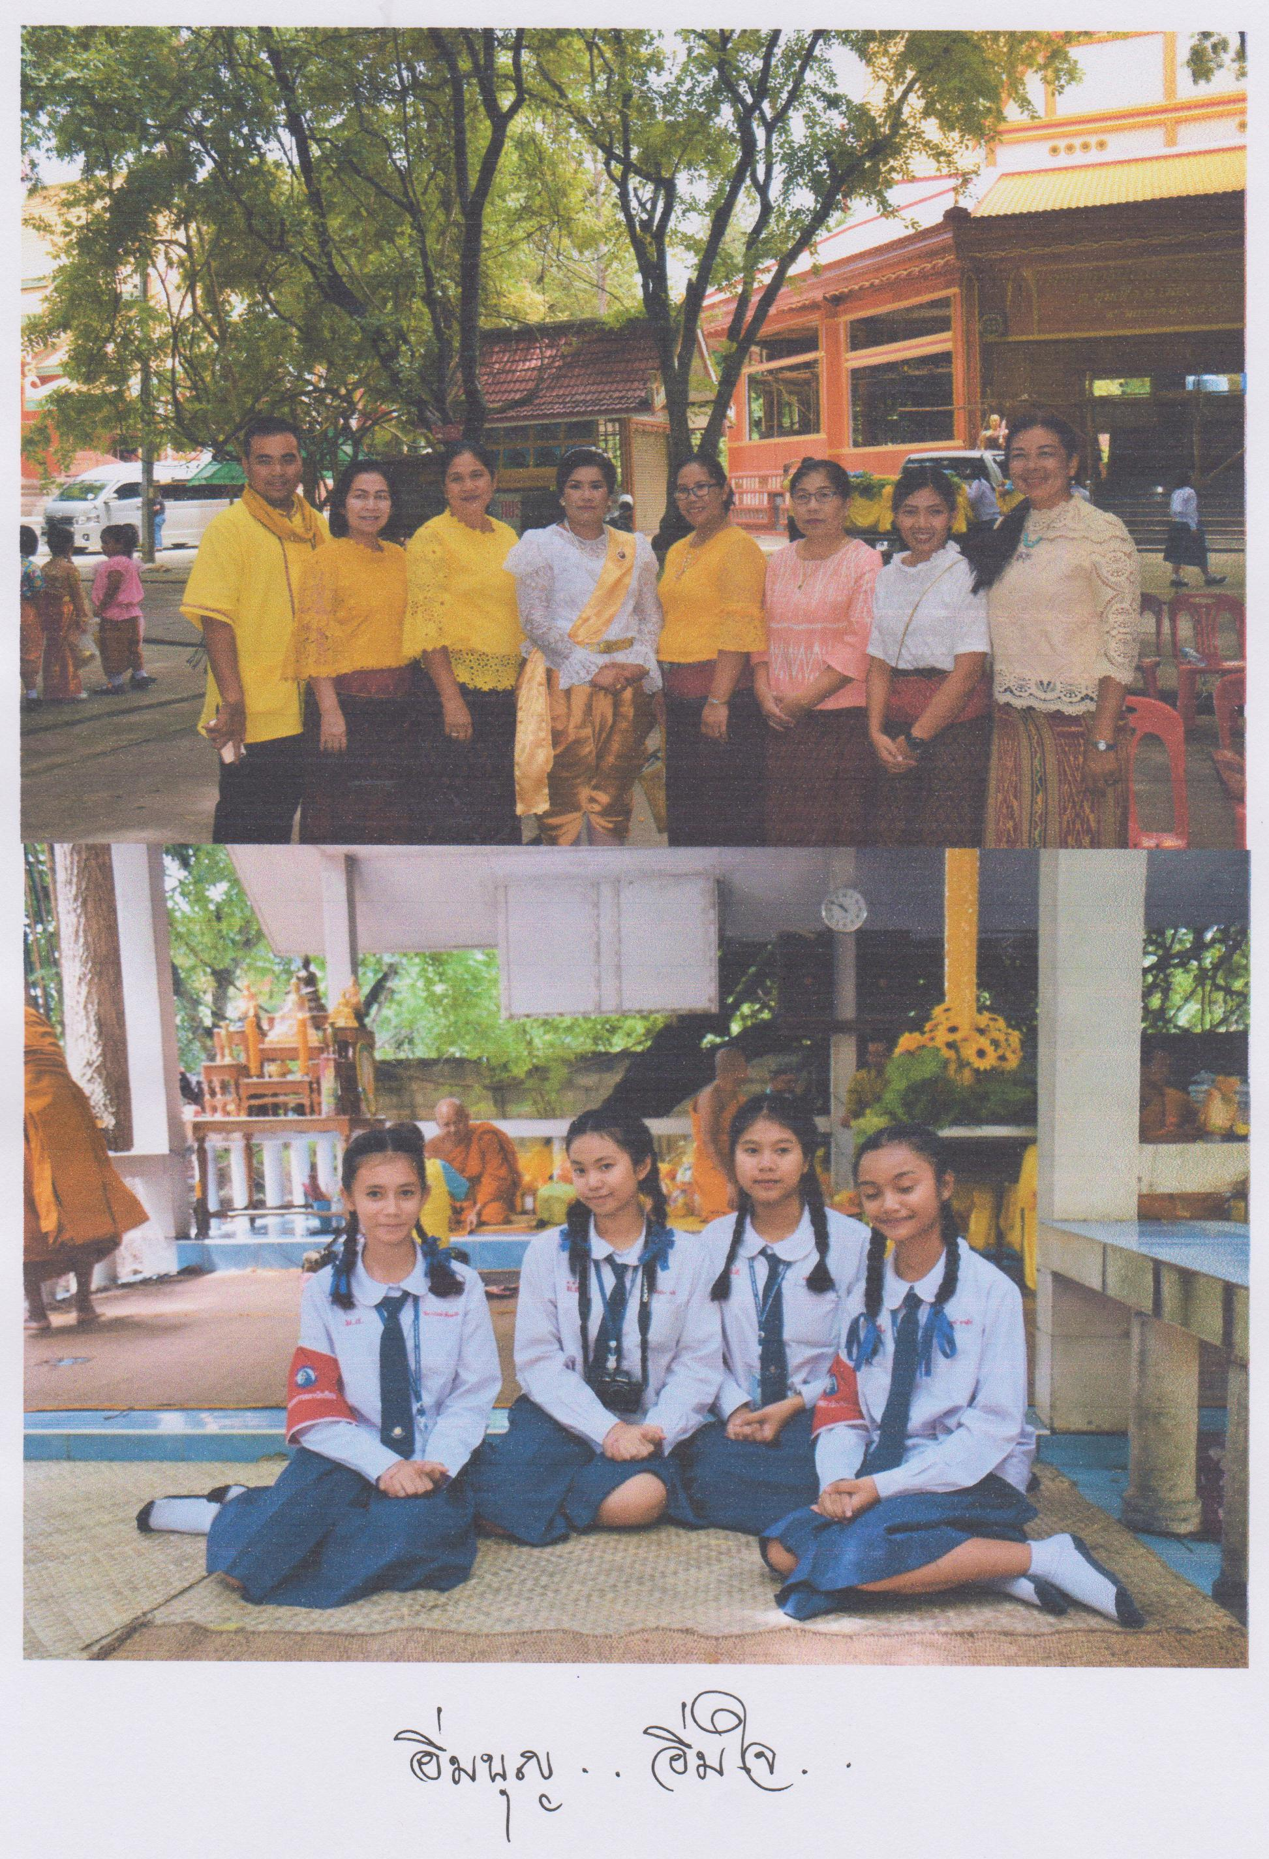

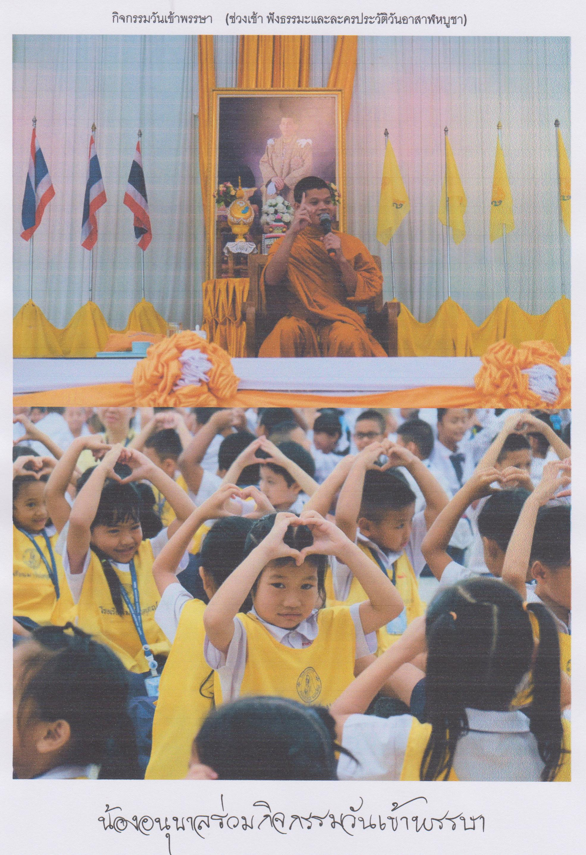

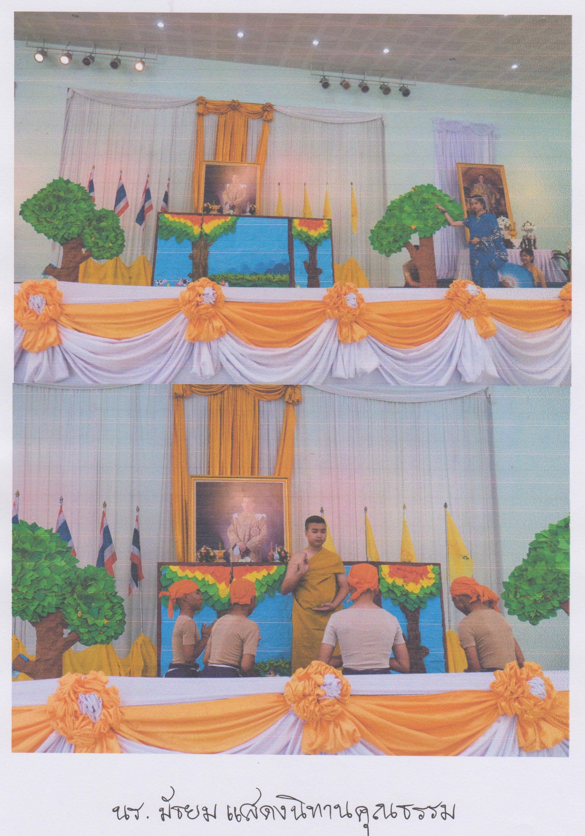

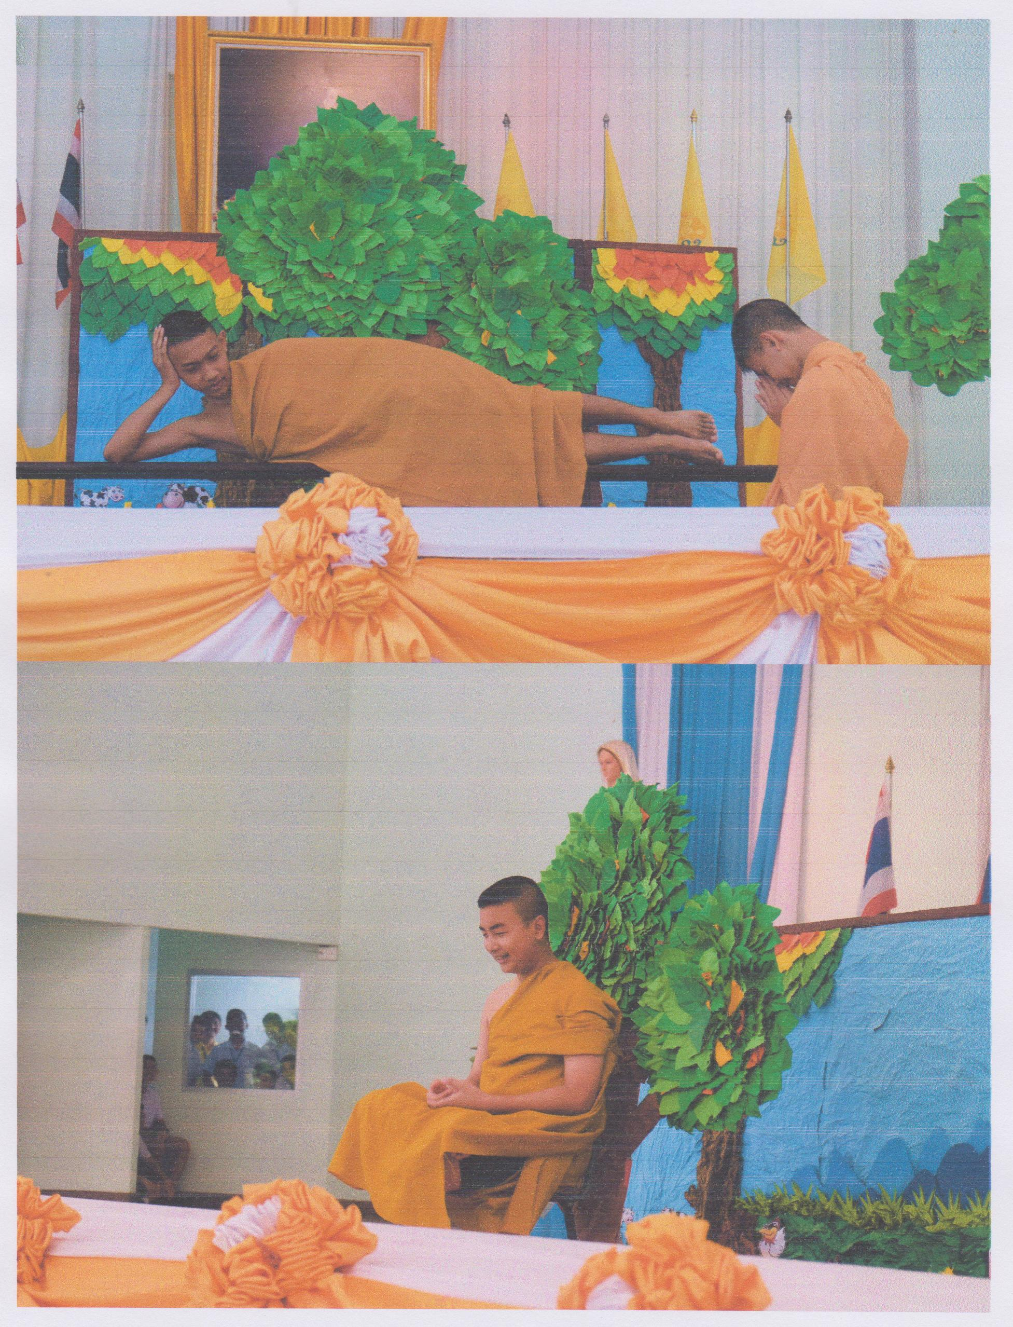

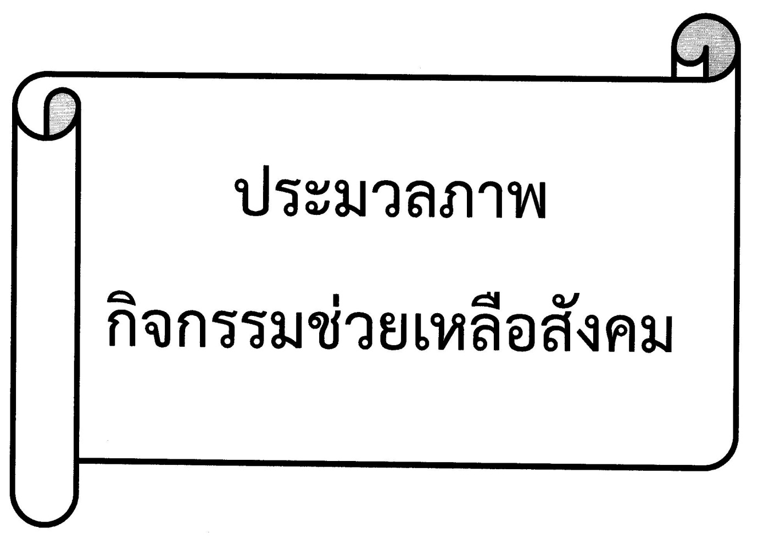

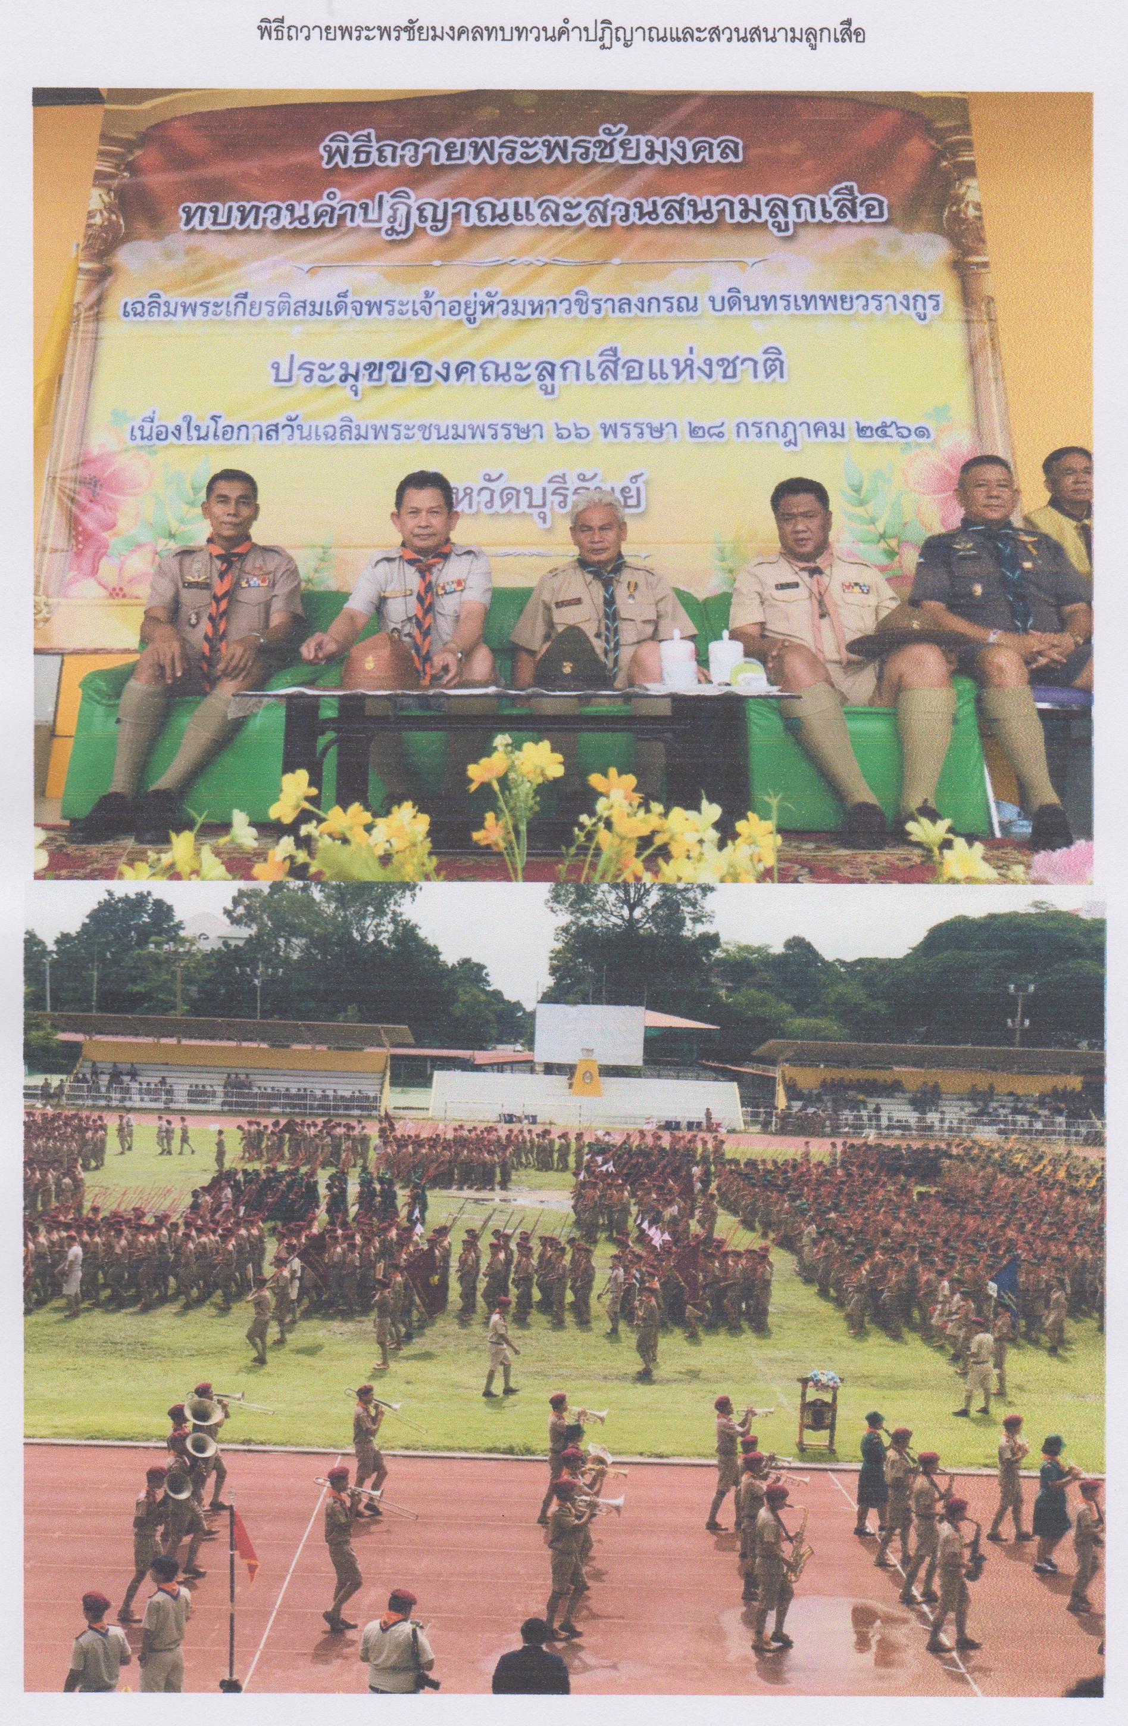

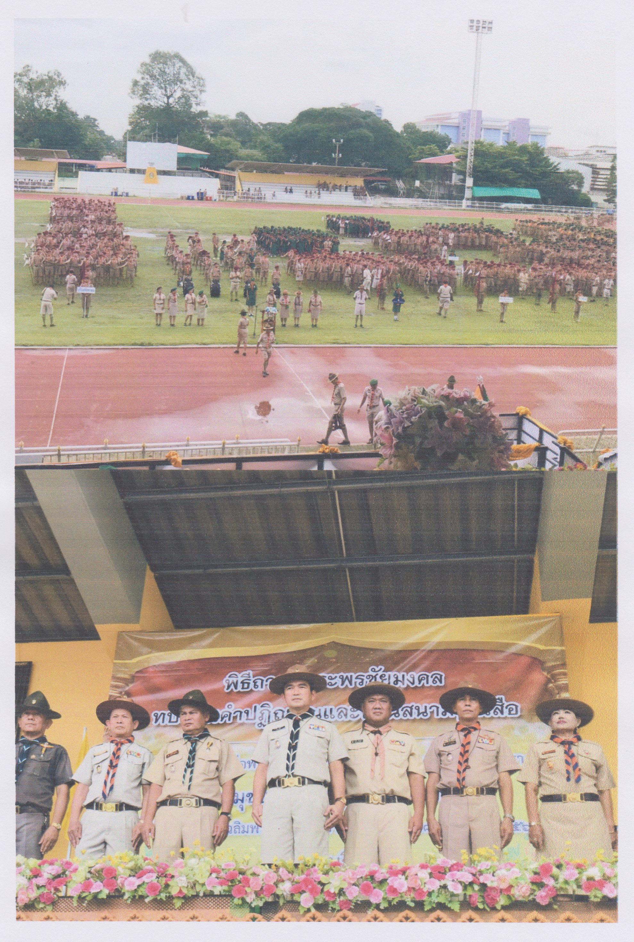

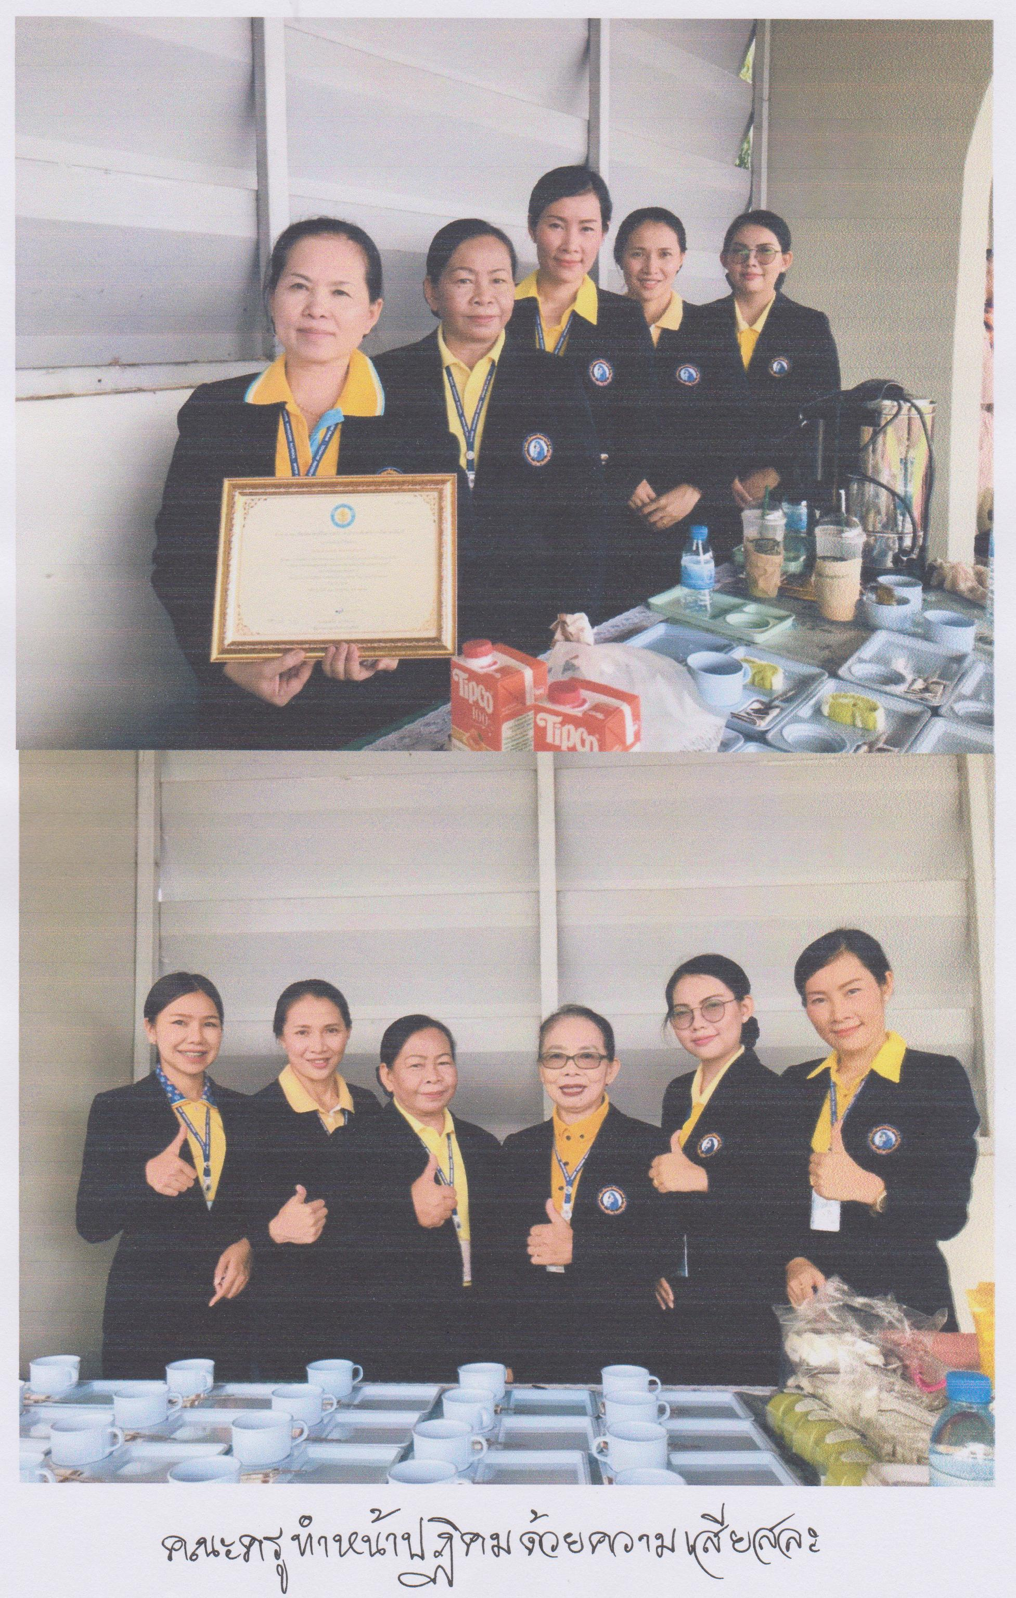
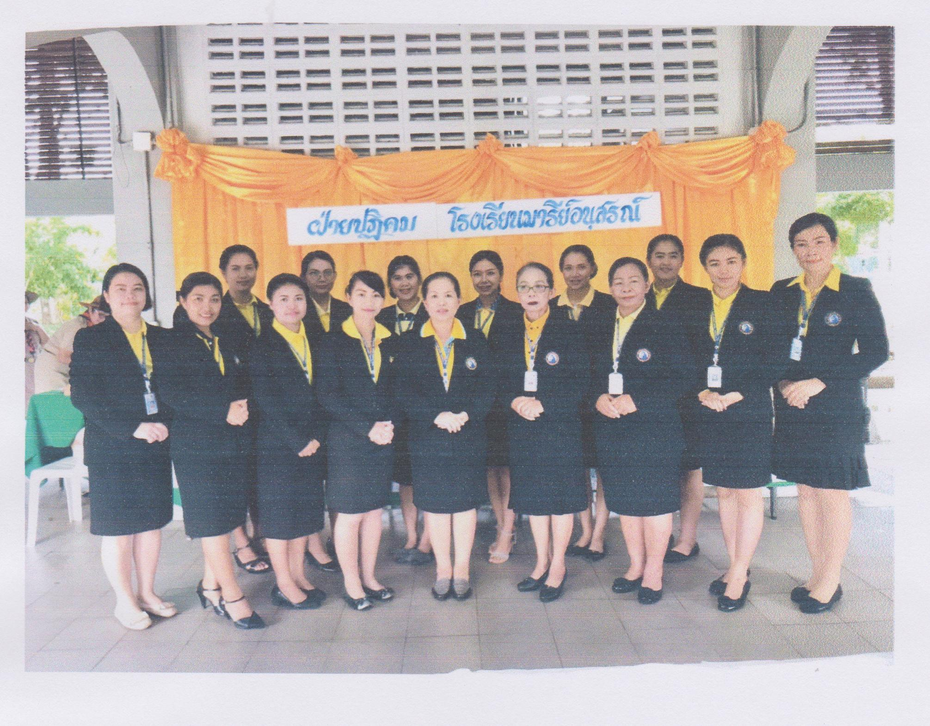

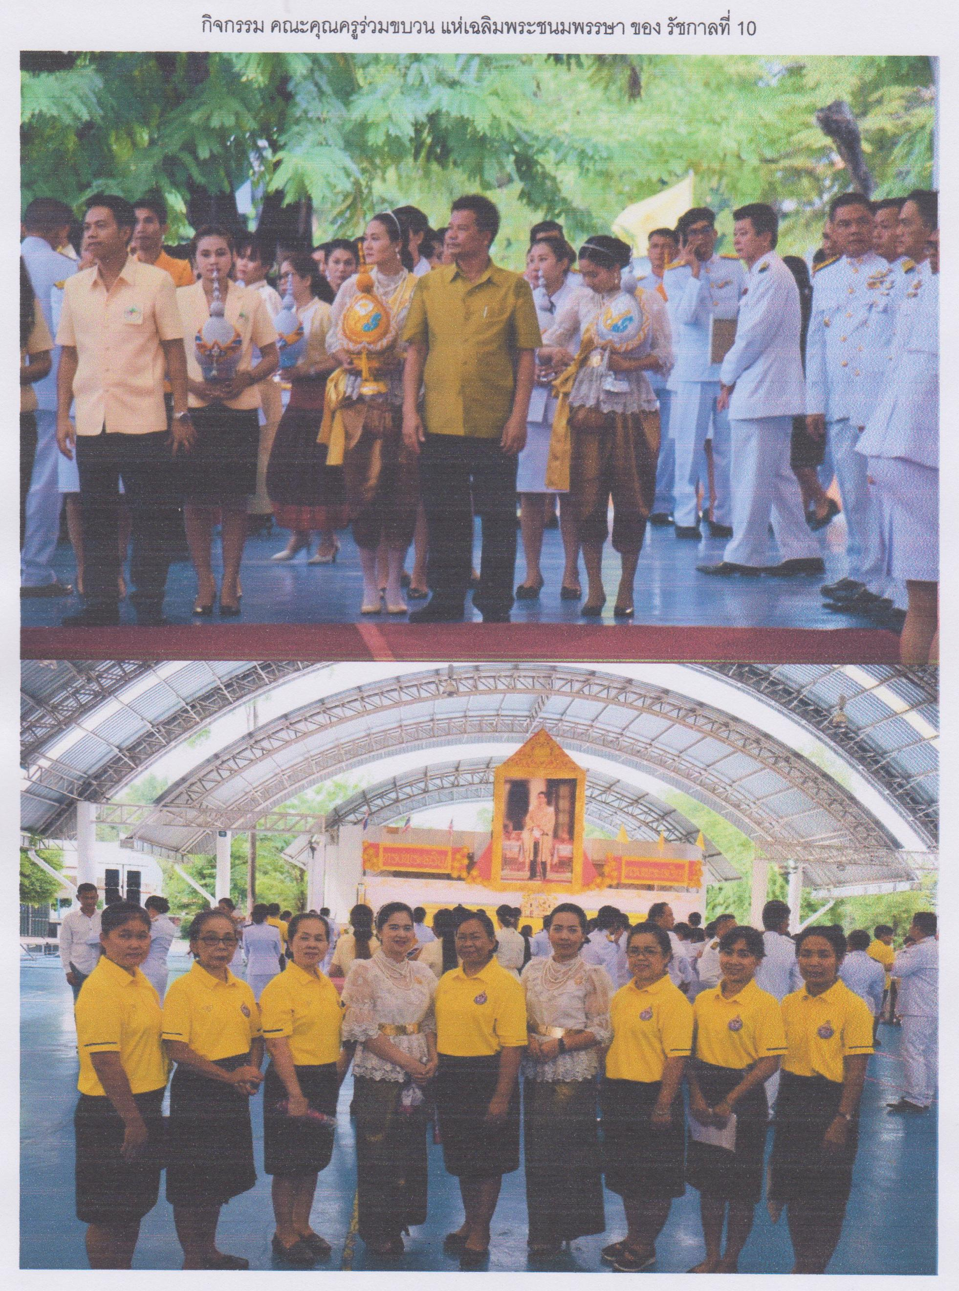

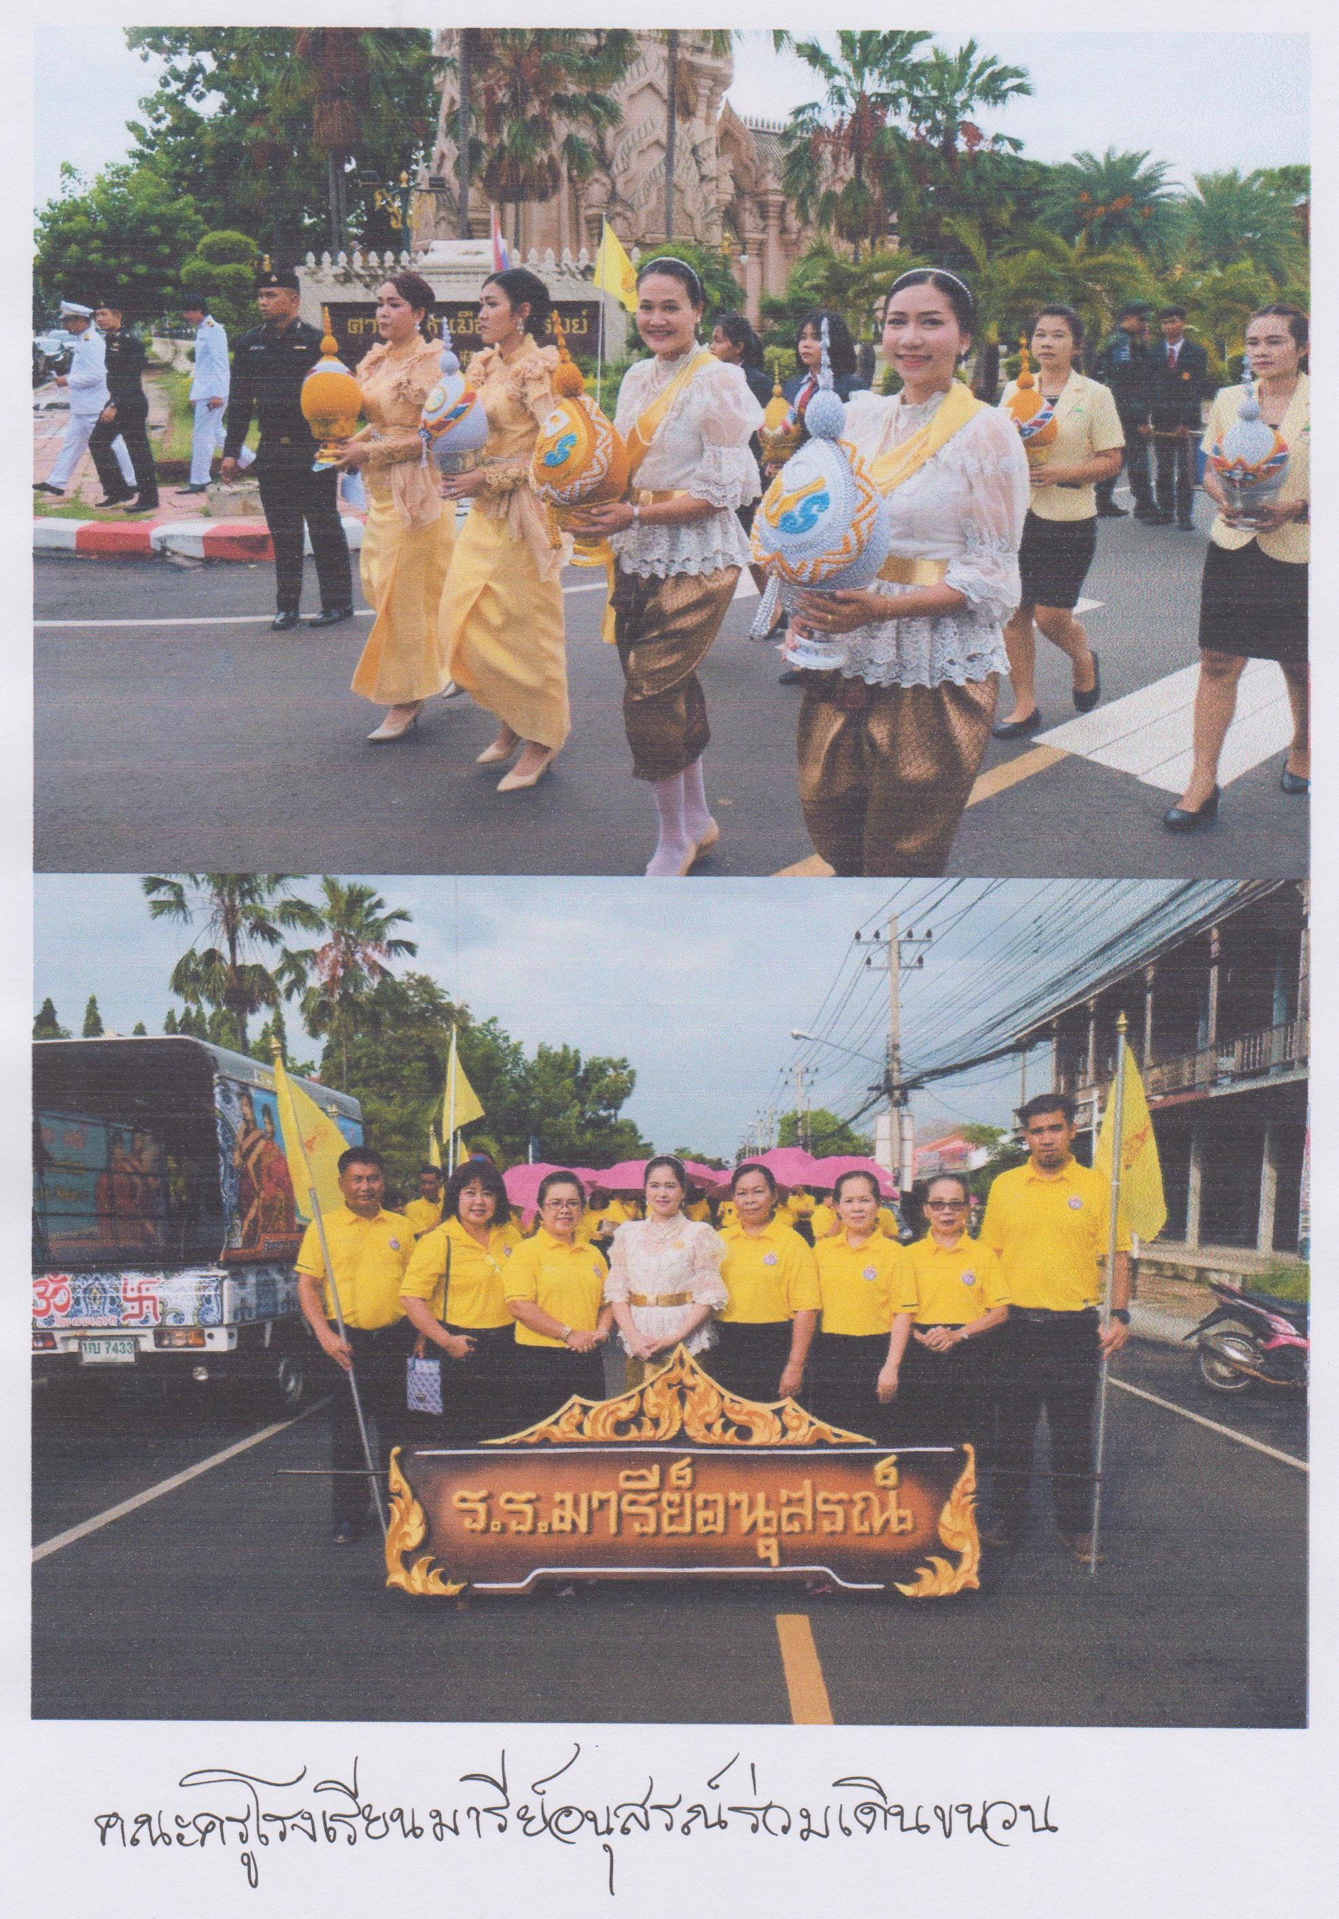

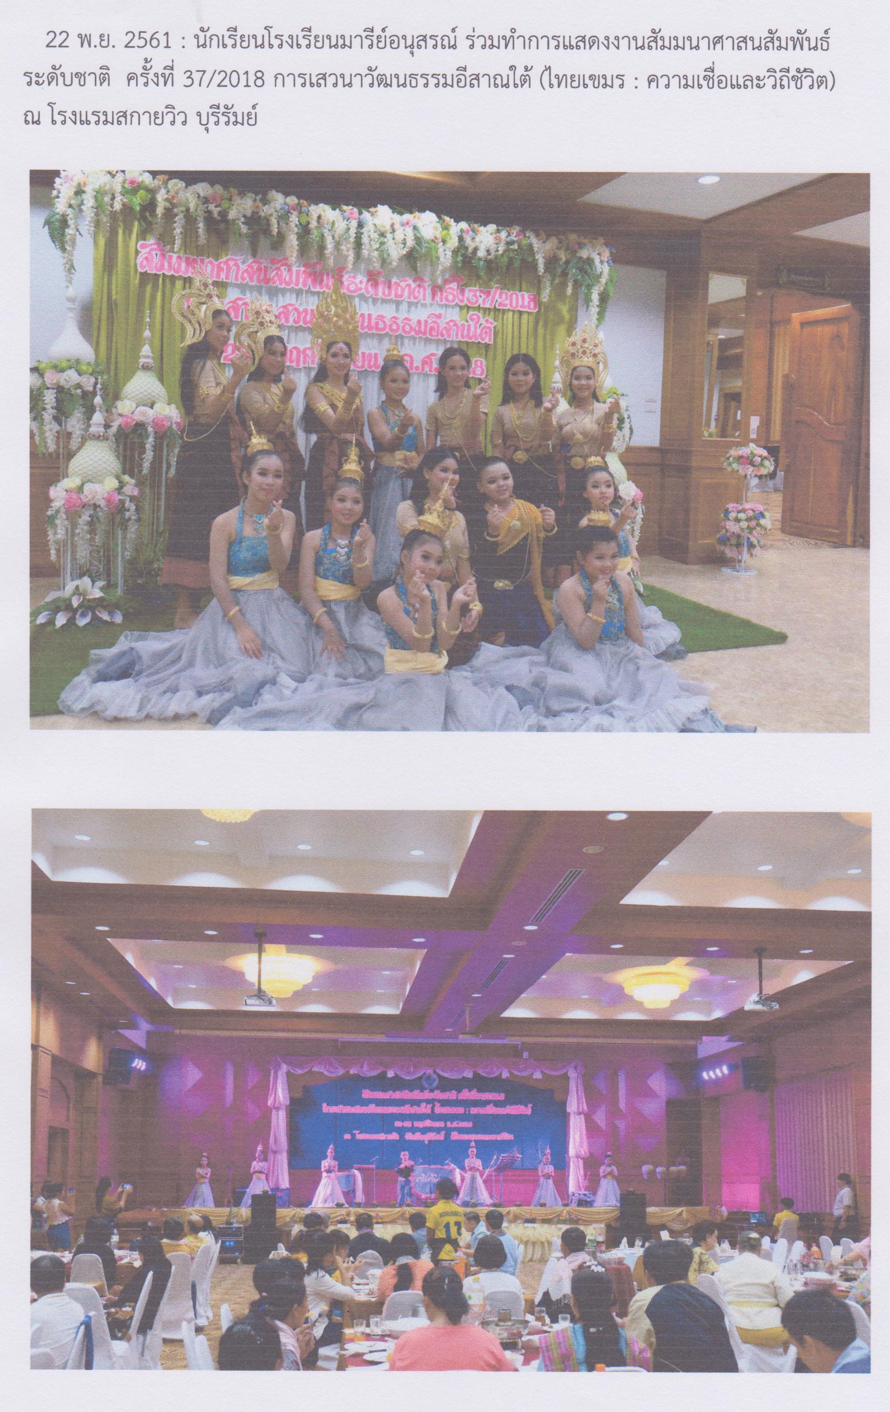

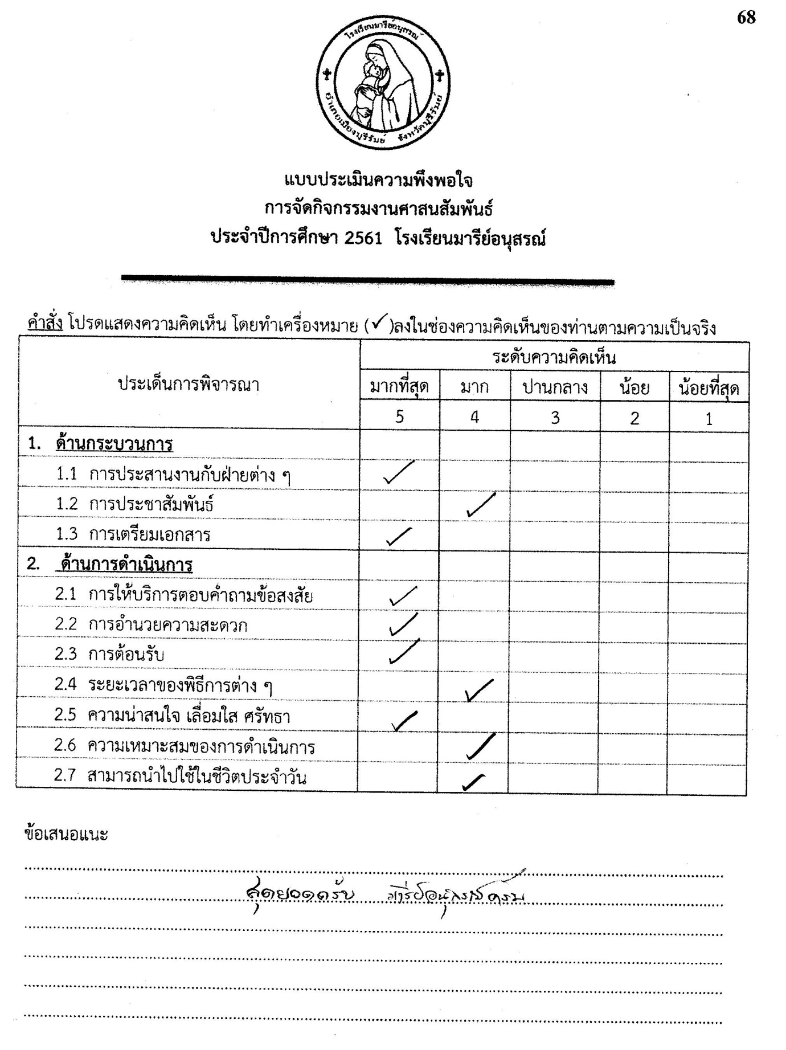

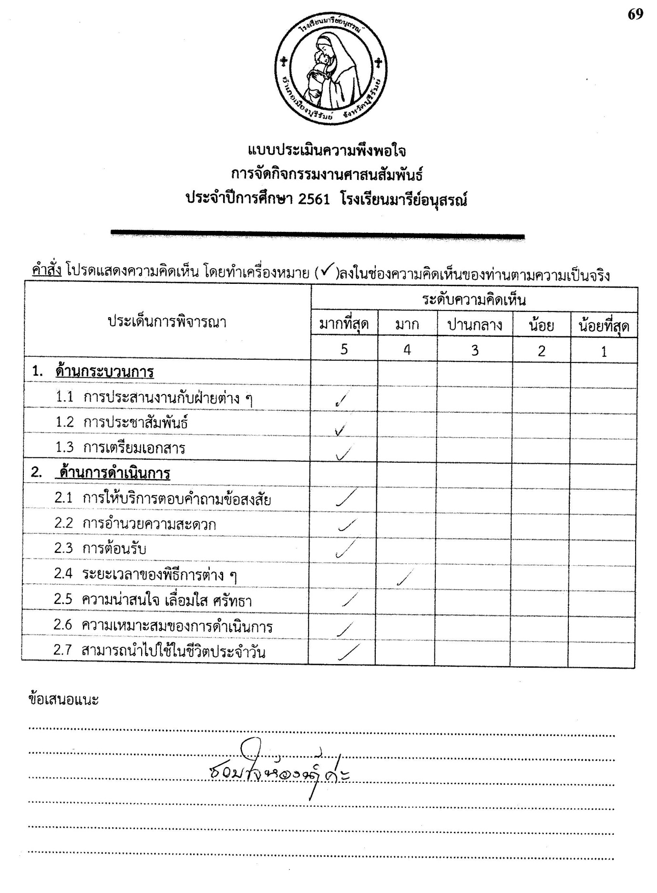

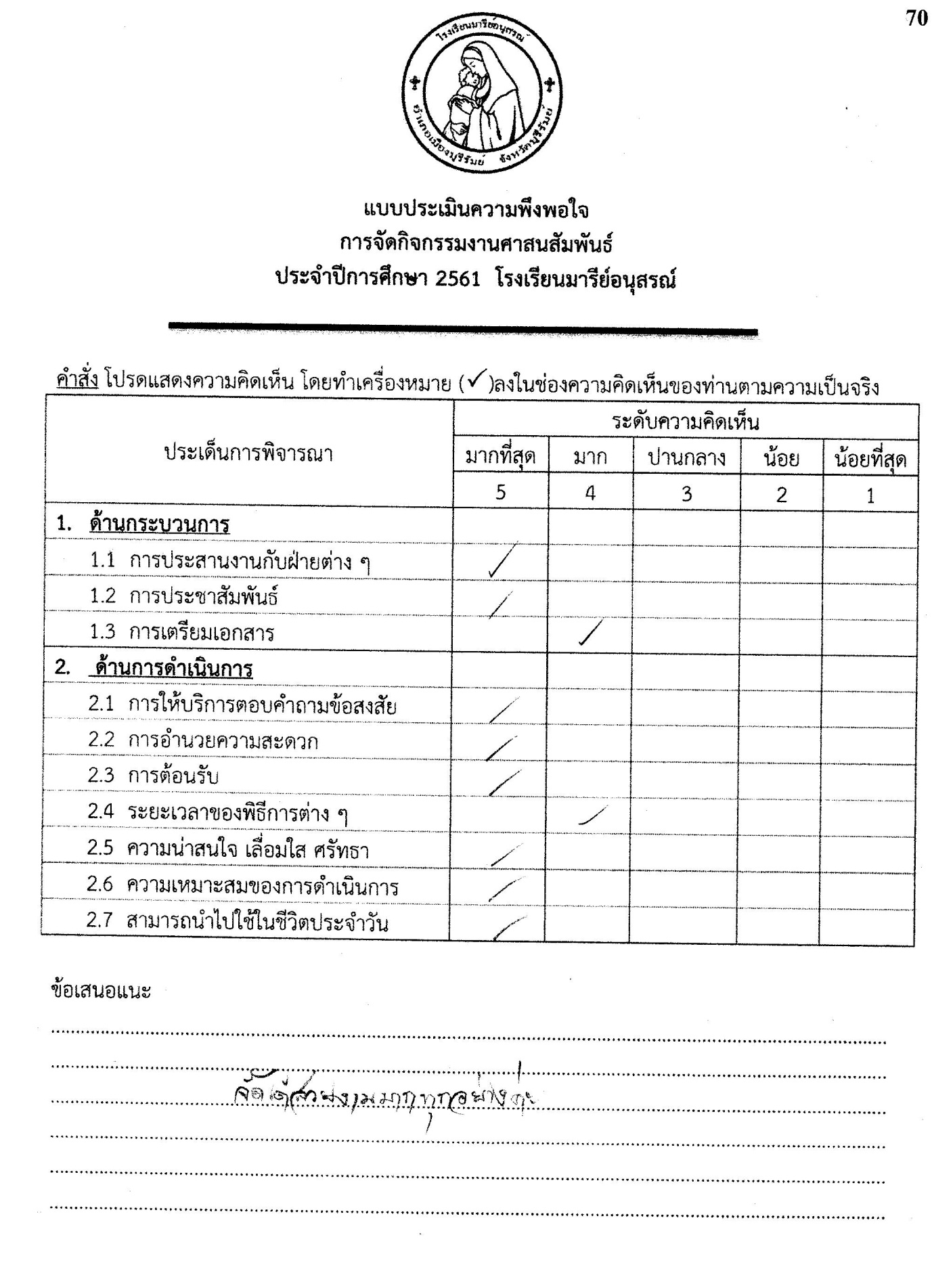777

